

**Об утверждении плана по управлению пастбищами и их использованию села, сельских округов Мойынкумского района на 2022-2023 годы**

Решение Мойынкумского районного маслихата Жамбылской области от 13 июля 2022 года № 18-3

      В соответствии со статьей 17 Земельного Кодекса Республики Казахстан, подпунктом 1) пункта 1 статьи 9 Закона Республики Казахстан от 20 февраля 2017 года "О пастбищах", статьями 31, 37 Закона Республики Казахстан от 23 января 2001 года "О местном государственном управлении и самоуправлении в Республике Казахстан", Мойынкумский районный маслихат РЕШИЛ:

      1. Утвердить план по управлению пастбищами и их использованию села, сельских округов Мойынкумского района на 2022-2023 годы:

      1) по Кенесскому сельскому округу согласно приложение 1;

      2) по Бирликскому сельскому округу согласно приложению 2;

      3) по Биназарскому сельскому округу согласно приложению 3;

      4) по Кызылталскому сельскому округу согласно приложению 4;

      5) по Кызылотаускому сельскому округу согласно приложению 5;

      6) по Жамбылскому сельскому округу согласно приложению 6;

      7) по Мойынкумскому сельскому округу согласно приложению 7;

      8) по Кылышбайскому сельскому округу согласно приложению 8;

      9) по Карабогетскому сельскому округу согласно приложению 9;

      10) по Уланбельскому сельскому округу согласно приложению 10;

      11) по Хантаускому сельскому округу согласно приложению 11;

      12) по Мирныйнскому сельскому округу согласно приложению 12;

      13) по Акбакайскому сельскому округу согласно приложению 13;

      14) по Аксүйекскому сельскому округу согласно приложению 14;

      15) по Шығанакскому сельскому округу согласно приложению 14;

      16) по Мынаралскому сельскому округу согласно приложению 14;

      2. Конроль за исполнением данного решения возложить на постоянную комиссию по вопросам экономического развития территории, бюджета и местных налогов, развития отраслей промышленности, сельского хозяйства и предпринимательства, территориального строительства, рассмотрения проектов договоров о выкупе земельного участка, охраны окружающей среды.

      3. Настоящее решение вводится в действие по истечении десяти календарных дней после дня его первого официального опубликования.

|  |
| --- |
| *Секретарь маслихата* |
| *Мойынкумского района* | *Б. Қалымбетов* |

|  |  |
| --- | --- |
|  | Приложение 1 к решению Мойынкумского районного  маслихата от 13 июля 2022 года  №18-3 |

**План по управлению пастбищами и их использованию В Кенесском сельском округе на 2022-2023 годы**

      Настоящий План по управлению пастбищами и их использованию в Мойынкумском районе на 2022-2023 годы (далее - План) разработан в соответствии с Законами Республики Казахстан от 23 января 2001 года "О местном государственном управлении и самоуправлении в Республике Казахстан", от 20 февраля 2017 года "О пастбищах", приказом Заместителя Премьер-Министра Республики Казахстан - Министра сельского хозяйства Республики Казахстан от 24 апреля 2017 года № 173 "Об утверждении Правил рационального использования пастбищ" (зарегистрирован в Реестре государственной регистрации нормативных правовых актов № 15090), приказом Министра сельского хозяйства Республики Казахстан от 14 апреля 2015 года № 3-3/332 "Об утверждении предельно допустимой нормы нагрузки на общую площадь пастбищ" (зарегистрирован в Реестре государственной регистрации нормативных правовых актов № 11064).

      План принимается в целях рационального использования пастбищ, устойчивого обеспечения потребности в кормах и предотвращения процессов деградации пастбищ.

      План содержит:

      1) схему (карту) расположения пастбищ на территории Кенесского сельского округа в разрезе категорий земель, собственников земельных участков и землепользователей на основании правоустанавливающих документов (приложение 1);

      2) приемлемые схемы пастбищеоборотов (Приложение 2);

      3) карту с обозначением внешних и внутренних границ и площадей пастбищ, в том числе сезонных, объектов пастбищной инфраструктуры (приложение 3);

      4) схему доступа пастбищепользователей к водоисточникам (озерам, рекам, прудам, копаням, оросительным или обводнительным каналам, трубчатым или шахтным колодцам), составленную согласно норме потребления воды (Приложение 4);

      5) схему перераспределения пастбищ для размещения поголовья сельскохозяйственных животных физических и (или) юридических лиц, у которых отсутствуют пастбища, и перемещения его на предоставляемые пастбища (Приложение 5);

      6) схему размещения поголовья сельскохозяйственных животных на отгонных пастбищах физических и (или) юридических лиц, не обеспеченных пастбищами, расположенными при поселке, селе, сельском округе (Приложение 6);

      7) календарный график по использованию пастбищ, устанавливающий сезонные маршруты выпаса и передвижения сельскохозяйственных животных (приложение 7).

      План принят с учетом сведений о состоянии геоботанического обследования пастбищ, сведений о ветеринарно-санитарных объектах, данных о численности поголовья сельскохозяйственных животных с указанием их владельцев - пастбищепользователей, физических и (или) юридических лиц, данных о количестве гуртов, отар, табунов, сформированных по видам и половозрастным группам сельскохозяйственных животных, сведений о формировании поголовья сельскохозяйственных животных для выпаса на отгонных пастбищах, особенностей выпаса сельскохозяйственных животных на культурных и аридных пастбищах, сведений о сервитутах для прогона скота и иных данных, предоставленных государственными органами, физическими и (или) юридическими лицами.

      По административно-территориальному делению в Кенесском сельском округе имеются 1 сельских населенных пункта.

      Общая площадь территории Кенесского сельского округа 57863 гектар, из них пашни – 1936 га, пастбищные земли – 50508 гектар.

      По категориям земли подразделяются на:

      земли сельскохозяйственного назначения – 44510 гектар;

      земли населенных пунктов –2279 гектар;

      земли промышленности, транспорта, связи, для нужд космической деятельности, обороны, национальной безопасности и иного несельскохозяйственного назначения – 477гектар;

      земли запаса- 5665 гектар.

      По природным условиям территория Кенесского сельского округа находится в пределах степной зоны и по агроклиматическим показателям в двух агроклиматических районах: незначительно засушливом умеренно теплом (центральная и южная часть) и засушливом умеренно теплом (северная часть), которые характеризуются всеми чертами континентальности: суровой продолжительной зимой, коротким умеренно жарким летом, резкими контрастами температур зимы и лета, малым количеством годовых осадков.

      Почвы в основном черноземы южные малогумусные тяжелосуглинистые.

      На 1 января 2022 года в Кенесском сельском округе насчитывается (личное подворье населения и поголовье ТОО, КХ) крупного рогатого скота 2164 голов, из них маточное поголовье 706 голов, мелкого рогатого скота 3324 голов, 816 голов лошадей.

      Площадь пастбищ составляет 50508 гектар.

      Поголовье в ТОО, крестьянских и фермерских хозяйствах Кенесского сельского округа составляет: крупного рогатого скота 1396 головы, мелкого рогатого скота 10477 головы, 664 голов лошадей.

      Площадь пастбищ ТОО, крестьянских и фермерских хозяйств составляет 42 683гектар.

      Для обеспечения сельскохозяйственных животных по Кенесскому сельскому округу имеются всего 42683гектар пастбищных угодий. В населенных пунктов числится 2141 гектар пастбищ.

      В Кенесском сельском округе сервитуты для прогона скота не установлены.

      На основании вышеизложенного, согласно статьи 15 Закона Республики Казахстан "О пастбищах" для нужд местного населения (с.Айдарлы) по содержанию маточного (дойного) поголовья сельскохозяйственных животных при имеющихся пастбищных угодьях населенных пунктов в размере 2141 га, потребность составляет 3388 га, при норме нагрузки 4,8 га/гол. Сложившуюся потребность пастбищных угодий необходимо восполнить за счет выкупа земель для государственных нужд.

      Имеется потребность пастбищных угодий по выпасу других сельскохозяйственных животных местного населения в размере 15401 га, (17277-2141 при норме нагрузки на голову КРС – 4,8 га/гол., МРС – 0,6 га/гол., лошадей – 6 га/гол.

      Потребность:

      для КРС н-2164бас. *0,8* 6 га/гол.=10387 га;

      для МРС- -3324 бас. *0,1* 6 га/гол.= 1994 га;

      для лошадей н-816 бас.*1 * 6 га / гол.=4896 га.

      10387+1994+4896=17277 га.

      Сложившуюся потребность пастбищных угодий в размере 17277 га.

|  |  |
| --- | --- |
|  | Приложение 1 к Плану по управлению пастбищами и их использованию  в Кенесском сельском округе на 2022-2023 годы |

**Схема (карта) расположения пастбищ на территории Кенесского сельского округа в разрезе категорий земель, собственников земельных участков и землепользователей на основании правоустанавливающих документов**

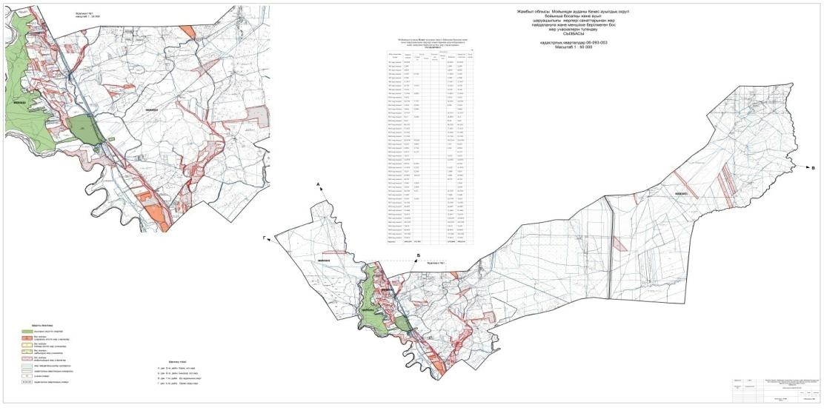

**Список собственников земельных участков на территории Кенесского сельского округа**

|  |  |
| --- | --- |
|  | Таблица № 1 |

|  |  |  |  |  |  |  |  |  |  |  |  |  |  |  |  |  |
| --- | --- | --- | --- | --- | --- | --- | --- | --- | --- | --- | --- | --- | --- | --- | --- | --- |
| № | Наи ме но ва ние земле по ль зо ва те лей зе ме ль ных уча ст ков | Площа дь пастбищ, (га) | Наличие скота по видам, (гол) | | | | Норма потребности пастбищ на 1 гол., (га) | | | | Потребность пастбищ, (га) | | | | | Излишки пастбищ, (га) |
| КРС | МРС | Ло ша ди | Верблюд | КРС | МРС | Лошади | Ве рбл юд | КРС | МРС | Лошади | Верблюд | Итого (га) |
| 1 | Абилкасымов Шарипбай ш/қ Ер жан | 773 | 28 | 317 | 8 |  | 4, 8 | 0,6 | 6 |  | 1 3 4 | 1 9 0 | 48 |  | 272 | 4 0 1 |
| 2 | Абитаев Ашимхан ш/қ Береке | 4 839, 7 | 128 | 1 382 | 157 | 17 | 4, 8 | 0,6 | 6 | 6 | 6 1 4 | 8 2 9 | 942 | 102 | 2 487 | 2 3 5 2 |
| 3 | Алдабергенов Ниетбек ш/қ Бек жан | 21, 40 | 13 |  |  |  | 4, 8 | 0,6 | 6 |  | 62 |  |  |  | 62 |  |
| 4 | Алдабергенов П. ш/қ Ақ ниет | 180, 00 | 15 | 56 | 2 |  | 4, 8 | 0,6 | 6 |  | 72 | 3 4 | 12 |  | 118 | 6 2 |
| 5 | Асанкулов Ауесхан Алимханович ш/қ Ажар | 106, 251 | 117 |  | 1 |  | 4, 8 | 0,6 | 6 |  | 5 6 1 |  | 6 |  | 567 |  |
| 6 | Аяпбергенов Маратхан Пойызбекович ш/қ Илам | 875 | 107 | 270 | 15 |  | 4, 8 | 0,6 | 6 |  | 514 | 1 6 2 | 90 |  | 782 | 1 0 9 |
| 7 | Баймаганбетов Бейсен ш/қ Береке | 298 | 2 | 62 |  |  | 4,8 | 0,6 | 6 |  | 10 | 3 7 |  |  | 47 | 2 5 1 |
| 8 | Балгожаев Айдарбек Калибаевич | 51 |  |  |  |  | 4,8 | 0,6 | 6 |  |  |  |  |  |  |  |
| 9 | Балгымбаев Избасар | 50 |  |  |  |  | 4,8 | 0,6 | 6 |  |  |  |  |  |  |  |
| 10 | Беркимбаева Улту Ниязалиевна  ш/қ Ақотау | 326, 25 | 284 | 833 | 84 |  | 4,8 | 0,6 | 6 |  | 1 363 | 5 0 0 | 504 |  | 2 367 |  |
| 11 | Бильдебаев Ерик Болатович ш/қ Нұрали | 11, 250 | 1 | 14 | 13 |  | 4,8 | 0,6 | 6 |  | 5 | 8 | 78 |  | 140 |  |
| 12 | Биттибаев Канат Рахметуллаевич ш/қ Қайрат | 83 | 8 | 7 | 2 |  | 4,8 | 0,6 | 6 |  | 38 | 4 | 42 |  | 84 |  |
| 13 | Джасуланов Тилекбай ш/қ Қуаныш | 424, 00 | 28 | 1041 | 17 |  | 4,8 | 0,6 | 6 |  | 134 | 624 | 102 |  | 860 | 4 3 8 |
| 14 | Джумашева Тиышкуль Отарбаевна | 400 |  |  |  |  | 4,8 | 0,6 | 6 |  |  |  |  |  |  |  |
| 15 | Елеуов Базархан Жолды бекович Ш/қ Бекасыл | 181 | 4 | 147 | 1 |  | 4,8 | 0,6 | 6 |  | 19 | 88 | 6 |  | 113 |  |
| 16 | Елубаев Канат ш/қ Парасат | 123 | 3 |  | 1 |  | 4,8 | 0,6 | 6 |  | 14 |  | 6 |  | 20 | 1 0 3 |
| 17 | Есеев Акбала Жапарович ш/қ Ақтілек | 69 |  |  |  |  |  |  |  |  |  |  |  |  |  |  |
| 18 | Есенбаев А. ш/қ Аканай | 345, 00 | 6 |  |  |  | 4, 8 | 0,6 | 6 |  | 29 |  |  |  | 39 | 3 1 6 |
| 19 | Есилбаев Галяскар Несипбаевич Ш/қ Мерей | 12 73, 64 | 87 |  |  |  | 4, 8 | 0,6 | 6 |  | 417 |  |  |  | 417 | 8 6 0 |
| 20 | Естияр Ержан Серікұлы | 486, 787 |  |  | 20 |  | 4, 8 | 0,6 | 6 |  |  |  | 120 |  | 120 | 3 6 6 |
| 21 | Әлкенов Е. ш/қ Ардақ | 350, 00 |  |  |  |  | 4,8 |  |  |  |  |  |  |  |  |  |
| 22 | Жаркымбекова Дурия ш/қ Айдарбек | 700 | 6 | 48 | 16 |  | 4,8 | 0,6 | 6 |  | 29 | 29 | 96 |  | 154 | 546 |
| 23 | Жатканбаев Турысхан ш/қ Нартай | 87, 00 |  |  |  |  | 4,8 |  |  |  |  |  |  |  |  | 87 |
| 24 | Жошибаев Алтынхан Жаксылыкович ш/қ Жақсылық | 403, 00 |  |  |  |  | 4,8 | 0,6 | 6 |  |  |  |  |  |  | 403 |
| 25 | Жуасбаев Сайлаубек Боранбаеви ш/қ Боранбай | 300 | 22 | 651 | 18 |  | 4,8 | 0,6 | 6 |  | 105 | 390 | 108 |  | 603 |  |
| 26 | Жұмабаев Б. | 130, 00 |  |  |  |  | 4,8 |  |  |  |  |  |  |  |  | 130 |
| 27 | Заурбеков Нургазы Дуанбаевич | 196 | 4 | 64 |  |  | 4,8 | 0,6 | 6 |  | 19 | 38 | 384 |  |  |  |
| 28 | Исабеков Меліс Оразұлы | 68, 500 |  |  |  |  |  |  |  |  |  |  |  |  |  |  |
| 29 | Калкабаев Еркебай ш/қ Болашақ | 212 |  |  |  |  |  |  |  |  |  |  |  |  |  |  |
| 30 | Кашаганов Жандос ш/қ Кенес | 110, 00 | 4 | 275 | 9 |  | 4,8 | 0,6 | 6 |  | 19 | 165 | 54 |  | 239 |  |
| 31 | Келдибаев Елемес Нурмаганбетович ш/қ Нұржан | 17 |  |  |  |  |  |  |  |  |  |  |  |  |  | 17 |
| 32 | Келдибаев Орынтай Джанабаевич ш/қ | 7,00 |  |  |  |  | 4,8 | 0,6 | 6 |  |  |  |  |  |  | 7 |
| 33 | Керимбеков Бахытбек Кайнарович ш/қ Қайнар | 19,7 | 58 | 11 | 25 |  | 4,8 | 0,6 | 6 |  | 278 | 7 | 150 |  | 444 |  |
| 34 | Керимбеков Бийсембай Кайнарович ш/қ Қуанышбек | 228 | 16 | 47 |  |  | 4,8 | 0,6 | 6 |  | 77 | 28 |  |  | 261 |  |
| 35 | Кодасов Ерлан Жумабайулы | 489, 565 |  |  |  |  |  |  |  |  |  |  |  |  |  |  |
| 36 | Козиев Нурбай Буенбаевич ш/қ Дихан | 85 |  | 38 |  |  | 4,8 | 0,6 | 6 |  |  | 23 |  |  | 23 | 62 |
| 37 | Кокрекбаев Бауыржан Кырыкбаевич | 720, 871 |  |  |  |  |  |  |  |  |  |  |  |  |  |  |
| 38 | Коспанов Абдиашим Мусаевич | 473, 523 |  |  |  |  | 4,8 | 0,6 | 6 |  |  |  |  |  |  |  |
| 39 | Көшербаева Ғалия ш/қ Дархан | 987, 00 | 172 |  | 27 |  | 4,8 | 0,6 | 6 |  | 826 |  | 162 |  | 1 015 |  |
| 40 | Кыпшакбаева Улбосын Билибековна | 622, 977 |  |  |  |  |  |  |  |  |  |  |  |  |  |  |
| 41 | Мадиев Айткул Жидешович | 300 |  |  |  |  |  |  |  |  |  |  |  |  |  |  |
| 42 | Манапбаев Айтбек Кенесбекович ш/қ Ырыс | 669, 188 | 80 |  | 23 |  | 4,8 | 0,6 | 6 |  | 384 |  | 138 |  | 534 |  |
| 43 | Махашов Орынбек Махашович | 101, 00 |  |  |  |  |  |  |  |  |  |  |  |  |  |  |
| 44 | Медеубаев Копбай Атагельдиевич | 252 |  |  | 17 |  | 4,8 | 0,6 | 6 |  |  |  | 102 |  | 102 | 150 |
| 45 | Молдокожаев Сәкен | 121, 00 |  |  |  |  | 4,8 | 0,6 | 6 |  |  |  |  |  |  |  |
| 46 | Мусабаев Талгат Шарипбаевич ш/қ Жеңіс | 274, 85 | 64 | 1 380 | 111 |  | 4,8 | 0,6 | 6 |  | 307 | 828 | 666 |  | 1 811 |  |
| 47 | Нусипов Женисбек Майрманович ш/қ Асқар-кенже | 11 02, 16 | 59 | 963 | 106 |  | 4,8 | 0,6 | 6 |  | 283 | 578 | 636 |  | 1 497 | 395 |
| 48 | Пралиев Нурлыбай Торебаевич ш/қ Піралі | 933, 5 | 60 | 553 | 72 |  | 4,8 | 0,6 | 6 |  | 288 | 332 | 432 |  | 1 061 |  |
| 49 | Сулеймбеков Базарбай Кудасович | 500, 000 |  |  |  |  |  |  |  |  |  |  |  |  |  |  |
| 50 | Суранчиев Даулет Балгабаевич ш/қ Сұнқар | 78 70, 5 | 108 | 1 961 | 98 |  | 4,8 | 0,6 | 6 |  | 108 | 1 176 | 588 |  | 1 872 | 5 998 |
| 51 | Сураншиев Балтабай ш/қ Серік | 1 239 | 90 | 469 | 23 |  | 4,8 | 0,6 | 6 |  | 432 | 281 | 138 |  | 851 | 388 |
| 52 | Сырымбетов Бектур Тлеукулович | 65, 000 |  |  |  |  | 4,8 | 0,6 | 6 |  |  |  |  |  |  |  |
| 53 | Тагыбаев Нурадил ш/қ Нұржан | 160 | 21 |  | 2 |  | 4,8 | 0,6 | 6 |  | 101 |  | 12 |  | 113 | 47 |
| 54 | Райсова А. ш/қ Қарабатыр | 367, 00 | 8 | 34 |  |  | 4,8 | 0,6 | 6 |  | 38 | 20 |  |  | 68 | 299 |
| 55 | Тілеубаева К. ш/қ Ынтымақ | 877, 00 | 2 | 145 | 24 |  | 4,8 | 0,6 | 6 |  | 10 | 87 | 144 |  | 241 | 636 |
| 56 | Тлеубаев Биржан Саржанович | 700 |  |  |  |  |  |  |  |  |  |  |  |  |  |  |
| 57 | Толеуова Салтанат | 1 250, 00 |  |  |  |  |  |  |  |  |  |  |  |  |  |  |
| 58 | Турсынбаев Саѓадат Шалбосынович ш/қ Жасөркен | 19 | 3 |  |  |  | 4,8 | 0,6 | 6 |  | 14 |  |  |  | 15 |  |
| 59 | Турсынбеков Медертай Турсынбекович ш/қ Жолыбай | 792 | 19 |  | 44 |  | 4,8 | 0,6 | 6 |  | 91 |  | 264 |  | 358 | 434 |
| 60 | Туртаев Айдархан Данекулович ш/қ Ағайын | 70 | 9 | 38 |  |  | 4,8 | 0,6 | 6 |  | 43 | 23 |  |  | 68 | 2 |
| 61 | Тыныштыбаев Кундызбай | 2 300, 00 |  |  |  |  |  |  |  |  |  |  |  |  |  |  |
| 62 | Уманов Байбосын Мектепбаевич | 118 | 5 | 8 | 1 |  | 4,8 | 0,6 | 6 |  | 24 | 5 | 6 |  | 36 | 82 |
| 63 | Шаданов Копбосын Уманович ш/қ Мағжан | 500 | 30 | 420 | 15 |  | 4,8 | 0,6 | 6 |  | 144 | 252 | 90 |  | 486 | 14 |
| 64 | Шайхиев Сержан Озенбаевич ш/қ Сержан | 20 | 2 |  |  |  | 4,8 | 0,6 | 6 |  | 10 |  |  |  | 10 | 10 |
| 65 | Шалкарбеков Мейрхан Абдикеримович ш/қ Тәуекел | 22, 810 | 37 |  |  |  | 4,8 | 0,6 | 6 |  | 178 |  |  |  | 178 |  |
| 66 | Шатаев Махмет Амитович | 100, 00 |  |  |  |  |  |  |  |  |  |  |  |  |  |  |
| 67 | Шолпанкулов Даубай | 1 795, 121 |  |  |  |  |  |  |  |  |  |  |  |  |  |  |
| 68 | "Мойынќұм Асыл Тұќым" | 126, 00 |  |  |  |  |  |  |  |  |  |  |  |  |  |  |
| 69 | "Мойынкум АГРО" "Мойынкум АГРО" | 824 |  |  |  |  |  |  |  |  |  |  |  |  |  |  |
|  |  | 42 207 |  |  |  |  |  |  |  |  |  |  |  |  |  |  |

**Сведения по распределению пастбищ для размещения маточного (дойного)поголовья КРС по Кенесскому сельскому округу в разрезе населенных пунктов**

|  |  |
| --- | --- |
|  | Таблица №2 |

|  |  |  |  |  |  |  |  |  |
| --- | --- | --- | --- | --- | --- | --- | --- | --- |
| № | Населенный пункт | Площадь пастбищ, (га) | Наличие дойных коров (гол.) | Норма потребности пастбищ на 1 гол., (га) | Потребность пастбищ, (га) | Не обеспечено пастбищами (га) | Обеспеченность потребности, % | Излишки, (га) |
| 1 | Кеңес | 2141 | 706 | 4,8 | 3388 | 1247 | 63 |  |
|  |  |  |  |  |  |  |  |  |
|  |  |  |  |  |  |  |  |  |

|  |  |
| --- | --- |
|  | Приложение 2 к Плану по управлению  пастбищами и их  использованию  вКенесском сельском округе на 2022-2023 годы |

**Приемлемые схемы пастбищеоборотов Схема пастбищеоборотов, приемлемая для Кенесского сельского округа**

|  |  |  |  |  |
| --- | --- | --- | --- | --- |
| Годы | Загон 1 | Загон 2 | Загон 3 | Загон 4 |
| 2021 | весенне-летний сезон 1 | Летний сезон 2 | Осенний сезон 3 | отдыхающий загон |
| 2022 | Отдыхающий загон | весенне-летний сезон 1 | Летний сезон 2 | Осенний сезон 3 |

      Примечание: 1, 2, 3, 4 - очередность использования загонов в году.

|  |  |
| --- | --- |
|  | Приложение 3 к Плану по управлению  пастбищами и их использованию  в Кенесском сельском округе на 2020-2021 годы |

**Карта с обозначением внешних и внутренних границ и площадей пастбищ, в том числе сезонных, объектов пастбищной инфраструктуры**

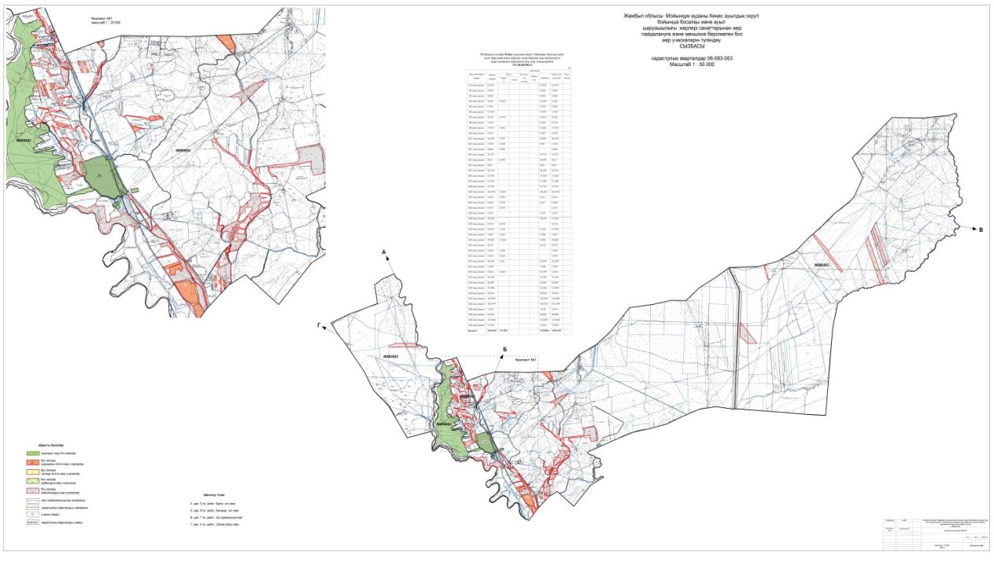

|  |  |
| --- | --- |
|  | Приложение 4 к Плану по управлению пастбищами и их использованию  в Кенесском сельском округе на 2022-2023 годы |

**Схема доступа пастбище пользователей к водоисточникам (озерам, рекам, прудам, копаням, оросительным или обводнительным каналам, трубчатым или шахтным колодцам), составленная согласно норме потребления воды**

      Среднесуточная норма потребления воды на одно сельскохозяйственное животное определяется в соответствии с пунктом 9 Правил рационального использования пастбищ, утвержденных приказом Заместителя Премьер-Министра Республики Казахстан – Министра сельского хозяйства Республики Казахстан от 24 апреля 2017 года № 173 (зарегистрирован в Реестре государственной регистрации нормативных правовых актов за № 15090).

      Оросительных или обводнительных каналов на территории Кенесского сельского округе имеется.

|  |  |
| --- | --- |
|  | Приложение 5 к Плану по управлению  пастбищами и их использованию  в Кеңесском сельском округе на 2022-2023 годы |

**Кенесский сельский округ – 57863 гектар**



|  |  |
| --- | --- |
|  | Приложение 6 к Плану по управлению  пастбищами и их  использованию  в Кенесском сельском округе на 2022-2023 годы |

**Схема размещения поголовья сельскохозяйственных животных на отгонных пастбищах физических и (или) юридических лиц, не обеспеченных пастбищами, расположенными при поселке, селе, сельском округе**



|  |  |
| --- | --- |
|  | Приложение 7 к Плану по управлению  пастбищами и их  использованию  в Кенесском сельском округе на 2022-2023 годы |

**Календарный график по использованию пастбищ, устанавливающий сезонные маршруты выпаса и передвижения сельскохозяйственных животных**

|  |  |  |  |  |  |  |  |  |  |
| --- | --- | --- | --- | --- | --- | --- | --- | --- | --- |
| № | Наименование  сельских округов | Количество загонов  в 2022 году | | | | Количество загонов  в 2023 году | | | |
| 1 | 2 | 3 | 4 | 1 | 2 | 3 | 4 |
| 1 | Кенесский | ВЛС | ЛС | ОЗ | ЛОС | ВЛС | ЛС | ЛОС | ОЗ |

      Примечание: расшифровка аббревиатур:

      ВЛС – весенне-летний сезон;

      ЛОС – летне-осенний сезон;

      ЛС – летний сезон;

      ОЗ – отдыхающий загон.

|  |  |
| --- | --- |
|  | Приложение 2 к решению  Мойынкумского районного  маслихата от 13 июля 2022 года  №18-3 |

**План по управлению пастбищами и их использованию в Бирликском сельском округе Мойынкумского района на 2022-2023 годы**

      Настоящий план по управлению пастбищами и их использованию в Бирликском сельском округе Мойынкумского района на 2022-2023 годы (далее - план) разработан в соответствии с Законом Республики Казахстан "О местном государственном управлении и самоуправлении в Республике Казахстан", Законом Республики Казахстан "О пастбищах", заместителем Премьер-Министра Республики Казахстан - Приказ министра сельского хозяйства Республики Казахстан от 24 апреля 2017 года № 173 "Об утверждении правил рационального использования пастбищ" (зарегистрирован в Реестре государственной регистрации нормативных правовых актов за № 15090), приказ министра сельского хозяйства Республики Казахстан от 14 апреля 2015 года № 3-3/332 "Об утверждении предельно допустимой нормы нагрузки на общую площадь пастбищ" (зарегистрирован в Реестре государственной регистрации нормативных правовых актов за № Государственной регистрации нормативных правовых актов № 11064).

      План принимается в целях рационального использования пастбищ, устойчивого обеспечения потребности в кормах и исключения тенденции деградации пастбищ.

      План:

      1) схему (карту) расположения пастбищ на территории Бирликского сельского округа Мойынкумского района в разрезе категорий земель, собственников земельных участков и землепользователей на основании правоустанавливающих документов (приложение 1);

      2) приемлемые схемы пастбищеоборотов (приложение 2);

      3) карту с обозначением внешних и внутренних границ и площадей пастбищ, в том числе сезонных, объектов пастбищной инфраструктуры (приложение 3);

      4) схему доступа пастбищепользователей к водоисточникам (озерам, рекам, прудам, беднякам, оросительным или оросительным каналам, трубчатым или шахтным колодцам), составленную в соответствии с нормами водопотребления (приложение 4);

      5) схему перераспределения пастбищ для размещения поголовья сельскохозяйственных животных физических и (или) юридических лиц, не имеющих пастбищ, и перевода их на предоставляемые пастбища (приложение 5);

      6) схему размещения поголовья сельскохозяйственных животных физических и (или)юридических лиц, не обеспеченных пастбищами, расположенных в Бирликском сельском округе Мойынкумского района (приложение 6);

      7) календарный график по использованию пастбищ, устанавливающий сезонные маршруты выпаса и перегона сельскохозяйственных животных (приложение 7);

      7-1) карты с обозначением внешних и внутренних границ и площадей пастбищ, необходимых для удовлетворения нужд населения в выпасе сельскохозяйственных животных личного подворья в зависимости от местных условий и особенностей.

      План сведения о состоянии геоботанического обследования пастбищ, сведения о ветеринарно-санитарных объектах, – данные о численности поголовья сельскохозяйственных животных с указанием пользователей пастбищ, физических и (или) юридических лиц, данные о численности стада, Отара, стада, сформированных по видам и половозрастным группам сельскохозяйственных животных, сведения о формировании поголовья сельскохозяйственных животных для выпаса на отгонных пастбищах, сведения о поголовье сельскохозяйственных животных на прививочных и аридных пастбищах особенности выпаса животных, сведения о сервитутах на перегон скота, государственные органы, иных данных, предоставленных физическими и (или) юридическими лицами.

      По административно-территориальному делению в Бирликском сельском округе Мойынкумского района имеется 1 населенный пункт.

      Общая площадь территории Бирликского сельского округа Мойынкумского района составляет 80879,93 га, в том числе: пашни – 1829 га, пастбищные угодья – 59017,69 га.

      По категориям земли делятся на:

      земли сельскохозяйственного назначения - 37788,0 га;

      земли населенных пунктов-3931,00 га;

      земли для нужд промышленности, транспорта, связи, космической деятельности, обороны, национальной безопасности и иного сельскохозяйственного назначения-204,59 га;

      земли запаса - 3131,27 га.

      На территории Бирликского сельского округа Мойынкумского района имеется ветеринарный пункт и скотомогильник.

      На 1 января 2022 года в Бирликском сельском округе Мойынкумского района (поголовье скота в личных подворьях населения) насчитывается 1152 голов крупного рогатого скота, в том числе: отелочного (доильного) поголовья 363 головы, мелкого рогатого скота 5208 голов, лошадей 679 голов (таблица№ 1). рассчитано.

|  |  |  |  |  |  |  |  |  |  |
| --- | --- | --- | --- | --- | --- | --- | --- | --- | --- |
| № | Населенных пунктов | Население | | | | Всего: | | | |
| Крупный рогатый скот | | Мелкий рогатый скот | лошади | Крупный рогатый скот | | Мелкий рогатый скот | лошади |
| всего | в том числе доильные | всего | в том числе доильные |
| 1 | Бирлик | 1152 | 363 | 5208 | 332 | 1152 | 363 | 5208 | 332 |

      Для обеспечения сельскохозяйственных животных пастбищами по Бирликскому сельскому округу имеются пастбищные угодья общей площадью 59017,69 га, в пределах населенных пунктов рассчитано 3506,00 га пастбищ.

      На основании вышеизложенного, в соответствии со статьи 15 Закона Республики Казахстан "О пастбищах" по селу Бирлик имеются пастбищные угодья в населенных пунктах на содержание отделяемых (дойных) сельскохозяйственных животных для нужд местного населения в размере 3506,00 га, излишки составляют 1763,6 га (Таблица № 2) составляет

|  |  |
| --- | --- |
|  | Таблица№ 2 |

|  |  |  |  |  |  |  |  |
| --- | --- | --- | --- | --- | --- | --- | --- |
| № | Населенных пунктов | Площадь пастбищ, (га) | Наличие дойных коров (голов) | Необходимая норма пастбищ на 1 голову (га) | Потребность пастбищ, (га) | Необеспеченные пастбищами (га) | Превышение, (га) |
| 1 | Село Бирлик | 3506,00 | 363 | 0,8*6 | 1742,4 |  | 1763,6 |

      Умеренная нагрузка местного населения на поголовье КРС пастбищ других сельскохозяйственных животных– *0,8*6 га, мелкий рогатый скот– *0,1*6 га, лошадей-6 га, а также осуществляется в пределах населенных пунктов (Таблица№ 3).

|  |  |
| --- | --- |
|  | Таблица № 3 |

|  |  |  |  |  |  |  |  |  |  |  |  |
| --- | --- | --- | --- | --- | --- | --- | --- | --- | --- | --- | --- |
| № | Населенных пунктов | Население | | | Жайылымдардың 1 басқа қажетті нормасы (га) | | | Жайылымдар қажеттілігі, (га) | | | |
|  | | |
| Крупный рогатый скот | Мелкий рогатый скот | лошади |
| Ірі қара мал | Мелкий рогатый скот | лошади | Крупный рогатый скот | Мелкий рогатый скот | лошади | всего (га) |
| 1 | Село Бирлик | 1152 | 5208 | 332 | *0,8*6 | 0,1*6 | 6 | 5529,6 | 3124,8 | 1992 | 10646,4 |

      Нет сформированной потребности в размерах пастбищных угодий.

      Для выпаса скота местного населения села Бирлик организовано 3 табуна: 1 табун – к югу от села Бирлик, Суат-пруды, реки; 1 табун - к юго-востоку от села Бирлик, Суат-родники; 1 табун-к юго-западу от села Бирлик, Суат-родники;

      Поголовье скота в ТОО, крестьянских и фермерских хозяйствах Бирликского сельского округа составляет: крупный рогатый скот 1347 голов, мелкий рогатый скот 16989 голов, лошади 347 голов.

      Площадь пастбищ в ТОО, крестьянских и фермерских хозяйствах составляет 34389,0 га (Таблица№ 4).

|  |  |
| --- | --- |
|  | Таблица № 4 |

|  |  |  |  |  |  |  |  |  |  |  |  |  |
| --- | --- | --- | --- | --- | --- | --- | --- | --- | --- | --- | --- | --- |
| № | землепользователи | площадь (га) | Наличие скота по видам, (голов) | | | Норма потребности пастбищ на 1 голову., (га) | | | Потребность пастбищ, (га) | | | |
| Крупный рогатый скот | Мелкий рогатый скот | лошади | Крупный рогатый скот | Мелкий рогатый скот | лошади | Крупный рогатый скот | Мелкий рогатый скот | лошади | всего (га) |
| 1 | "Байбарақ Агро" Темирбеков Адилхан |  | 20 |  |  | *08*6 | *0,1*6 | 6 | 96 |  |  | 96 |
| 2 | КХ "Ринат" Мырзатайулы Ж | 3160,242 | 72 | 1449 | 41 | *08*6 | *0,1*6 | 6 | 345,6 | 869,4 | 246 | 1145,5 |
| 3 | КХ "Ынтымак" Иманбеков Ж | 1178 | 222 | 796 |  | *08*6 | *0,1*6 | 6 | 1065,6 | 477,6 |  | 1064 |
| 4 | КХ "ЫРЫС" Укитаев Серикхан | 1118 |  | 1025 | 12 | *08*6 | *0,1*6 | 6 |  | 615 | 72 | 572,5 |
| 5 | Абдикалыков Тинишбек Тезекбаевич | 520 |  | 910 |  | *08*6 | *0,1*6 | 6 |  | 546 |  | 455 |
| 6 | Айжарыкова Балкен | 2000 | 167 | 1690 | 5 | *08*6 | *0,1*6 | 6 | 801,6 | 1014 | 30 | 1371 |
| 7 | Акылбеков Нурманали | 1100 |  | 999 | 7 | *08*6 | *0,1*6 | 6 |  | 599,4 | 42 | 534,5 |
| 8 | Акылбеков Оразалы | 2000 | 30 | 1312 | 25 | *08*6 | *0,1*6 | 6 | 144 | 787,2 | 150 | 841 |
| 9 | Байсунова Маржан | 2000 | 47 | 305 | 40 | *08*6 | *0,1*6 | 6 | 225,6 | 183 | 240 | 493,5 |
| 10 | Бекбергенов Берик Қалкаманович | 69 | 52 |  | 11 | *08*6 | *0,1*6 | 6 | 249,6 |  | 66 | 211 |
| 11 | Беккулиев Адилхан | 278 |  | 807 |  | *08*6 | *0,1*6 | 6 |  | 484,2 |  | 403,5 |
| 12 | Иманалиев Ерлан Тогаевич | 753 | 118 |  | 33 | *08*6 | *0,1*6 | 6 | 566,4 |  | 198 | 165 |
| 13 | Мадиев Жанибек Советбекович | 134 |  | 387 |  | *08*6 | *0,1*6 | 6 |  | 232,2 |  | 193,5 |
| 14 | Медерова Аманкуль Нурлановна | 1808 |  | 1461 |  | *08*6 | *0,1*6 | 6 |  | 876,6 |  | 730,5 |
| 15 | Мейрманов Айбек Женисович | 1500 | 81 | 19 |  | *08*6 | *0,1*6 | 6 | 388,8 | 11,4 |  | 252,5 |
| 16 | Мулкибаев Ныгметулла Оналбаевич | 1000 | 9 | 280 | 2 | *08*6 | *0,1*6 | 6 | 43,2 | 168 | 12 | 177 |
| 17 | Сарсенов Марат | 500 |  | 249 |  | *08*6 | *0,1*6 | 6 |  | 149,4 |  | 124,5 |
| 18 | Сейкадыров Оразкул | 1538,91 |  | 600 |  | *08*6 | *0,1*6 | 6 |  | 360 |  | 300 |
| 20 | Толендиев Ердос Оралбекович | 150 | 127 |  | 15 | *08*6 | *0,1*6 | 6 | 609,6 |  | 90 | 606 |

|  |  |
| --- | --- |
|  | Приложение 1 к Плану по управлению пастбищами и их использованию в Берликском сельском округе Мойынкумского района на 2022-2023 годы |

**Схема (карта)расположения пастбищ на территории Бирликского сельского округа Мойынкумского района в разрезе категорий земель, собственников земельных участков и землепользователей на основании правоустанавливающих документов**

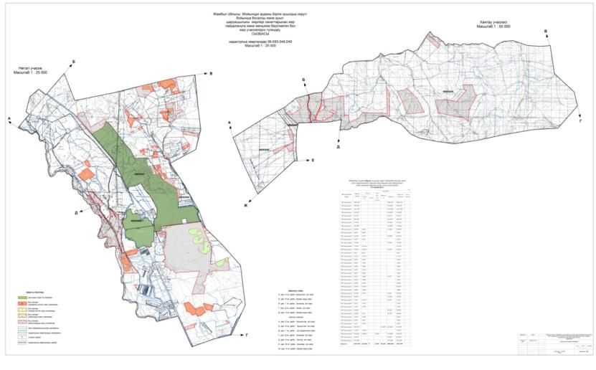

|  |  |
| --- | --- |
|  | Приложение 2 к Плану по управлению  пастбищами и их  использованию в Берликском  сельском округе  Мойынкумского района на  2022-2023 годы |

**Благоприятные схемы пастбищеоборотов схема четырехполосного пастбищеоборота для одного стада (стада)**

|  |  |  |  |  |
| --- | --- | --- | --- | --- |
| год | Участки | | | |
| 1 | 2 | 3 | 4 |
| 2022 | (К-Ж-К) | (К-Ж-К) | (К-Ж-К) | отдых |
| 2023 | (К-Ж-К) | (К-Ж-К) | отдых | (К-Ж-К) |
|  |  |  |  |  |
| (К-Ж-К) весна-лето-осень | | |  |  |

|  |  |
| --- | --- |
|  | Приложение 3 к Плану по управлению  пастбищами и их  использованию в Берликском  сельском округе  Мойынкумского района на  2022-2023 годы |

**Карта с обозначением внешних и внутренних границ и площадей пастбищ, в том числе сезонных, объектов пастбищной инфраструктуры**



|  |  |
| --- | --- |
|  | Приложение 4  к Плану по управлению  пастбищами и их  использованию в Берликском  сельском округе  Мойынкумского района на  2022-2023 годы |

**Схема доступа пастбищных пользователей к водоисточникам (озерам, рекам, прудам, беднякам, оросительным или оросительным каналам, трубчатым или шахтным колодцам), составленная в соответствии с нормами водопотребления**



|  |  |
| --- | --- |
|  | Приложение 5  к Плану по управлению  пастбищами и их  использованию в Берликском  сельском округе  Мойынкумского района на  2022-2023 годы |

**Схема перераспределения пастбищ для размещения поголовья сельскохозяйственных животных физических и (или) юридических лиц, не имеющих пастбищ, и перевода их на предоставляемые пастбища**



|  |  |
| --- | --- |
|  | Приложение 6  к Плану по управлению  пастбищами и их  использованию в Берликском  сельском округе  Мойынкумского района на  2022-2023 годы |

**Схема размещения поголовья сельскохозяйственных животных физических и (или) юридических лиц, не обеспеченных пастбищами, на отгонных пастбищах, расположенных в Бирликском сельском округе Мойынкумского района**



|  |  |
| --- | --- |
|  | Приложение 7  к Плану по управлению  пастбищами и их  использованию в Берликском  сельском округе  Мойынкумского района на  2022-2023 годы |

**Календарный график по использованию пастбищ, устанавливающий сезонные маршруты выпаса и перегона сельскохозяйственных животных**

|  |  |  |
| --- | --- | --- |
| Сельский округ | Срок пастбища, выгул животных, проживающим в отдаленных | Срок возврата животных с отгонных пастбищ |
| Бирлик | апрель-май | сентябрь-октябрь |

|  |  |
| --- | --- |
|  | Приложение 7-1  к Плану по управлению  пастбищами и их  использованию в Берликском  сельском округе  Мойынкумского района на  2022-2023 годы |

**Карта с обозначением внешних и внутренних границ и площадей пастбищ, необходимых для удовлетворения нужд населения в выпасе сельскохозяйственных животных личного подворья в зависимости от местных условий и особенностей**



|  |  |
| --- | --- |
|  | Приложение 3 к решению Мойынкумского районного  маслихата от 13 июля 2022 года  №18-3 |

**План по управлению пастбищами и их использованию В Биназарском сельском округе на 2022-2023 годы**

      Настоящий План по управлению пастбищами и их использованию в Мойынкумском районе на 2022-2023 годы (далее - План) разработан в соответствии с Законами Республики Казахстан от 23 января 2001 года "О местном государственном управлении и самоуправлении в Республике Казахстан", от 20 февраля 2017 года "О пастбищах", приказом Заместителя Премьер-Министра Республики Казахстан - Министра сельского хозяйства Республики Казахстан от 24 апреля 2017 года № 173 "Об утверждении Правил рационального использования пастбищ" (зарегистрирован в Реестре государственной регистрации нормативных правовых актов № 15090), приказом Министра сельского хозяйства Республики Казахстан от 14 апреля 2015 года № 3-3/332 "Об утверждении предельно допустимой нормы нагрузки на общую площадь пастбищ" (зарегистрирован в Реестре государственной регистрации нормативных правовых актов № 11064).

      План принимается в целях рационального использования пастбищ, устойчивого обеспечения потребности в кормах и предотвращения процессов деградации пастбищ.

      План содержит:

      1) схему (карту) расположения пастбищ на территории Биназарского сельского округа в разрезе категорий земель, собственников земельных участков и землепользователей на основании правоустанавливающих документов (приложение 1);

      2) приемлемые схемы пастбищеоборотов (Приложение 2);

      3) карту с обозначением внешних и внутренних границ и площадей пастбищ, в том числе сезонных, объектов пастбищной инфраструктуры (приложение 3);

      4) схему доступа пастбищепользователей к водоисточникам (озерам, рекам, прудам, копаням, оросительным или обводнительным каналам, трубчатым или шахтным колодцам), составленную согласно норме потребления воды (Приложение 4);

      5) схему перераспределения пастбищ для размещения поголовья сельскохозяйственных животных физических и (или) юридических лиц, у которых отсутствуют пастбища, и перемещения его на предоставляемые пастбища (Приложение 5);

      6) схему размещения поголовья сельскохозяйственных животных на отгонных пастбищах физических и (или) юридических лиц, не обеспеченных пастбищами, расположенными при поселке, селе, сельском округе (Приложение 6);

      7) календарный график по использованию пастбищ, устанавливающий сезонные маршруты выпаса и передвижения сельскохозяйственных животных (приложение 7).

      План принят с учетом сведений о состоянии геоботанического обследования пастбищ, сведений о ветеринарно-санитарных объектах, данных о численности поголовья сельскохозяйственных животных с указанием их владельцев - пастбищепользователей, физических и (или) юридических лиц, данных о количестве гуртов, отар, табунов, сформированных по видам и половозрастным группам сельскохозяйственных животных, сведений о формировании поголовья сельскохозяйственных животных для выпаса на отгонных пастбищах, особенностей выпаса сельскохозяйственных животных на культурных и аридных пастбищах, сведений о сервитутах для прогона скота и иных данных, предоставленных государственными органами, физическими и (или) юридическими лицами.

      По административно-территориальному делению в Биназарском сельском округе имеются 1 сельских населенных пункта.

      Общая площадь территории Биназарсого сельского округа 72960 гектар, из них пашни – 1347 га, пастбищные земли – 66279 гектар.

      По категориям земли подразделяются на:

      земли сельскохозяйственного назначения – 53474 гектар;

      земли населенных пунктов –3330 гектар;

      земли промышленности, транспорта, связи, для нужд космической деятельности, обороны, национальной безопасности и иного несельскохозяйственного назначения – 289 гектар;

      земли запаса- 15828 гектар.

      По природным условиям территория Биназарсого сельского округа находится в пределах степной зоны и по агроклиматическим показателям в двух агроклиматических районах: незначительно засушливом умеренно теплом (центральная и южная часть) и засушливом умеренно теплом (северная часть), которые характеризуются всеми чертами континентальности: суровой продолжительной зимой, коротким умеренно жарким летом, резкими контрастами температур зимы и лета, малым количеством годовых осадков.

      Почвы в основном черноземы южные малогумусные тяжелосуглинистые.

      На 1января 2022 года в Биназарском сельском округенасчитывается (личное подворье населения и поголовье ТОО, КХ) крупного рогатого скота 1140 голов, из них маточное поголовье 260 голов, мелкого рогатого скота 5190 голов, 232 головы лошадей.

      Площадь пастбищ составляет 52313 гектар.

      Поголовье в ТОО, крестьянских и фермерских хозяйствах Биназарского сельского округа составляет: крупного рогатого скота 1071 головы, мелкого рогатого скота 12145 головы, 388 голов лошадей, верблюд 39 голов.

      Площадь пастбищ ТОО, крестьянских и фермерских хозяйств составляет 52313 гектар.

      Для обеспечения сельскохозяйственных животных по Биназарскому сельскому округу имеются всего 52313 гектар пастбищных угодий. В населенных пунктов числится 3269 гектар пастбищ.

      В Биназарском сельском округе сервитуты для прогона скота не установлены.

      На основании вышеизложенного, согласно статьи 15 Закона Республики Казахстан "О пастбищах" для нужд местного населения (с.Биназар) по содержанию маточного (дойного) поголовья сельскохозяйственных животных при имеющихся пастбищных угодьях населенных пунктов в размере 3269 га.

      Имеется потребность пастбищных угодий по выпасу других сельскохозяйственных животных местного населения в размере 6898 га, (7617-3269) при норме нагрузки на голову КРС – 4,8 га/гол., МРС – 0,6 га/гол., лошадей – 6 га/гол.

      Потребность:

      для КРС н-1140бас. *0,8* 6 га/гол.= 5472га;

      для МРС- -5190 бас. *0,1* 6 га/бас.= 3114 га;

      для лошадей н-232 бас.*1 * 6 га / гол.=1392 га.

      5472+3114+1392=9978 га.

      Сложившуюся потребность пастбищных угодий в размере 9978 га.

|  |  |
| --- | --- |
|  | Приложение 1 к Плану по управлению  пастбищами и их использованию  в Биназарском сельском округе на 2022-2023 годы |

**Схема (карта) расположения пастбищ на территории Биназарского сельского округа в разрезе категорий земель, собственников земельных участков и землепользователей на основании правоустанавливающих документов**

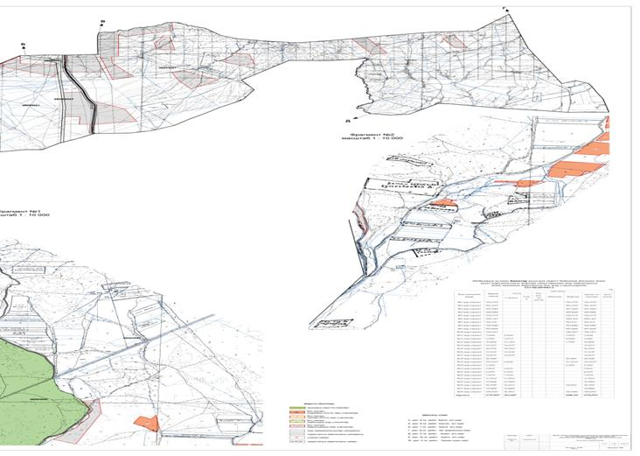

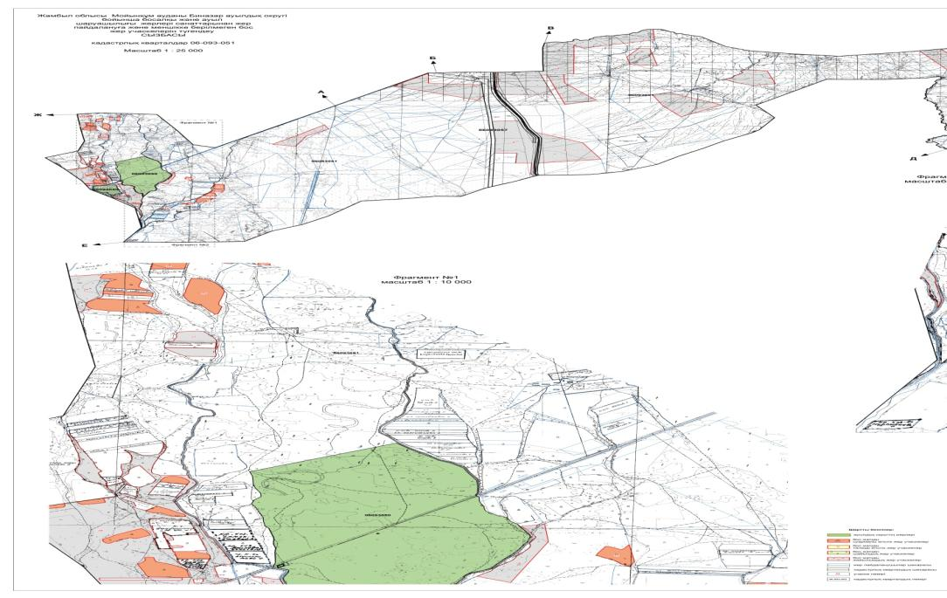

**Список собственников земельных участков на территории Биназарского сельского округа**

|  |  |
| --- | --- |
|  | Таблица № 1. |

|  |  |  |  |  |  |  |  |  |  |  |  |  |  |  |  |  |
| --- | --- | --- | --- | --- | --- | --- | --- | --- | --- | --- | --- | --- | --- | --- | --- | --- |
| № | Наименование землепользователей земельных участков | Площа дь пастбищ, (га) | Наличие скота по видам, (гол) | | | | Норма потребности пастбищ на 1 гол., (га) | | | | Потребность пастбищ, (га) | | | | | Излишки пастбищ, (га) |
| КРС | МРС | Лошади | Вербл юд | КРС | МРС | Лош ади | Верблю д | КРС | МРС | Лошади | Верблюд | Итого (га) |
| 1 | Абдибеков Алынбек | 259 | 1 | 188 | 9 | - | 4,8 | 0,6 | 6 |  | 5 | 113 | 54 |  | 172 | 578 |
| 2 | Жекенов Жұмахан | 2 435 | 72 | 1 105 | 44 | - | 4,8 | 0,6 | 6 | 6 | 345 | 663 | 264 |  | 1 272 | 1 163 |
| 3 | Қыбыраев Ақылбек | 2 677 | 134 | - | 13 | - | 4,8 | 0,6 | 6 |  | 643 |  | 78 |  | 742 | 1 956 |
| 4 | Рахымбердие Мұрат | 824 | 10 | 844 | 26 | - | 4,8 | 0,6 | 6 |  | 48 | 506 | 156 |  | 710 |  |
| 5 | Зенадилова Айман | 2 042 | - | 600 | 6 | - | 4,8 | 0,6 | 6 |  |  | 360 | 36 |  | 396 |  |
| 6 | Біргебаев Боран | 920 | - | 1 309 | 5 | 15 | 4,8 | 0,6 | 6 | 6 |  | 785 | 30 |  | 815 | 177 |
| 7 | Даулетов Болат | 1 391 | 40 | 1 300 | 5 | - | 4,8 | 0,6 | 6 |  | 192 | 780 | 30 |  | 1 002 | 389 |
| 8 | Төлендиев Жақсылық | 1 458 | 163 | - | 55 | 14 | 4,8 | 0,6 | 6 | 6 | 782 |  | 330 |  | 1 112 | 346 |
| 9 | Мұқатаев Болатхан | 500 | 46 | 621 | 32 | - | 4,8 | 0,6 | 6 |  | 221 | 373 | 192 |  | 786 |  |
| 10 | Орынбеков Бақтыбек | 500 | 32 | 847 | 38 | - | 4,8 | 0,6 | 6 |  | 154 | 508 | 228 |  | 895 |  |
| 11 | Макушев Бейбіт | 2 651 | 82 | 1 602 | 14 | - | 4,8 | 0,6 | 6 |  | 394 | 961 | 84 |  | 1 439 |  |
| 12 | Тлеубаев Б іржан | 4 032 | 243 | 1 841 | 39 | 22 | 4,8 | 0,6 | 6 | 6 | 1 166 | 1 104 | 234 |  | 2 504 | 1 528 |
| 13 | Сембаев Кеңесқазы | 971 | 44 | 297 | 24 | - | 4,8 | 0,6 | 6 |  | 211 | 178 | 144 |  | 533 | 438 |
| 14 | Асқаров Бағдат | 1 218 | 182 | 40 | 4 | - | 4,8 | 0,6 | 6 |  | 873 | 24 | 24 |  | 921 | 297 |
| 15 | Мадиев Айтқұл | 4 338 | 101 | 1 596 | 31 | - | 4,8 | 0,6 | 6 |  | 485 | 957 | 186 |  | 1 628 | 2 710 |
| 16 | Абешбаев Асқар | - | - | - | - | - | 4,8 | 0,6 | 6 |  |  |  |  |  |  |  |
| 17 | Тайлақбаев Назымхан | 500 | 35 | 77 | 13 | - | 4,8 | 0,6 | 6 |  | 168 | 46 | 78 |  | 292 | 208 |
| 18 | Шарипбаев Айтбай | - | 2 | 15 | 2 | - | 4,8 | 0,6 | 6 |  | 10 | 9 | 12 |  | 31 |  |
| 19 | Әбдіқашов Айболат | - | 5 | - | 25 | - | 4,8 | 0,6 | 6 |  | 24 |  | 150 |  | 175 |  |
| 20 | Әбілдаев Айдос | 700 | - | 100 | 10 | - | 4,8 | 0,6 | 6 |  |  | 60 | 60 |  | 120 | 580 |
| 21 | Көпбаев Сайлау | 150 | 7 | 147 | 10 | - | 4,8 | 0,6 | 6 |  | 34 | 88 | 60 |  | 183 |  |
| 22 | Құлбаев Сәкен | - | - | - | - | - | 4,8 | 0,6 | 6 |  |  |  |  |  |  |  |
| 23 | Беиметов Әшірбай | 71 | 5 | 95 | 2 | - | 4,8 | 0,6 | 6 |  | 24 | 57 | 12 |  | 94 |  |
| 24 | Оспанова Айзат | -253 | - | - | - |  | 4,8 | 0,6 | 6 |  |  |  |  |  |  |  |
| 25 | Копбаев Хамза | - | 15 | 180 | 3 |  | 4,8 | 0,6 | 6 |  | 72 | 108 | 18 |  | 200 |  |
| 26 | Рысқұлов Қырғызбай | 558 | 3 | 35 | 1 |  | 4,8 | 0,6 | 6 |  | 14 | 21 | 6 |  | 41 | 517 |
| 27 | Мүлкібаев Горький | 300 | 8 | 163 | 3 |  | 4,8 | 0,6 | 6 |  | 38 | 98 | 18 |  | 154 | 146 |
| 28 | Мамбеталиева Күмісай | 600 | - | - | - | - | 4,8 | 0,6 | 6 |  |  |  |  |  |  |  |
| 29 | Асылов Серік | 1000 | - | - | - | - | 4,8 | 0,6 | 6 |  |  |  |  |  |  |  |
| 30 | Әбдікеримов Ержан | -200 | - | - | - | - | 4,8 | 0,6 | 6 |  |  |  |  |  |  |  |
| 31 | Қалқабаев Қуаныш | 350 | 11 | - | 26 | - | 4,8 | 0,6 | 6 |  | 53 |  | 156 |  | 209 | 141 |
| 32 | Оңласынова Базаркүл | 402 | - | - | - | - | 4,8 | 0,6 | 6 |  |  |  |  |  |  |  |
| 33 | Мусатаев Мухтар | 1 012 | 9 | 3 | 2 | - | 4,8 | 0,6 | 6 |  | 43 | 2 | 12 |  | 57 | 955 |
| 34 | Бекежанов Болатхан | 300 | 17 | 864 | 17 | - | 4,8 | 0,6 | 6 |  | 82 | 518 | 102 |  | 702 |  |
| 35 | Отыншиев Медет | -100 | 10 | 500 | 4 | - | 4,8 | 0,6 | 6 |  | 48 | 300 | 24 |  | 373 |  |
| 36 | Махамедиев Серғали | 300 | 20 | - | 7 | - | 4,8 | 0,6 | 6 |  | 96 |  | 42 |  | 138 | 162 |
| 37 | Меркулов Сайлау | 259, 8 | 11 | 280 | 3 | - | 4,8 | 0,6 | 6 |  | 53 | 168 | 18 |  | 239 | 20 |
| 38 | Шіркеев Жандос | -40 | 37 | 26 | 5 | - | 4,8 | 0,6 | 6 |  | 183 | 15 | 30 |  | 228 |  |
| 39 | Қыбыраев Бағланбк | 150 | 4 | 10 | 2 | - | 4,8 | 0,6 | 6 |  | 19 | 6 | 12 |  | 37 | 113 |
| 40 | Исаев Б |  | 10 | 24 | 8 | - | 4,8 | 0,6 | 6 |  | 48 | 14 | 48 |  | 110 |  |
| 41 | Елеусизова Сара |  | 10 | 450 | 5 | - | 4,8 | 0,6 | 6 |  | 48 | 270 | 30 |  | 348 |  |
| 42 | Колбаев Раха |  | 20 | 20 | 17 | - | 4,8 | 0,6 | 6 |  | 96 | 12 | 102 |  | 210 |  |
|  |  | 33 459 |  |  |  |  |  |  |  |  |  |  |  |  |  |  |

**Сведения по распределению пастбищ для размещения маточного (дойного) поголовья КРС по Биназарскому сельскому округу в разрезе населенных пунктов**

|  |  |
| --- | --- |
|  | Таблица №2 |

|  |  |  |  |  |  |  |  |  |
| --- | --- | --- | --- | --- | --- | --- | --- | --- |
| № | Населенный пункт | Площадь пастбищ, (га) | Наличие дойных коров (гол.) | Норма потребности пастбищ на 1 гол., (га) | Потребность пастбищ, (га) | Не обеспечено пастбищами (га) | Обеспеченность потребности, % | Излишки, (га) |
| 1 | Биназар | 3269 | 260 | 4,8 | 1248 |  | 100 | 2021 |
|  |  |  |  |  |  |  |  |  |
|  |  |  |  |  |  |  |  |  |

|  |  |
| --- | --- |
|  | Приложение 2 к Плану по управлению  пастбищами и их использованию  в Биназарском сельском округе на 2022-2023 годы |

**Приемлемые схемы пастбищеоборотов**

      Схема пастбищеоборотов, приемлемая для Биназарского сельского округа

|  |  |  |  |  |
| --- | --- | --- | --- | --- |
| Годы | Загон 1 | Загон 2 | Загон 3 | Загон 4 |
| 2022 | весенне-летний сезон 1 | Летний сезон 2 | Осенний сезон 3 | отдыхающий загон |
| 2023 | Отдыхающий загон | весенне-летний сезон 1 | Летний сезон 2 | Осенний сезон 3 |

      Примечание: 1, 2, 3, 4 - очередность использования загонов в году.

|  |  |
| --- | --- |
|  | Приложение 3 к Плану по управлению  пастбищами и их  использованию  в Биназарском сельском округе на 2022-2023 годы |

**Карта с обозначением внешних и внутренних границ и площадей пастбищ, в том числе сезонных, объектов пастбищной инфраструктуры**





|  |  |
| --- | --- |
|  | Приложение 4 к Плану по управлению  пастбищами и их использованию  вБиназарском сельском округе на 2022-2023 годы |

      Схема доступа пастбищепользователей к водоисточникам (озерам, рекам, прудам, копаням, оросительным или обводнительным каналам, трубчатым или шахтным колодцам), составленная согласно норме потребления воды

      Среднесуточная норма потребления воды на одно сельскохозяйственное животное определяется в соответствии с пунктом 9 Правил рационального использования пастбищ, утвержденных приказом Заместителя Премьер-Министра Республики Казахстан – Министра сельского хозяйства Республики Казахстан от 24 апреля 2017 года № 173 (зарегистрирован в Реестре государственной регистрации нормативных правовых актов за № 15090).

      Оросительных или обводнительных каналов на территории Биназарского сельского округе имеется.

|  |  |
| --- | --- |
|  | Приложение 5  к Плану по управлению  пастбищами и их использованию  в Биназарском сельском округе на 2022-2023 годы |

**Биназарский сельский округ – 72960 гектар**



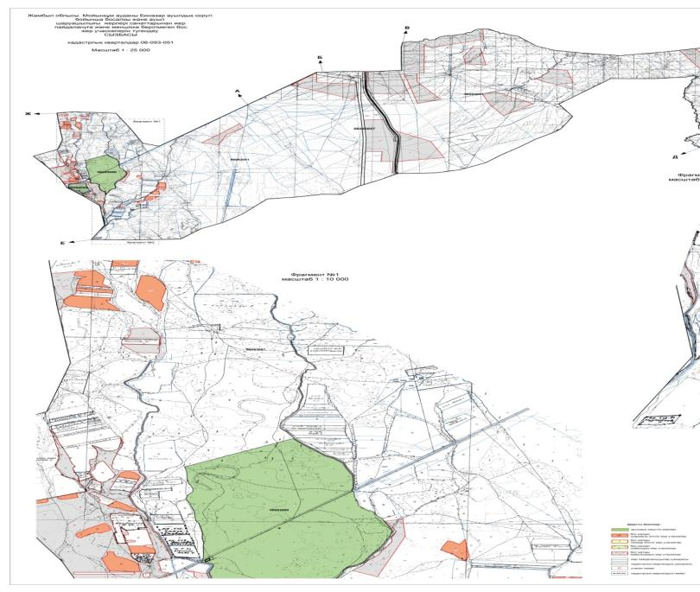

|  |  |
| --- | --- |
|  | Приложение 6  к Плану по управлению  пастбищами и их использованию  в Биназарском сельском округе на 2022-2023 годы |

**Схема размещения поголовья сельскохозяйственных животных на отгонных пастбищах физических и (или) юридических лиц, не обеспеченных пастбищами, расположенными при поселке, селе, сельском округе**

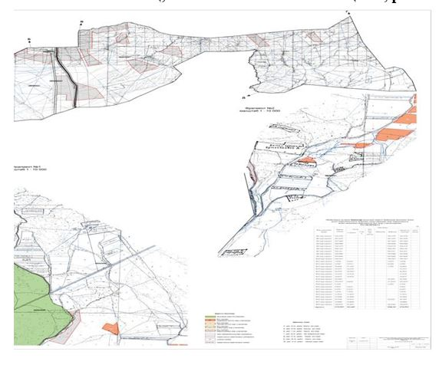

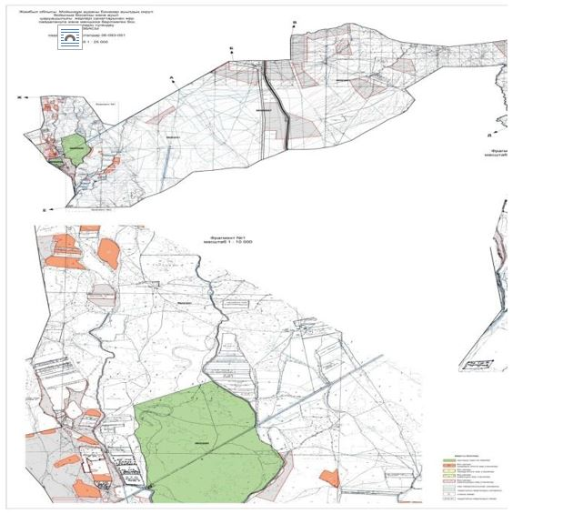

|  |  |
| --- | --- |
|  | Приложение 7  к Плану по управлению  пастбищами и их использованию  в Биназарском сельском округе на 2022-2023 годы |

**Календарный график по использованию пастбищ, устанавливающий сезонные маршруты выпаса и передвижения сельскохозяйственных животных**

|  |  |  |  |  |  |  |  |  |  |
| --- | --- | --- | --- | --- | --- | --- | --- | --- | --- |
| № | Наименование  сельских округов | Количество загонов в 2020 году | | | | Количество загонов  в 2021 году | | | |
| 1 | 2 | 3 | 4 | 1 | 2 | 3 | 4 |
| 1 | Биназарский | ВЛС | ЛС | ОЗ | ЛОС | ВЛС | ЛС | ЛОС | ОЗ |

      Примечание: расшифровка аббревиатур:

      ВЛС – весенне-летний сезон;

      ЛОС – летне-осенний сезон;

      ЛС – летний сезон;

      ОЗ – отдыхающий загон.

|  |  |
| --- | --- |
|  | Приложение 4 к решению Мойынкумского районного  маслихата от 13 июля 2022 года  №18-3 |

**План по управлению пастбищами и их использованию в Кызылталском сельском округе на 2022-2023 годы**

      Настоящий план по управлению пастбищами и их использованию в Мойынкумском районе на 2020-2021 годы (далее - план) в соответствии с законами Республики Казахстан от 23 января 2001 года "О местном государственном управлении и самоуправлении в Республике Казахстан", от 20 февраля 2017 года "О пастбищах", приказом заместителя Премьер-Министра Республики Казахстан-Министра сельского хозяйства Республики Казахстан от 24 апреля 2017 года № 173 "Об утверждении правил рационального использования пастбищ" (далее-Закон).Зарегистрировано в Реестре государственной регистрации нормативных правовых актов за № 15090), Разработан в соответствии с приказом министра сельского хозяйства Республики Казахстан от 14 апреля № 3-3/332 "Об утверждении предельно допустимой нормы нагрузки на общую площадь угодий" (зарегистрирован в Реестре государственной регистрации нормативных правовых актов за № 11064).

      План принимается в целях рационального использования пастбищ, устойчивого обеспечения потребности в кормах и предотвращения деградации пастбищ.

      План содержит:

      1) схема (карта) расположения пастбищ на территории Кызылталского сельского округа в разрезе категорий земель, собственников земельных участков и землепользователей на основании правоустанавливающих документов (приложение 1);

      2) приемлемые схемы пастбищеоборотов (приложение 2);

      3) карта с обозначением внешних и внутренних границ и площадей пастбищ, в том числе объектов сезонной, пастбищной инфраструктуры (приложение 3);

      4) схема доступа пастбищных пользователей к водоисточникам (озерам, рекам, прудам, беднякам, оросительным или обводнительным каналам, трубчатым или шахтным колодцам), составленная в соответствии с нормами водопотребления (приложение 4);)

      5) схема перераспределения пастбищ для размещения поголовья сельскохозяйственных животных физических и (или) юридических лиц, не имеющих пастбищ, и перевода их на предоставляемые пастбища (приложение 5);

      6) Схема размещения поголовья сельскохозяйственных животных, не обеспеченных пастбищами, на отгонных пастбищах физическими и (или)юридическими лицами, расположенными в поселке, селе, сельском округе (приложение 6);

      7) календарный график по использованию пастбищ, устанавливающий сезонные направления выпаса и передвижения сельскохозяйственных животных (приложение 7).

      План принят с указанием сведений о состоянии геоботанического обследования пастбищ, сведений о ветеринарно-санитарных объектах, данных о численности поголовья сельскохозяйственных животных, их владельцев - и (или) иных данных, представленных юридическими лицами, данные о численности стадов, Отар, стадов, сформированных по видам и половозрастным группам сельскохозяйственных животных, сведения о формировании поголовья сельскохозяйственных животных для выпаса на отгонных пастбищах, сведения об особенностях выпаса сельскохозяйственных животных на культурных и аридных пастбищах, сведения о государственных органов, физических и (или) юридических лиц.

      По административно-территориальному делению в Кызылталском сельском округе 2 сельских населенных пункта.

      Общая площадь территории Қызылталского сельского округа составляет 181528,0 га, в том числе пашни – 1596,0 га, пастбищных угодий – 92214,0 га.

      По категориям земель:

      земли сельскохозяйственного назначения - 65531,0 гектар;

      земли населенных пунктов - 4312,0 гектар;

      прочие земли для нужд промышленности, транспорта, связи, космической деятельности, обороны, национальной безопасности и несельскохозяйственного назначения-732,8 гектара;

      земли запаса-40286,0 гектар.

      По природным условиям территория Кызылталского сельского округа находится в пределах степной зоны и по агроклиматическим показателям в двух агроклиматических районах: умеренно-теплая засуха (Центральная и южная часть) и умеренно-сухая (северная часть), которые характеризуются всеми особенностями континентальности: суровой продолжительной зимой, коротким умеренно жарким летом, резкими контрастами зимних и летних температур, характеризуется небольшим количеством годовых осадков.

      Почва преимущественно черноземная Южная азгумусная сильно угольная.

      На 1 января 2022 года в Кызылталском сельском округе (личный подворье населения и ТОО, КХ) насчитывается 718 голов крупного рогатого скота, в том числе 234 голов маточного поголовья, 4154 голов мелкого рогатого скота, 121 голов лошадей. В том числе:

      Поголовье скота в ТОО, крестьянских и фермерских хозяйствах Қызылталского сельского округа: крупного рогатого скота 1515 голов, мелкого рогатого скота 6488 голов, лошадей 116 голов

      Пастбищная площадь ТОО, крестьянских и фермерских хозяйств составляет 64382,0 га.

      Всего по Қызылталскому сельскому округу имеется 64382,0 га пастбищных угодий для обеспечения сельскохозяйственных животных. В пределах населенного пункта имеется 4080,0 га пастбищ.

      В Қызылталском сельском округе не установлены сервитуты для выгона скота.

      Сложившуюся потребность в пастбищных угодьях необходимо восполнить за счет выкупа земель для государственных нужд.

      Норма нагрузки на голову КРС 0,8*6 га/голов, мелкий рогатый скот - 0,1*6 га/голов, лошади-1 * 6 га / голов, верблюды-1 * 6 га / голов

      Потребность:

      Для КРС -718 голов*0,8 * 6 га / голов=3446.4 га

      МРС- 4154*0,1*6 га=2492.4 га

      Для лошади -121*1*6 га / голов=726 га

      3446.4 +2492.4 +726 = 6664.8 га

|  |  |
| --- | --- |
|  | Пастбищ в Қызылталском сельском округе  управления и их эксплуатации  К плану на 2022-2023 годы Приложение 1 |

**Схема (карта)расположения пастбищ на территории Қызылталского сельского округа**

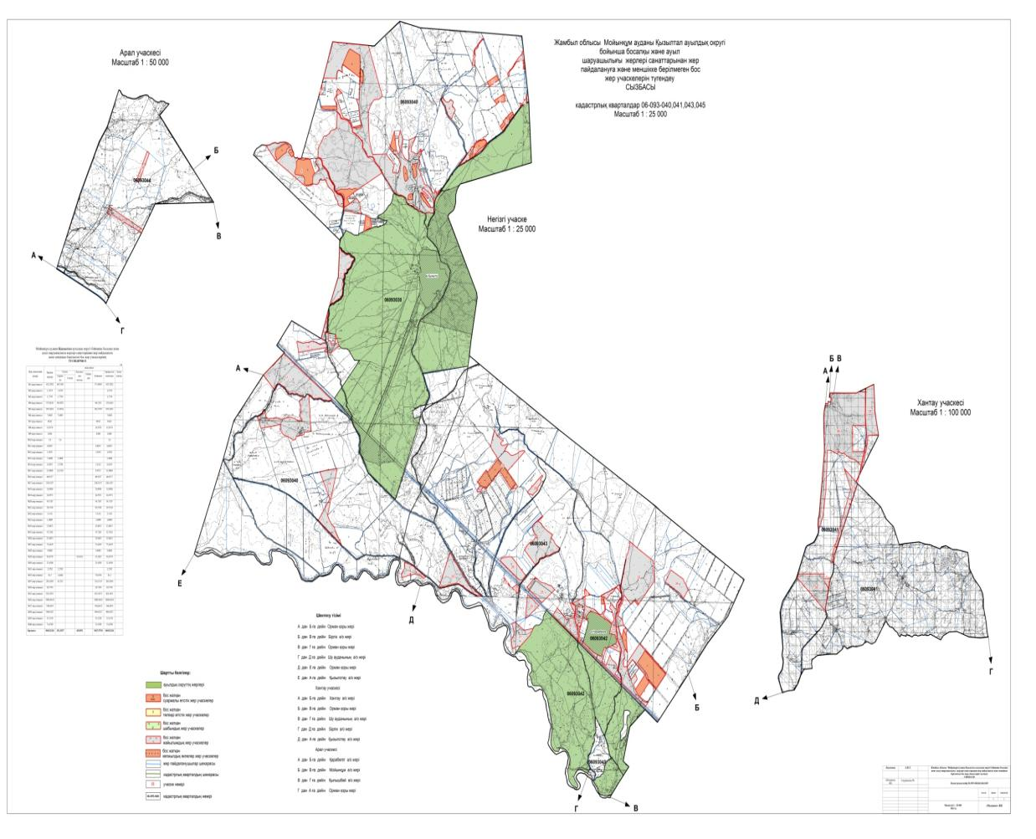

**Собственники земельных участков на территории Кызылталского сельского округа Список**

|  |  |
| --- | --- |
|  | № 1 таблица |

|  |  |  |  |  |  |  |  |  |  |  |  |  |  |
| --- | --- | --- | --- | --- | --- | --- | --- | --- | --- | --- | --- | --- | --- |
| № | Наименование землепользователей земельных участков | Площадь пастбищ, (га) | Наличие скота по видам, (голов) | | | Норма потребности в пастбищах 1 гол, (га) | | | Потребность пастбищ, (га) | | | | Избыточные пастбища, (га) |
| КРС | МРС | Лошад ь | КРС | МРС | Лош адь | КРС | МРС | Лошадь | Итого (га) |
| 1 | Шохаева Орынкул Кораласбаевна | 2274 га | -- | 941 | 25 | - | 0,1*6 | 1*6 | - | 564,6 | 150 | 714, 6 |  |
| 2 | Торекулов Ескендир Ескермесович | 1313 га | 25 | 647 | - | 0,8*6 | 0,1*6 | - | 120 | 388,2 | - | 508, 2 |  |
| 3 | Каупанов Талгат Мастурович | 1300 га | 48 | - | 21 | 0,8*6 | - | 1*6 | 230,4 | - | 126 | 356, 4 |  |
| 4 | Абдикеримов Бахыт Серикович | 4011 га | 69 | - | - | 0,8*6 | - | - | 331,2 | - | - | 331, 2 |  |
| 5 | Абдикеримов Сакен Серикович | 3000 га | 73 | - | 11 | 0,8*6 | - | 1*6 | 350,4 | - | 66 | 416, 4 |  |
| 6 | Кулебалдиева Салмакты | 200 га | - | 579 | - | - | 0,1*6 | - | - | 347,4 | - | 347, 4 |  |
| 7 | Атаев Аманбек Атаевич | 571 га | - | 59 | 13 | - | 0,1*6 | 1*6 | - | 35,4 | 78 | 113, 4 |  |

|  |  |  |  |  |  |  |  |  |  |  |  |  |  |
| --- | --- | --- | --- | --- | --- | --- | --- | --- | --- | --- | --- | --- | --- |
| № | Наименование землепользователей земельных участков | Площадь пастбищ, (га) | Наличие скота по видам, (голов) | | | Норма потребности в пастбищах 1 гол, (га) | | | Потребность пастбищ, (га) | | | | Избыточные пастбища, (га) |
| КРС | МРС | Лошадь | КРС | МРС | Лошадь | КРС | МРС | Лошадь | Итого (га) |
| 8 | Дуйсенов Бакыткали Битуганович | 400 га | 40 | - | 7 | 0,8*6 | - | 1*6 | 192 | - | 42 | 234 |  |
| 9 | Салпыкова Жумакул Рашевна | 1000 га | 36 | 617 | 8 | 0,8*6 | 0,1*6 | 1*6 | 172,8 | 370,2 | 48 | 591 |  |
| 10 | Ізбасаров Мейіржан Мұхитұлы | 2609 га | 50 | 510 | 9 | 0,8*6 | 0,1*6 | 1*6 | 240 | 306 | 54 | 600 |  |
| 11 | Таткеев Мынжасар Абдиманапович | 1140 га | 34 | 673 | - | 0,8*6 | 0,1*6 | - | 163,2 | 403,8 | - | 567 |  |
| 12 | Спанов Жангозы Нургалиевич | 79 га | 73 | - | - | 0,8*6 | - | - | 350,4 | - | - | 350,4 |  |
| 13 | Жумабаев Сайн | 591,6 га | 58 | - | 9 | 0,8*6 | - | 1*6 | 278,4 | - | 54 | 332,4 |  |
| 14 | Дуйсенбаева Фермекуль | 200 | 34 | - | 4 | 0,8*6 | - | 1*6 | 163,2 | - | 24 | 24 |  |
| 15 | Тлепбергенов Бекежан | 100 | 18 | - | 4 | 0,8*6 | - | 1*6 | 86,4 | - | 24 | 110,4 |  |
| 16 | Баетов Берикбай | 579 га | 25 | 94 | - | 0,8*6 | - | - | 120 | 56,4 | - | 176,4 |  |
| 17 | Мадыханов Акылхан | 250 га | 36 | - | - | 0,8*6 | - | - | 172,8 | - | - | 172,8 |  |
| 18 | Наурызбаев Багдат | 126 га | 16 | - | 10 | 0,8*6 | - | 1*6 | 76,8 | - | 60 | 136,8 |  |
| 19 | Келгенбаев Ержан | 100 га | - | 20 | - | - |  | - | - | 12 | - | 12 |  |
| 20 | Османов Асан | 240 га | - | - | - | - | - | - | - | - | -- | - |  |
| 21 | Исаков Архабай | 123 га | 83 | 14 | - | 0,8*6 |  | - | 398,4 | 8,4 | -- | 406,8 |  |
|  | Заключение | 18 488,6 га | 718 | 4154 | 121 |  |  |  | 3446,4 | 2492,4 | 726 | 6501,6 |  |

**В разрезе населенных пунктов по Кызылталскому сельскому округу**

**Сведения по выделению пастбищ для размещения маточного (дойного)поголовья КРС**

|  |  |
| --- | --- |
|  | Таблица № 2 |

|  |  |  |  |  |  |  |  |  |
| --- | --- | --- | --- | --- | --- | --- | --- | --- |
| № | Населенный пункт | Площадь пастбищ, (га ) | Наличие дойных коров (голов) | Норма потребности в пастбищах 1 гол, (га) | Потребность пастбищ, (га) | Необеспеченные пастбищами (га) | Обеспеченность потребности, % | Преимущество, (га) |
| 1 | Қызылтал | 4080 | 234 | 0,8*6 | 1123,2 | - | 100 | 2956,8 |
|  |  |  |  |  |  |  |  |  |

      Примечание: пастбищных угодий для дойных коров достаточно.

|  |  |
| --- | --- |
|  | Пастбищ в Қызылталском сельском округе управления и их эксплуатации К плану на 2022-2023 годы Приложение 2 |

**Приемлемые схемы пастбищеоборотов**

**Схема удобных пастбищных оборотов для Кызылталского сельского округа**

|  |  |  |  |  |
| --- | --- | --- | --- | --- |
| Годы | Забор 1 | Забор 2 | Забор 3 | Забор 4 |
| 2022 | весенне-летний сезон 1 | Летний сезон 2 | Осенний сезон 3 | Отдыхающий забор |
| 2023 | Отдыхающий забор | весенне-летний сезон 1 | Летний сезон 2 | Осенний сезон 3 |

|  |  |
| --- | --- |
|  | Пастбищ в Қызылталском сельском округе  управления и их эксплуатации  К плану на 2022-2023 годы Приложение 3 |

**Карта с указанием внешних и внутренних границ и площадей пастбищ, в том числе объекты сезонной, пастбищной инфраструктуры**

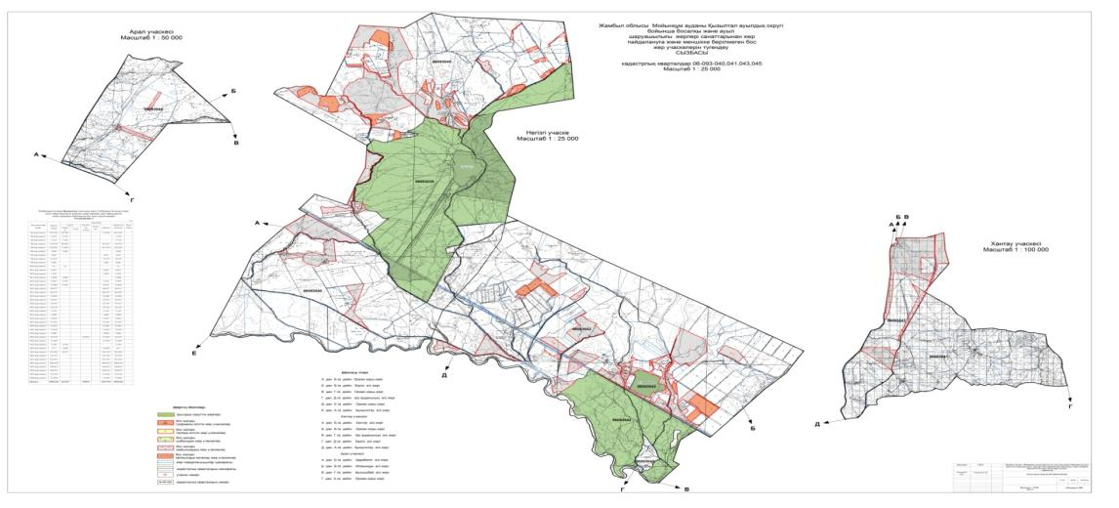

|  |  |
| --- | --- |
|  | Пастбищ в Қызылталском сельском округе  управления и их эксплуатации  К плану на 2022-2023 годы Приложение 4 |

**Схема доступа пастбищных пользователей к водоисточникам (озерам, рекам, прудам, беднякам, оросительным или оросительным каналам, трубчатым или шахтным колодцам), составленная в соответствии с нормами водопотребления**

      Среднесуточная норма водопотребления на одного сельскохозяйственного животного определяется в соответствии с пунктом 9 правил рационального использования пастбищ, утвержденных приказом заместителя Премьер-Министра Республики Казахстан – Министра сельского хозяйства Республики Казахстан от 24 апреля 2017 года № 173.

      На территории Кызылталского сельского округа отсутствуют оросительные или оросительные каналы.

|  |  |
| --- | --- |
|  | Пастбищ в Қызылталском сельском округе  управления и их эксплуатации  К плану на 2022-2023 годы Приложение 5 |

**Кызылталский сельский округ**



|  |  |
| --- | --- |
|  | Пастбищ в Қызылталском сельском округе  управления и их эксплуатации  К плану на 2022-2023 годы Приложение 6 |

**Поголовье сельскохозяйственных животных на отгонные пастбища схема размещения**

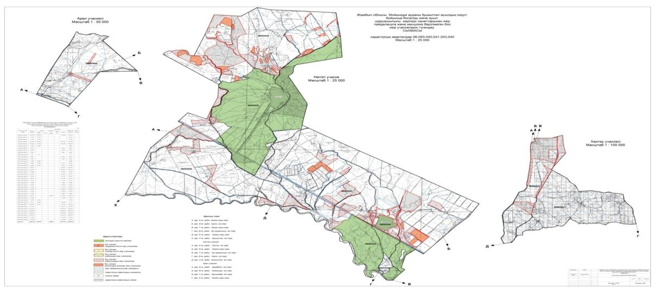

|  |  |
| --- | --- |
|  | В Кызылталском сельском  округе  На 2022-2023 годы пастбищ и их использование  к плану по управлению  Приложение 7 |

**Календарный график по использованию пастбищ, устанавливающий сезонные направления выпаса и передвижения сельскохозяйственных животных**

|  |  |  |  |  |  |  |  |  |  |
| --- | --- | --- | --- | --- | --- | --- | --- | --- | --- |
| № | Наименование сельского округа | Количество ограждений в 2022 году | | | | Количество ограждений в 2023 году | | | |
| 1 | 2 | 3 | 4 | 1 | 2 | 3 | 4 |
| 1 | Кызылтал | ВЛС | ЛС | ОЗ | ЛОС | ВЛС | ЛС | ЛОС | ОЗ |

      Ескерту: аббревиатуралардың толық жазылуы:

      КЖМ – весенне-летний сезон;

      ЖКМ – летне-осенний сезон;

      ЖМ – летний сезон;

      ДҚ – отдыхающий забор

|  |  |
| --- | --- |
|  | Приложение 5 к решению Мойынкумского районного  маслихата от 13 июля 2022 года  №18-3 |

**План по управлению пастбищами и их использованию в Кызылотауском сельском округе на 2022-2023 годы**

      Настоящий план по управлению пастбищами и их использованию Мойынкумского района на 2022-2023 годы (далее - план) разработан в соответствии с законами Республики Казахстан от 23 января 2001 года "О местном государственном управлении и самоуправлении в Республике Казахстан", от 20 февраля 2017 года "О пастбищах", правилами рационального использования земель сельскохозяйственного назначения и О внесении изменений и дополнений в некоторые приказы Министра сельского хозяйства.

      Приказ министра сельского хозяйства Республики Казахстан от 17 января 2020 года №7 (зарегистрирован в Министерстве юстиции Республики Казахстан 20 января 2020 года №19893) разработан в соответствии с приказом министра сельского хозяйства Республики Казахстан от 14 апреля 2015 года № 3-3/332 (зарегистрирован в Министерстве юстиции Республики Казахстан 15 мая 2015 года № 11064).

      План принимается в целях рационального использования пастбищ, устойчивого обеспечения потребности в кормах и предотвращения деградации пастбищ.

      План содержит:

      1) схема (карта) расположения пастбищ на территории Кызылотауского сельского округа в разрезе категорий земель, собственников земельных участков и землепользователей на основании правоустанавливающих документов (приложение 1);

      2) приемлемые схемы пастбищеоборотов (приложение 2);

      3) карта с обозначением внешних и внутренних границ и площадей пастбищ, в том числе объектов сезонной, пастбищной инфраструктуры (приложение 3););

      4) схема доступа пастбищных пользователей к водоисточникам (озерам, рекам, прудам, беднякам, оросительным или обводнительным каналам, трубчатым или шахтным колодцам), составленная в соответствии с нормами водопотребления (приложение 4););

      5) схема перераспределения пастбищ для размещения поголовья сельскохозяйственных животных физических и (или) юридических лиц, не имеющих пастбищ, и перевода их на предоставляемые пастбища (приложение 5);

      6) Схема размещения поголовья сельскохозяйственных животных, не обеспеченных пастбищами, на отгонных пастбищах физическими и (или)юридическими лицами, расположенными в поселке, селе, сельском округе (приложение 6);

      7) календарный график по использованию пастбищ, устанавливающий сезонные направления выпаса и передвижения сельскохозяйственных животных (приложение 7).

      План принят с указанием сведений о состоянии геоботанического обследования пастбищ, сведений о ветеринарно-санитарных объектах, данных о численности поголовья сельскохозяйственных животных, их владельцев - и (или) иных данных, представленных юридическими лицами, данные о численности стадов, Отар, стадов, сформированных по видам и половозрастным группам сельскохозяйственных животных, сведения о формировании поголовья сельскохозяйственных животных для выпаса на отгонных пастбищах, сведения об особенностях выпаса сельскохозяйственных животных на культурных и аридных пастбищах, сведения о государственных органов, физических и (или) юридических лиц.

      По административно-территориальному делению в Кызылотауском сельском округе имеется 1 сельский населенный пункт.

      Общая площадь территории кызылотауского сельского округа составляет 107548,0 га, в том числе пастбищных угодий-54388,0 га

      По категориям земель:

      земли сельскохозяйственного назначения - 24998,0 гектаров;

      земли населенных пунктов-2272,0 га гектар;

      прочие земли для нужд промышленности, транспорта, связи, космической деятельности, обороны, национальной безопасности и несельскохозяйственного назначения - *

      земли запаса - 37598,0 гектар.

      По природным условиям территория Кызылотауского сельского округа находится в пределах степной зоны и по агроклиматическим показателям в двух агроклиматических округах умеренная засуха умеренно теплая (Центральная и южная часть) и сухая умеренная теплая (северная часть), которые характеризуются всеми особенностями континентальности: суровой продолжительной зимой, коротким умеренно жарким летом, резкими контрастами зимних и летних температур, характеризуется небольшим количеством годовых осадков. Почвы песчаные, супесчаные, такырские и такырские на севере, песчаные в центральной части.

      С 1 января 2022 года в Кызылотауском сельском округе (личный подворье населения ). КРС-910 голов, в том числе маточного поголовья - 208 голов, МРС – 2457 голов, верблюдов-14 голов, лошадей-181 голов. Пастбища-2161,0 га

      Поголовье скота в крестьянских и фермерских хозяйствах кызылотауского сельского округа: крупный рогатый скот-659 голов, мелкий рогатый скот-4720 голов, 23 головы лошадей.

      Площадь пастбищ крестьянских и фермерских хозяйств составляет 24998,0 га.

      Всего по Кызылотаускому сельскому округу имеется 24998 га пастбищных угодий для обеспечения сельскохозяйственных животных. В пределах населенного пункта имеется 2161,0 га пастбищ.

      В кызылотауском сельском округе не установлены сервитуты для выгона скота.

      Сложившуюся потребность в пастбищных угодьях необходимо восполнить за счет выкупа земель для государственных нужд.

      Норма нагрузки на голову КРС-при 0,8*6 га / голов., Мелкий рогатый скот - 0,1*6 га / гол., лошадей -6 га / гол. Верблюд-6 га голов

      Потребность:

      Для КРС-910 голов. *0,8 * 6 га / гол.= 4368 га

      для мелкого рогатого скота - 2457 голов. * 0,1 * 6 га / гол.= 1474,2 га

      для лошадей - 204 головы. * 6 га / голов.= 1224 га. 4368+1474,2+1224=7066,2

      Сложившуюся потребность пастбищных угодий в объеме 7066,

|  |  |
| --- | --- |
|  | Приложение 1 к плану по управлению пастбищ и их использование в Кызылотауском сельском  округе на 2022-2023 годы |

**Схема (карта)расположения пастбищ на территории Кызылотауского сельского округа**

**Сведения по выделению пастбищ для размещения маточного (дойного) поголовья КРС в разрезе населенных пунктов по Кызылотаускому сельскому округу**

|  |  |  |  |  |  |  |  |  |
| --- | --- | --- | --- | --- | --- | --- | --- | --- |
| № | Населенный пункт | Площадь пастбищ, (га) | Наличие дойных коров (голов) | Норма потребности в пастбищах 1 гол, (га) | Потребность пастбищ (га) | Необеспеченные пастбищами (га) | Обеспеченность потребности, % | Преимущество, (га) |
| 1 | Кызылотау | 2161 | 208 | 0,8*6 | 998,4 |  | 100 | 1162,6 |

      Примечание:

**Сведения о потребности пастбищ для размещения поголовья скота в части населенных пунктов по Кызылотаускому сельскому округу**

|  |  |  |  |  |  |  |  |  |  |  |  |  |
| --- | --- | --- | --- | --- | --- | --- | --- | --- | --- | --- | --- | --- |
| № | Населенный пункт | Наличие скота по видам (голов) | | | Норма потребности в пастбищах 1 гол, (га) | | | Потребность пастбищ, (га) | | | | Обеспеченность потребности, % |
| КРС | МРС | Лошади | КРС | МРС | Лошади | КРС | МРС | Лошади | Итого(га) |
| 1 | Кушаман | 910 | 7177 | 204 | 0,8*6 | 0,1*6 | 1*6 | 4368 | 1474,2 | 1224 | 7066,2 | 30 |
| Общая | | 910 | 7177 | 204 |  | | | 4368 | 1474,2 | 1224 | 7066,2 | 30 |

|  |  |
| --- | --- |
|  | Приложение 2  к плану по управлению пастбищ и их использование В Кызылотауском сельском  округе На 2022-2023 годы |

**Приемлемые схемы пастбищеоборотов**

**Схема благоприятного пастбищеоборота для Кызылотауского сельского округа**

|  |  |  |  |  |
| --- | --- | --- | --- | --- |
| Годы | Забор 1 | Забор 2 | Забор 3 | Забор 4 |
| 2022 | весенне-летний сезон 1 | Летний сезон 2 | Осенний сезон 3 | Отдыхающий забор |
| 2023 | Отдыхающий забор | весенне-летний сезон 1 | Летний сезон 2 | Осенний сезон 3 |

|  |  |
| --- | --- |
|  | Приложение 3  к плану по управлению пастбищ и их использование в Кызылотауском сельском  округе на 2022-2023 годы |

**Карта с указанием внешних и внутренних границ и площадей пастбищ, в том числе объекты сезонной, пастбищной инфраструктуры**

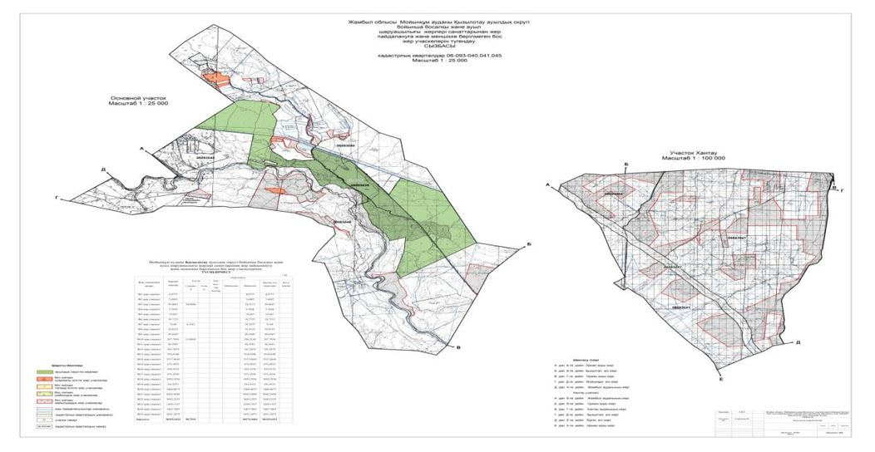

|  |  |
| --- | --- |
|  | Приложение 4  к плану по управлению пастбищ и их использование В Кызылотауском сельском  округе на 2022-2023 годы |

**Схема доступа пастбищных пользователей к водоисточникам (озерам, рекам, прудам, беднякам, оросительным или оросительным каналам, трубчатым или шахтным колодцам), составленная в соответствии с нормами водопотребления**

      Среднесуточная норма водопотребления на одного сельскохозяйственного животного определяется в соответствии с пунктом 9 правил рационального использования пастбищ, утвержденных приказом заместителя Премьер-Министра Республики Казахстан – Министра сельского хозяйства Республики Казахстан от 24 апреля 2017 года № 173.

      Данные суточной нормы потребления одной другой воды:

|  |  |  |  |
| --- | --- | --- | --- |
| Группы животных | водопотребление* | | |
| Сезоны года | | |
| лето зима | весна и осень | зима |
| Молочные коровы | 7 | 5 | 3 |
| Обводненные коровы | 7 | 5 | 3 |
| Щипцы до 2 лет | 10 | 8 | 6 |
| Телята до 6 месяцев | 6 | 5 | 5 |
| Рабочие лошади, не кормящие самки | 40 | 37 | 35 |
| Племенные лошади, кормящие самки | - | - | - |
| Жеребята до 1,5 лет | 50 | 40 | 30 |
| Жеребята до 7 месяцев | 10 | 8 | - |

|  |  |
| --- | --- |
|  | Приложение 5  к плану по управлению пастбищ и их использование В Кызылотауском сельском  округе на 2022-2023 годы |

**Село Кушаман-2272 гектара**

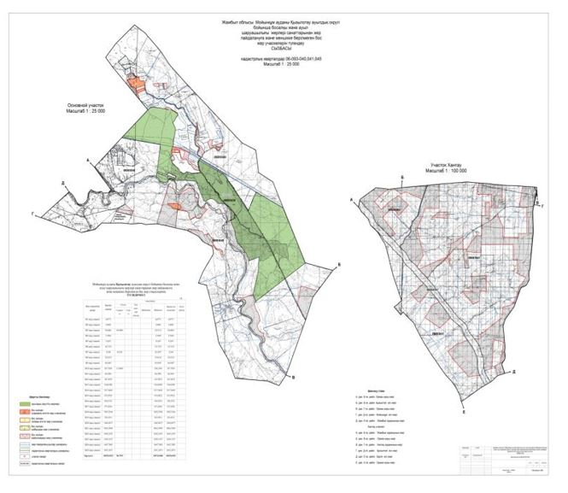

|  |  |
| --- | --- |
|  | Приложение 6 к плану по управлению пастбищ и их использование в Кызылотауском сельском  округе на 2022-2023 годы |

**Поголовье сельскохозяйственных животных на отгонные пастбища схема размещения**

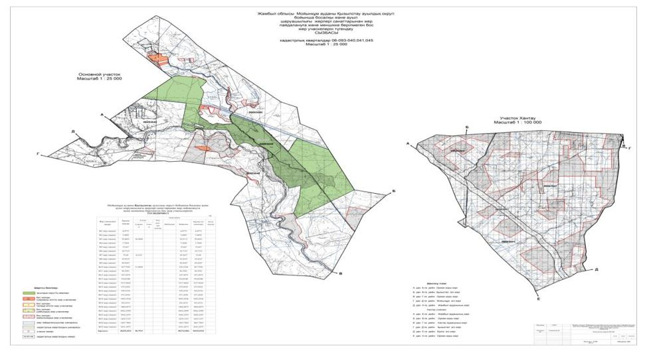

|  |  |
| --- | --- |
|  | Приложение 7  к плану по управлению пастбищ и их использование В Кызылотауском сельском  округе На 2022-2023 годы |

**Календарный график по использованию пастбищ, устанавливающий сезонные направления выпаса и передвижения сельскохозяйственных животных**

|  |  |  |  |  |  |  |  |  |  |
| --- | --- | --- | --- | --- | --- | --- | --- | --- | --- |
| № | Наименование  сельских округов | Количество ограждений в 2022 году | | | | Количество ограждений в 2023 году | | | |
| 1 | 2 | 3 | 4 | 1 | 2 | 3 | 4 |
| 1 | Кызылотауский | ВЛС | ЛС | ОЗ | ЛОС | ВЛС | ЛС | ЛОС | ОЗ |

      Примечание: расшифровка аббревиатур:

      ВЛС – весенне-летний сезон;

      ЛОС – летне-осенний сезон;

      ЛС – летний сезон;

      ОЗ – отдыхающий загон.

|  |  |
| --- | --- |
|  | Приложение 6 к решению Мойынкумского районного  маслихата от 13 июля 2022 года  №18-3 |

**План по управлению пастбищами и их использованию в Жамбылском сельском округе на 2022-2023 годы**

      Настоящий план по управлению пастбищами и их использованию в селе Жамбыл на 2022-2023 годы (далее - план) разработан в соответствии с законами Республики Казахстан от 23 января 2001 года "О местном государственном управлении и самоуправлении в Республике Казахстан", от 20 февраля 2017 года "О пастбищах", правилами рационального использования земель сельскохозяйственного назначения и О внесении изменений и дополнений в некоторые приказы Министра сельского хозяйства.

      Приказ министра сельского хозяйства Республики Казахстан от 17 января 2020 года №7 (зарегистрирован в Министерстве юстиции Республики Казахстан 20 января 2020 года №19893) разработан в соответствии с приказом министра сельского хозяйства Республики Казахстан от 14 апреля 2015 года № 3-3/332 (зарегистрирован в Министерстве юстиции Республики Казахстан 15 мая 2015 года № 11064).

      План принимается в целях рационального использования пастбищ, устойчивого обеспечения потребности в кормах и предотвращения деградации пастбищ.

      План содержит:

      1) схема (карта) расположения пастбищ на территории Жамбылского сельского округа в разрезе категорий земель, собственников земельных участков и землепользователей на основании правоустанавливающих документов (приложение 1);

      2) приемлемые схемы пастбищеоборотов (приложение 2);

      3) карта с обозначением внешних и внутренних границ и площадей пастбищ, в том числе объектов сезонной, пастбищной инфраструктуры (приложение 3););

      4) схема доступа пастбищных пользователей к водоисточникам (озерам, рекам, прудам, беднякам, оросительным или обводнительным каналам, трубчатым или шахтным колодцам), составленная в соответствии с нормами водопотребления (приложение 4););

      5) схема перераспределения пастбищ для размещения поголовья сельскохозяйственных животных физических и (или) юридических лиц, не имеющих пастбищ, и перевода их на предоставляемые пастбища (приложение 5);

      6) Схема размещения поголовья сельскохозяйственных животных, не обеспеченных пастбищами, на отгонных пастбищах физическими и (или)юридическими лицами, расположенными в поселке, селе, сельском округе (приложение 6);

      7) календарный график по использованию пастбищ, устанавливающий сезонные направления выпаса и передвижения сельскохозяйственных животных (приложение 7).

      План принят с указанием сведений о состоянии геоботанического обследования пастбищ, сведений о ветеринарно-санитарных объектах, данных о численности поголовья сельскохозяйственных животных, их владельцев - и (или) иных данных, представленных юридическими лицами, данные о численности стадов, Отар, стадов, сформированных по видам и половозрастным группам сельскохозяйственных животных, сведения о формировании поголовья сельскохозяйственных животных для выпаса на отгонных пастбищах, сведения об особенностях выпаса сельскохозяйственных животных на культурных и аридных пастбищах, сведения о государственных органов, физических и (или) юридических лиц.

      По административно-территориальному делению в Жамбылском сельском округе имеется 1 сельский населенный пункт.

      Общая площадь территории Жамбылского сельского округа составляет 176000,085 га, в том числе пашни – 60 га, пастбищных угодий – 28989,4 га.

      По категориям земель:

      земли сельскохозяйственного назначения-31478,5 гектар;

      земли населенных пунктов-358,48 га гектар;

      прочие земли для нужд промышленности, транспорта, связи, космической деятельности, обороны, национальной безопасности и несельскохозяйственного назначения - *

      земли запаса - 144163,1 га.

      По природным условиям территория Жамбылского сельского округа находится в пределах степной зоны и по агроклиматическим показателям в двух агроклиматических округах умеренная засуха умеренно теплая (Центральная и южная часть) и сухая умеренная теплая (северная часть), которые характеризуются всеми особенностями континентальности: суровой продолжительной зимой, коротким умеренно жарким летом, резкими контрастами зимних и летних температур, характеризуется небольшим количеством годовых осадков.

      Почва преимущественно черноземная Южная азгумусная сильно угольная.

      С 1 января 2022 года в Жамбылском сельском округе (личный подворье населения и ТОО, КХ) КРС 1093 голов, в том числе маточного поголовья 390 голов, мелкого рогатого скота 3804 голов . Лошадей - 108 голов. Пастбища-28989,4 га

      Поголовье скота в ТОО, крестьянских и фермерских хозяйствах Жамбылского сельского округа: КРС-3330 голов, МРС - 11786 голов, верблюдов-407 голов, лошадей-1191 голов.

      Площадь пастбищ ТОО, крестьянских и фермерских хозяйств составляет 28989,4 га.

      Всего по Жамбылскому сельскому округу имеется 28989,4 гектара пастбищных угодий для обеспечения сельскохозяйственных животных. В пределах населенного пункта имеется 28989,4 га пастбищ.

      В Жамбылском сельском округе не установлены сервитуты для выгона скота.

      Сложившуюся потребность в пастбищных угодьях необходимо восполнить за счет выкупа земель для государственных нужд.

      Потребность в пастбищных угодьях по выпасу других сельскохозяйственных животных у местного населения отсутствует.

|  |  |
| --- | --- |
|  | Приложение 1  к плану по управлению пастбищ и их использование В Жамбылском сельском округе На 2022-2023 годы |

**Схема (карта) расположения пастбищ на территории Жамбылского сельского округа**

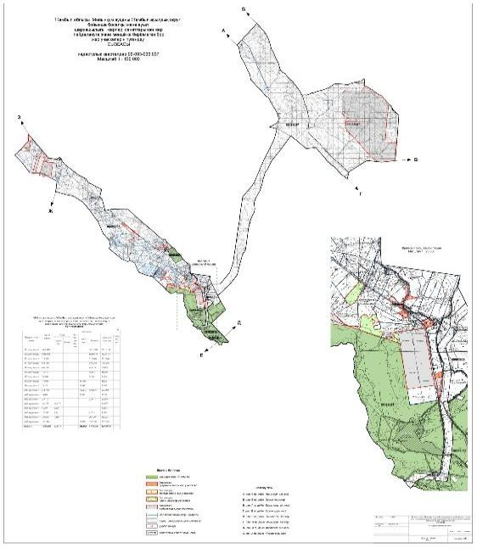

**Сведения по выделению пастбищ для размещения маточного (дойного) поголовья КРС в разрезе населенных пунктов по Жамбылскому сельскому округу**

|  |  |  |  |  |  |  |  |  |
| --- | --- | --- | --- | --- | --- | --- | --- | --- |
| № | Населенный пункт | Площадь пастбищ, (га) | Наличие дойных коров (голов) | Норма потребности в пастбищах 1 гол, (га) | Потребность пастбищ (га) | Необеспеченные пастбищами (га) | Обеспеченность потребности, % | Преимущество, (га) |
| 1 | Жамбыл | 3794,0 | 390 | 6 | 2340 |  | 100 | 1454 |
| 2 |  |  |  |  |  |  |  |  |
| 3 |  |  |  |  |  |  |  |  |

**Собственники земельных участков на территории Жамбылского сельского округа список**

|  |  |
| --- | --- |
|  | Таблица № 1 |

|  |  |  |  |  |  |  |  |  |  |  |  |  |  |  |  |  |
| --- | --- | --- | --- | --- | --- | --- | --- | --- | --- | --- | --- | --- | --- | --- | --- | --- |
| № | Наименование землепользова телей земельных участков | Площадь пастбищ, (га) | Наличие скота по видам, (голов) | | | | Норма потребности в пастбищах 1 гол, (га) | | | | Потребность пастбищ, (га) | | | | | Избыточные пастбища, (га) |
| КРС | ОПМ | Лошадь | Верблюд | КРС | ОПМ | Лошадь | Вербл юд | КРС | ОПМ | Лошадь | Верблюд | И т о г о (г а) |
| 1 | Абдраманов М | 539 | 20 |  |  |  | 6 | 6 | 6 | 6 | 96 |  |  |  | 96 | 443 |
| 2 | Амреева Ш | 100 | 9 |  |  |  | 6 | 6 | 6 | 6 | 43,2 |  |  |  | 43, 2 | 56, 8 |
| 3 | Аралбе ков Б | 200 | 20 | 100 | 10 |  | 6 | 6 | 6 | 6 | 96 | 60 | 6 0 |  | 216 |  |
| 4 | Асқаров С | 450 | 80 | 750 | 50 |  | 6 | 6 | 6 | 6 | 384 | 450 | 3 0 0 |  | 1 134 |  |
| 5 | Бейсен ба ев Б | 70 | 10 |  |  |  | 6 | 6 | 6 | 6 | 48 |  |  |  | 48 | 22 |
| 6 | Бекеев Е | 222 | 70 |  |  |  | 6 | 6 | 6 | 6 | 336 |  |  |  | 336 |  |
| 7 | Бердіғұлов А | 425 | 80 | 400 | 200 |  | 6 | 6 | 6 | 6 | 384 | 240 | 1 2 0 0 |  | 1 824 |  |
| 8 | Булбаев Е | 436 | 350 | 900 | 600 | 200 | 6 | 6 | 6 | 6 | 1 680 | 540 | 3 6 0 0 | 1 200 | 7 020 |  |
| 9 | Даулетбақов Р | 234 | 20 |  | 10 |  | 6 | 6 | 6 | 6 | 96 |  | 6 0 |  | 156 | 78 |
| 10 | Ескермесов К | 184 | 30 | 450 | 15 |  | 6 | 6 | 6 | 6 | 144 | 270 | 9 0 |  | 504 |  |
| 11 | Жексенбаев П | 236 | 30 |  |  |  | 6 | 6 | 6 | 6 | 144 |  |  |  |  | 92 |
| 12 | Иманкулов И | 230 | 250 |  |  |  | 6 | 6 | 6 | 6 | 1 200 |  |  |  | 1 200 |  |
| 13 | Қалдарбеков Т | 545 | 15 |  |  |  | 6 | 6 | 6 | 6 | 72 |  |  |  | 72 | 473 |
| 14 | Кенжебеков А | 210 | 90 |  |  |  | 6 | 6 | 6 | 6 | 432 |  |  |  | 432 |  |
| 15 | Көпбаев А | 100 | 70 | 550 | 15 |  | 6 | 6 | 6 | 6 | 336 | 330 | 90 |  | 756 |  |
| 16 | Көпбосынов А | 140 | 20 |  |  |  | 6 | 6 | 6 | 6 | 96 |  |  |  |  | 44 |
| 17 | Малбағаров Т | 214 | 40 |  |  |  | 6 | 6 | 6 | 6 | 192 |  |  |  |  | 22 |
| 18 | Мешітбаева Н | 470 | 80 | 500 |  |  | 6 | 6 | 6 | 6 | 384 | 300 |  |  | 684 |  |
| 19 | Мұқтарханов Б | 70 | 10 |  |  |  | 6 | 6 | 6 | 6 | 48 |  |  |  |  | 22 |
| 20 | Нұрмаханов Е | 65 | 50 |  |  |  | 6 | 6 | 6 | 6 | 240 |  |  |  |  |  |
| 21 | Нұрмаханов С | 140 | 10 |  | 20 |  | 6 | 6 | 6 | 6 | 48 |  | 120 |  | 168 |  |
| 22 | Рысбеков Р | 177 | - | - | - | - | 6 | 6 | 6 | 6 |  |  |  |  |  | 177 |
| 23 | Сәлібеков Т | 73 | 55 |  |  |  | 6 | 6 | 6 | 6 | 264 |  |  |  | 264 |  |
| 24 | Сенгирбаев О | 1223, 54 | 300 |  |  |  | 6 | 6 | 6 | 6 | 1 440 |  |  |  | 1 440 |  |
| 25 | Сұлтанов Ғ | 397 | 80 |  |  |  | 6 | 6 | 6 | 6 | 384 |  |  |  | 384 |  |
| 26 | Тілеубердиев С | 571 | - | - | - | - | 6 | 6 | 6 | 6 |  |  |  |  |  | 571 |
| 27 | Төреханов С | 1 873 | 40 | 400 | 20 |  | 6 | 6 | 6 | 6 | 192 | 40 | 120 |  | 352 | 1 521 |
| 28 | Төреханов К | 207 |  |  |  |  | 6 | 6 | 6 | 6 |  |  |  |  |  | 207 |
| 29 | Өтешов А | 671 |  |  |  | 15 | 6 | 6 | 6 | 6 |  |  |  | 90 | 90 | 581 |
| 30 | Тұрсынбаев Е | 482 |  |  |  |  | 6 | 6 | 6 | 6 |  |  |  |  |  |  |

|  |  |
| --- | --- |
|  | Приложение 2  к плану по управлению пастбищ и их использование В Жамбылском сельском округе На 2022-2023 годы |

**Приемлемые схемы пастбищеоборотов**

      Схема удобных пастбищеоборотов для Жамбылского сельского округа

|  |  |  |  |  |
| --- | --- | --- | --- | --- |
| Годы | Забор 1 | Забор 2 | Забор3 | Забор 4 |
| 2022 | весенне-летний сезон 1 | Летний сезон 2 | Осенний сезон 3 | отдыхающий  забор |
| 2023 | Отдыхающий забор | весенне-летний сезон 1 | Летний сезон 2 | Осенний сезон 3 |

|  |  |
| --- | --- |
|  | Приложение 3  к плану по управлению пастбищ и их использование В Жамбылском сельском округе на 2022-2023 годы |

**Карта с указанием внешних и внутренних границ и площадей пастбищ, в том числе объекты сезонной, пастбищной инфраструктуры**



|  |  |
| --- | --- |
|  | Приложение 4 к плану по управлению пастбищ и их использование В Жамбылском сельском округе на 2022-2023 годы |

**Схема доступа пастбищных пользователей к водоисточникам (озерам, рекам, прудам, беднякам, оросительным или оросительным каналам, трубчатым или шахтным колодцам), составленная в соответствии с нормами водопотребления**

      Среднесуточная норма водопотребления на одного сельскохозяйственного животного определяется в соответствии с пунктом 9 правил рационального использования пастбищ, утвержденных приказом заместителя Премьер-Министра Республики Казахстан – Министра сельского хозяйства Республики Казахстан от 24 апреля 2017 года №173.

      На территории Жамбылского сельского округа имеются оросительные или оросительные каналы.

|  |  |
| --- | --- |
|  | Приложение 5 к плану по управлению пастбищ и их  использование в Жамбылском  сельском округе на 2022-2023  годы |

**Жамбылский сельский округ-176 085 га**



|  |  |
| --- | --- |
|  | Приложение 6  к плану по управлению пастбищ и их использование В Жамбылском сельском округе на 2022-2023 годы |

**Поголовье сельскохозяйственных животных на отгонные пастбища схема размещения**



|  |  |
| --- | --- |
|  | Приложение 7  к плану по управлению пастбищ и их использование В Жамбылском сельском округе на 2022-2023 годы |

**Календарный график по использованию пастбищ, устанавливающий сезонные направления выпаса и передвижения сельскохозяйственных животных**

|  |  |  |  |  |  |  |  |  |  |
| --- | --- | --- | --- | --- | --- | --- | --- | --- | --- |
| № | Наименование сельского округа | Количество ограждений в 2022 году | | | | Количество ограждений в 2023 году | | | |
| 1 | 2 | 3 | 4 | 1 | 2 | 3 | 4 |
| 1 | Жамбылский сельский округ | КЖМ | ЖМ | ДҚ | ЖКМ | КЖМ | ЖМ | ЖКМ | ДҚ |

      Примечание: расшифровка аббревиатур:

      КЖМ-весенне-летний сезон;

      ПКМ-летне-осенний сезон;

      ПТ-летний сезон;

      БД - отдыхающий забо

|  |  |
| --- | --- |
|  | Приложение 7 к решению Мойынкумского районного  маслихата от 13 июля 2022 года  №18-3 |

**План по управлению пастбищами и их использованию в Мойынкумском сельском округе на 2022-2023 годы**

      План управления и использования пастбищ в Мойнкумском районе на 2022-2023 годы (далее - план) составлен в соответствии с Законом Республики Казахстан от 23 января 2001 года "О местном государственном управлении и самоуправлении в Республике Казахстан ". ", 20 февраля 2017 года "О пастбищах", Приказ Заместителя Премьер-Министра - Министра сельского хозяйства Республики Казахстан от 24 апреля 2017 года № 173 "Об утверждении Правил рационального использования пастбищ" (зарегистрирован в Государственной Реестр нормативных правовых актов № 15090), Разработан в соответствии с Приказом Министра сельского хозяйства Республики Казахстан от 14 апреля № 3-3/332 "Об утверждении предельно допустимой нагрузки на общую площадь пастбищ" (зарегистрирован в Государственном реестре нормативных законодательные акты № 11064).

      План принят в целях обеспечения рационального использования пастбищ, обеспечения стабильного снабжения кормами и предотвращения ухудшения состояния пастбищ.

      План включает в себя:

      1) Схема (карта) расположения пастбищ на территории Мойнкумского сельского округа на основании правоустанавливающих документов по категориям земель, землевладельцам и землепользователям (приложение 1);

      2) приемлемые схемы пастбищеоборотов (приложение 2);

      3) карта с обозначением внешних и внутренних границ и площадей пастбищ, в том числе объектов сезонной, пастбищной инфраструктуры (приложение 3););

      4) схема доступа пастбищных пользователей к водоисточникам (озерам, рекам, прудам, беднякам, оросительным или обводнительным каналам, трубчатым или шахтным колодцам), составленная в соответствии с нормами водопотребления (приложение 4););

      5) схема перераспределения пастбищ для размещения поголовья сельскохозяйственных животных физических и (или) юридических лиц, не имеющих пастбищ, и перевода их на предоставляемые пастбища (приложение 5);

      6) Схема размещения поголовья сельскохозяйственных животных, не обеспеченных пастбищами, на отгонных пастбищах физическими и (или)юридическими лицами, расположенными в поселке, селе, сельском округе (приложение 6);

      7) календарный график по использованию пастбищ, устанавливающий сезонные направления выпаса и передвижения сельскохозяйственных животных (приложение 7).

      План принят с указанием сведений о состоянии геоботанического обследования пастбищ, сведений о ветеринарно-санитарных объектах, данных о численности поголовья сельскохозяйственных животных, их владельцев - и (или) иных данных, представленных юридическими лицами, данные о численности стадов, Отар, стадов, сформированных по видам и половозрастным группам сельскохозяйственных животных, сведения о формировании поголовья сельскохозяйственных животных для выпаса на отгонных пастбищах, сведения об особенностях выпаса сельскохозяйственных животных на культурных и аридных пастбищах, сведения о государственных органов, физических и (или) юридических лиц.

      По административно-территориальному делению Мойынкумский сельский округ имеет 1 сельский населенный пункт.

      Общая площадь территории Мойынкумского сельского округа составляет 183 380,0 га, в том числе пашни – 552,0 га, пастбищных угодий – 114 567,0 га.

      По категориям земель:

      земли сельскохозяйственного назначения - 47 103,0 гектар;

      земли населенных пунктов-6 541,0 гектар;

      промышленность, водные ресурсы, земли запаса-12 003,0 гектар;

      земли орианского фонда - 117 733,0 га.

      По природным условиям территория Мойынкумского сельского округа находится в пределах степной зоны и по агроклиматическим показателям в двух агроклиматических районах: умеренно-теплая засуха (Центральная и южная часть) и умеренно-сухая (северная часть), которые характеризуются всеми особенностями континентальности: суровой продолжительной зимой, коротким умеренно жарким летом, резкими контрастами зимних и летних температур, характеризуется небольшим количеством годовых осадков.

      На 1 марта 2022 года в Мойынкумском сельском округе (личный подворье населения и ТОО, КХ) насчитывается 10749 голов крупного рогатого скота, в том числе 2740 голов маточного поголовья, 28 736 голов мелкого рогатого скота, 1 882 головы лошадей, 131 голова верблюдов.

      Площадь пастбищ земель населенных пунктов составляет 5 399 гектаров.

      Поголовье скота в ТОО, крестьянских и фермерских хозяйствах Мойынкумского сельского округа: КРС-9 619 голов, МРС-23 012 голов, лошадей-1 667 голов, верблюдов-110 голов.

      Пастбищная площадь ТОО, крестьянских и фермерских хозяйств составляет 42 574,0 га

      Всего по мойынкумскому сельскому округу имеется 47 973,0 га пастбищных угодий для обеспечения сельскохозяйственных животных.

      На основании вышеизложенного, в соответствии со статьи 15 Закона Республики Казахстан "О пастбищах" по содержанию маточного (дойного) поголовья сельскохозяйственных животных для нужд местного населения (с. Мойынкум) на территории округа освоены пастбищные угодья на площади 5399 га.

      По мойынкумскому сельскому округу (личный подворье населения)

      Для КРС -10749 голов*0,8 * 6га / голов=51595,2

      мелкий рогатый скот-28736 голов*0,1 * 6ГА / голов=17241,6 га

      Лошадь-1882гб*1 * 6ГА / голова=11292.0 га

      Верблюд-131бас*1 * 6га / голова=786.0 га

      По крестьянским хозяйствам Мойынкумского сельского округа

      Для КРС-9619бас*0,8 * 6ГА / голов=46171,2. 0 га

      мелкозернистый-23012гб*0,1 * 6 га / голов=13807,2 га

      Лошадей-1667гб*1 * 6га / голов=10002,0 га

      Верблюд-110гб*1 * 6ГА / голов=660.0 га

|  |  |
| --- | --- |
|  | Пастбища в Мойынкумском сельском округе управление и их использование План на 2022-2023 годы Приложение 1 |

**Схема расположения пастбищ (карта) на территории Мойнкумского сельского округа по категориям земель, землевладельцам и землепользователям на основании правоустанавливающих документов**

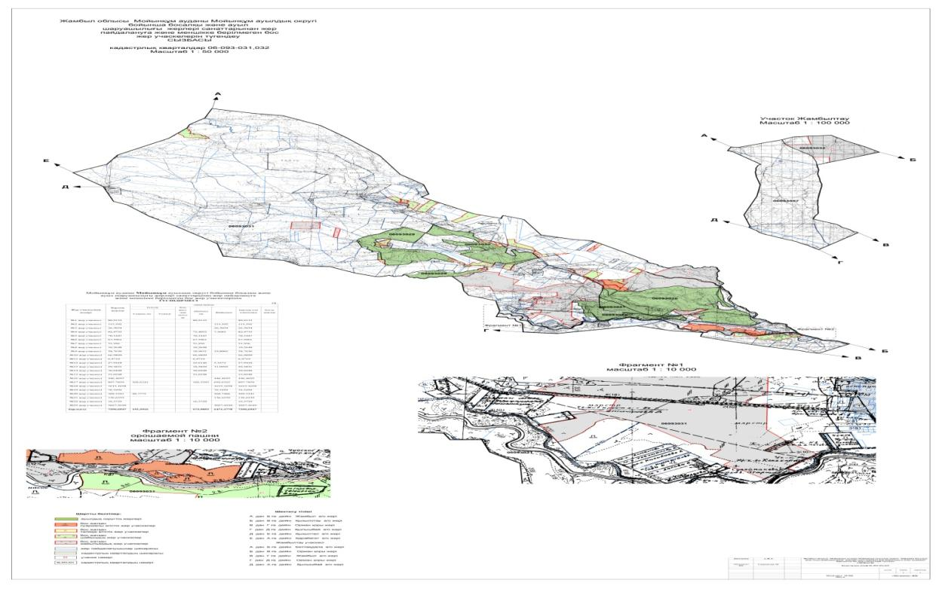

**Собственники земельных участков на территории Мойынкумского сельского округа список**

|  |  |
| --- | --- |
|  | № 1 приложение |

|  |  |  |  |  |  |  |  |  |  |  |  |  |  |  |  |  |
| --- | --- | --- | --- | --- | --- | --- | --- | --- | --- | --- | --- | --- | --- | --- | --- | --- |
| № | Наименование землепользователей земельных участков | Площадь пастбищ, (га) | Наличие скота по видам, (голов) | | |  | Норма потребности в пастбищах 1 голов, (га) | | |  | Потребность пастбищ, (га) | | | | | Избыточны е пастбища, (га) |
| КРС | ОПМ | Лошадь | Верблюд | КРС | ОПМ | Лошадь | Верблюд | КРС | ОПМ | Лошадь | Верблюд | Общая (га) |  |
| 1 | Сагимбаев Сиязбай | 86 | 229 | 41 | 85 |  | 0,8 * 6 | 0,1* 6 | 1*6 |  | 1099,2 | 24,6 | 510 |  | 1633, 8 | -1547, 8 |
| 2 | Кожах метов Асат | 1,0 |  |  |  |  |  |  |  |  |  |  |  |  |  | 1,0 |
| 3 | Шуылда кова | 1 183 | 785 |  | 139 |  | 0,8* 6 |  | 1*6 |  | 3 7 6 8 |  | 834 |  | 4 602 | -3 419 |
| 4 | Төлегенов Сакен | 350 | 60 |  |  |  | 0,8* 6 |  |  |  | 2 8 8 |  |  |  | 288 | 62 |
|  | Алимбетов Зиядилда | 500 |  |  |  |  |  |  |  |  |  |  |  |  |  | 100 |
| 6 | Жиенкулов Айдар | 362 | 533 | 1 286 | 36 |  | 0,8* 6 | 0,1* 6 | 1*6 |  | 2 5 5 8, 4 | 771, 6 | 216 |  | 3 546 | -3 184 |
| 7 | Джугебаев Кенжетай | 374 | 150 |  | 21 |  | 0,8* 6 |  | 1*6 |  | 7 2 0 |  | 126 |  | 846 | -472 |
| 8 | Исабеков Бакир | 3 967, 4 | 554 | 3 658 | 91 |  | 0,8* 6 | 0,1* 6 | 1*6 |  | 2 6 5 9, 2 | 2 194, 8 | 546 |  | 5 400 | -1 432, 6 |

|  |  |  |  |  |  |  |  |  |  |  |  |  |  |  |  |  |
| --- | --- | --- | --- | --- | --- | --- | --- | --- | --- | --- | --- | --- | --- | --- | --- | --- |
| № | Наименование землепользователей земельных участков | Площадь пастбищ, (га | Наличие скота по видам, (голов) | | |  | Норма потребности в пастбищах 1  голов, (га) | | |  | Потребность пастбищ, (га) | | | | | Избыточные пастбища, (га) |
| КРС | ОПМ | Лошадь | Верблюд | КРС | ОПМ | Лошадь | Верблюд | КРС | ОПМ | Лошадь | Верблюд | Общая (га) |  |
| 9 | Тлеужанов Абай | 6 |  |  |  |  |  |  |  |  |  |  |  |  |  | 6 |
| 10 | Сулейманов Бекен | 26 |  |  |  |  |  |  |  |  |  |  |  |  |  | 26 |
| 11 | Алменов Турдакул | 6 |  |  |  |  |  |  |  |  |  |  |  |  |  |  |
| 12 | Косыбаев Акжол | 10 |  |  |  |  |  |  |  |  |  |  |  |  |  | 10 |
| 13 | Досымбеков Алмухан | 84 |  |  |  |  |  |  |  |  |  |  |  |  |  | 84 |
| 14 | Амреева Асемкул | 100 |  |  |  |  |  |  |  |  |  |  |  |  |  | 100 |
| 15 | Садық Ермек | 69 |  |  |  |  |  |  |  |  |  |  |  |  |  | 69 |
| 16 | Досжан Асылхан | 30 |  |  |  |  |  |  |  |  |  |  |  |  |  | 30 |
| 17 | Тажибаев Турсынхан | 260 | 69 | 21 | 11 |  | 0,8*6 | 0,1*6 | 1*6 |  | 331,2 | 12,6 | 66 |  | 409,8 | -149,8 |

|  |  |  |  |  |  |  |  |  |  |  |  |  |  |  |  |  |
| --- | --- | --- | --- | --- | --- | --- | --- | --- | --- | --- | --- | --- | --- | --- | --- | --- |
| № | Наименование землепользвателей земельных участков | Площадь пастбищ, (га | Наличие скота по видам, (голов) | | | | Норма потребности в пастбищах 1  голов, (га) | | | | Потребность пастбищ, (га) | | | | | Избыточные пастбища, (га) |
| КРС | ОПМ | Лошадь | Верблюд | КРС | ОПМ | Лошадь | Верблюд | КРС | ОПМ | Лошадь | Верблюд | Общая  (га) |
| 18 | Абданбаев Нургали | 293 |  |  |  |  |  |  |  |  |  |  |  |  |  | 293 |
| 19 | Акбалаев Уалихан | 273 |  |  |  |  |  |  |  |  |  |  |  |  |  | 273 |
| 20 | От арбаев Кырыкбай | 148 | 1 1 1 |  | 2 |  | 0,8* 6 |  | 1*6 |  | 7 1 0, 4 |  | 1 2 |  | 7 22, 4 | - 5 74, 4 |
| 21 | Мукашев Айдар | 160 | 1 4 | 3 5 9 |  |  | 0,8* 6 | 0,1* 6 |  |  | 6 7, 2 | 2 1 5, 4 |  |  | 2 82, 6 | - 1 22, 6 |
| 22 | Кравченко Антон | 180 | 1 1 |  |  |  | 0,8* 6 |  |  |  | 5 2, 8 |  |  |  | 52, 8 | 1 27, 2 |
| 23 | Жылкыбаев Нурлан | 470 | 2 0 3 | 4 |  |  | 0,8* 6 | 0,1* 6 |  |  | 9 7 4, 4 | 2, 4 |  |  | 9 76, 8 | - 5 06, 8 |
| 24 | Кожахметов Асат | 10 |  |  |  |  |  |  |  |  |  |  |  |  |  | 10 |
| 25 | Егембердиева | 10 |  |  |  |  |  |  |  |  |  |  |  |  |  |  |
| 26 | Байбосынова Лайла | 220 | 2 8 |  | 11 |  | 0,8* 6 | 0,1* 6 | 1*6 |  | 1 3 4, 4 |  | 6 6, 0 |  | 200, 4 | 19, 6 |

|  |  |  |  |  |  |  |  |  |  |  |  |  |  |  |  |  |
| --- | --- | --- | --- | --- | --- | --- | --- | --- | --- | --- | --- | --- | --- | --- | --- | --- |
| № | Наимено вание землепользо вате лей земе льных участков | Площадь пастбищ, (га | Наличие скота по видам, (голов) | | |  | Норма потребности в пастбищах 1  голов, (га) | | |  | Потребность пастбищ, (га) | | |  | | |
| КРС | ОПМ | Лошадь | Верблюд | КРС | ОПМ | Лошадь | Верблюд | КРС | ОПМ | Лошадь | Верблюд | Общая (га) |  |
| 27 | Отыншиев Дуйсен | 86 |  |  |  |  |  |  |  |  |  |  |  |  |  | 86 |
| 28 | Нурбаев Амангали | 52 | 3 | 30 |  |  | 0,8* 6 | 0,1* 6 |  |  | 1 4, 4 | 18 |  |  | 32, 4 | 19, 6 |
| 29 | Аскаров Жумагали | 211 | 28 | 282 |  |  | 0,8* 6 | 0,1* 6 |  |  | 1 3 4, 4 | 169, 2 |  |  | 303, 6 | -92, 6 |
| 30 | Байжанов Сарсеке | 20 |  |  |  |  |  |  |  |  |  |  |  |  |  | 20 |
| 31 | Мукашева Мадия | 56 | 77 |  |  |  | 0,8* 6 |  |  |  | 3 6 9, 6 |  |  |  |  | - 313, 6 |
| 32 | Бекболтаев Тлеубай | 60 |  |  | 2 |  |  |  | 1*6 |  |  |  | 12 |  | 12 | 48 |
| 33 | Таубазаров Аскар | 45 |  |  | 9 |  |  |  | 1*6 |  |  |  | 54 |  |  | -9 |
| 34 | Байбосынов Торебек | 38 |  |  | 50 |  |  |  | 1*6 |  |  |  | 300 |  | 300 | -262 |
| 35 | Джилкибаева Асемкул | 100 |  |  | 15 |  |  |  | 1*6 |  |  |  | 90 |  | 90 | 10 |

|  |  |  |  |  |  |  |  |  |  |  |  |  |  |  |  |  |
| --- | --- | --- | --- | --- | --- | --- | --- | --- | --- | --- | --- | --- | --- | --- | --- | --- |
| № | Наименование землепользователей земельных участков | Площадь пастбищ, (га | | Наличие скота по видам, (голов) | | Норма потребности в пастбищах 1  голов, (га) | | | |  | Потребность пастбищ, (га) | | | Избыточные пастбища, (г а) | | |
|  |  |  | КРС | ОПМ | Лошадь | Верблюд | КРС | ОПМ | Лошадь | Верблюд | КРС | ОПМ | Лошадь | Верблюд | Общая  (га) |  |
| 36 | Джылкыбаева Катира | 210 |  |  |  |  |  |  |  |  |  |  |  |  |  | 210 |
| 37 | Жаксымбетов Алпысбай | 120 |  |  |  |  |  |  |  |  |  |  |  |  |  | 120 |
| 38 | Омаров Алимбек | 130 |  |  |  |  |  |  |  |  |  |  |  |  |  | 130 |
| 39 | Терликбаев Уйсинбай | 30 |  |  |  |  |  |  |  |  |  |  |  |  |  | 30 |
| 40 | Исаев Шекерхан | 62 | 4 5 | 3 2 2 | 2 |  | 0,8* 6 | 0,1* 6 | 1* 6 |  | 2 1 6 | 1 9 3, 2 | 1 2 |  | 420, 2 | - 358, 5 |
| 41 | Мейрманов Саттаркул | 54 |  |  |  |  |  |  |  |  |  |  |  |  |  | 54 |
| 42 | Калымбе това Рая | 260 | 1 6 8 |  | 2 |  | 0,8* 6 |  | 1* 6 |  | 8 0 6, 4 |  | 1 2 |  | 818, 4 | -558, 4 |
| 43 | Уркинбаев Ерген | 517 | 1 4 4 |  | 25 | 37 | 0,8* 6 | 0,1* 6 | 1* 6 | 1*6 | 6 9 1, 2 |  | 1 5 0 | 222 | 1 063, 2 | -546, 2 |
| 44 | Жетибаева Сыргаш | 500 |  |  |  |  |  |  |  |  |  |  |  |  |  | 500 |

|  |  |  |  |  |  |  |  |  |  |  |  |  |  |  |  |  |
| --- | --- | --- | --- | --- | --- | --- | --- | --- | --- | --- | --- | --- | --- | --- | --- | --- |
| № | Наименование землепользователей земельных участков | Площадь пастбищ, (га | Наличие скота по видам, (голов) | | | | Норма потребности в пастбищах 1  голов, (га) | | | | Потребность пастбищ, (га) | | | | | Избыточные пастбища, (га) |
| КРС | ОПМ | Лошадь | Верблюд | КРС | ОПМ | Лошадь | Верблюд | КРС | ОПМ | Лошадь | Верблюд | Общая  (га) |  |
| 45 | Калкаманов Танатар | 112 |  |  |  |  |  |  |  |  |  |  |  |  |  | 112 |
| 46 | Оразбаева Акмарал ШҚ "Аяулым" | 470 |  |  |  |  |  |  |  |  |  |  |  |  |  | 470 |
| 47 | Токбергенов Саяжан | 150 |  |  |  |  |  |  |  |  |  |  |  |  |  | 150 |
| 48 | Тлекова Эльмира | 260 |  |  |  |  |  |  |  |  |  |  |  |  |  | 260 |
| 49 | Отарбаев Ерманат | 450 | 1 2 3 |  | 39 |  | 0,8*6 | 0,1* 6 | 1*6 |  | 590, 4 |  | 2 3 4 |  | 824, 4 | -374, 4 |
| 50 | Шиналиева Задагуль | 200 | 6 |  | 6 |  | 0,8*6 |  | 1*6 |  | 28,8 |  |  | 3 6 | 64, 8 | 135, 2 |
| 51 | Рысбеков Максат | 160 | 1 1 | 2 |  |  | 0,8*6 | 0,1* 6 |  |  | 52,8 | 1,2 |  |  | 54 | 106 |
| 52 | Икеев Асылхан | 140 | 5 | 3 6 5 |  |  | 0,8* 6 | 0,1* 6 |  |  | 24 | 219 |  |  | 243 | -103 |
| 53 | Хасенова Ахан | 200 |  |  |  |  |  |  |  |  |  |  |  |  |  | 200 |

|  |  |  |  |  |  |  |  |  |  |  |  |  |  |  |  |  |
| --- | --- | --- | --- | --- | --- | --- | --- | --- | --- | --- | --- | --- | --- | --- | --- | --- |
| № | Наименование землепользователей земельных участков | Площадь пастбищ, (га | Наличие скота по видам, (голов) | | | | Норма потребности в пастбищах 1 голов, (га) | | | | Потребность пастбищ, (га) | | | | | Избыточные пастбища, (га) |
| КРС | ОПМ | Лошадь | Верблюд | КРС | ОПМ | Лошадь | Верблюд | КРС | ОПМ | Лошадь | Верблюд | Общая (га) |  |
| 54 | Нуртаев Максат | 1 000 | 5 1 8 |  | 1 1 |  | 0,8* 6 |  | 1* 6 |  | 2 486, 4 |  | 66 |  | 2 552, 4 | - 1 552, 4 |
| 55 | Закирова Умит | 252 |  |  |  |  |  |  |  |  |  |  |  |  |  | 252 |
| 56 | Аралбеков Болат | 230 |  |  |  |  |  |  |  |  |  |  |  |  |  | 230 |
| 57 | Асанбаев Алибек | 65 |  |  |  |  |  |  |  |  |  |  |  |  |  | 65 |
| 58 | Нурманбаев Бакыт | 124 | 6 8 |  | 2 |  | 0,8* 6 |  | 1* 6 |  | 326, 4 |  | 12 |  | 338, 4 | -214, 4 |
| 59 | Ос па нов Есен гали | 50 | 1 1 7 | 1 5 | 1 |  | 0,8* 6 | 0,1*6 | 1* 6 |  | 561, 6 | 9 | 6 |  | 576, 6 | -526, 6 |
| 60 | Мамасейтов Кенжебек | 2 5 0 | 21 | 5 6 | 4 |  | 0,8* 6 | 0,1*6 | 1* 6 |  | 100, 8 | 33,6 | 24 |  | 158, 4 | 91,6 |
| 61 | Акбалаев Сейлхан | 1 3 7 8 | 136 |  | 5 |  | 0,8* 6 |  | 1* 6 |  | 652, 8 |  | 30 |  | 682, 8 | 695, 2 |
| 62 | Беймбетов Казбек | 2 6 6 |  |  | 11 |  |  |  | 1* 6 |  |  |  | 66 |  | 66 | 200 |

|  |  |  |  |  |  |  |  |  |  |  |  |  |  |  |  |  |
| --- | --- | --- | --- | --- | --- | --- | --- | --- | --- | --- | --- | --- | --- | --- | --- | --- |
| № | Наименование землепользователей земельных участков | Площадь пастбищ, (га | Наличие скота по видам, (голов) | | | Норма потребности в пастбищах 1  голов, (га) | | | | Потребность пастбищ, (га) | | Избыточные пастбища, (га) | | | | |
|  |  |  | КРС | ОПМ | Лошадь | Верблюд | КРС | ОПМ | Лошадь | Верблюд | КРС | ОПМ | Лошадь | Верблюд | Общая (га) |  |
| 63 | Мухатаева Кайрат | 330 | 2 5 0 | 7 6 7 | 8 6 |  | 0,8* 6 | 0,1* 6 | 1*6 |  | 1 2 0 0 | 4 6 0, 0 | 5 1 6 |  | 217, 6 | -1 846, 0 |
| 64 | Омаров Ерик | 300 | 1 6 | 4 6 4 |  |  | 0,8* 6 | 0,1* 6 |  |  | 7 6, 8 | 2 7 8, 4 |  |  | 355, 2 | -55, 2 |
| 65 | Сабирбаева Гульзира | 26 |  |  |  |  |  |  |  |  |  |  |  |  |  | 26 |
| 66 | Кулпыбаев Жадырабай | 100 |  | 4 |  |  |  | 0,1* 6 |  |  |  | 2, 4 |  |  | 2,4 | 97, 6 |
| 67 | Нургазиев Алмас | 300 | 4 |  |  |  | 0,8* 6 |  |  |  | 1 9, 2 |  |  |  | 19,2 | 280, 8 |
| 68 | Курманалиев Талгат | 235 | 1 7 1 | 5 5 9 | 5 3 |  | 0,8* 6 | 0,1* 6 | 1*6 |  | 8 2 0, 8 | 3 3 5, 4 | 3 1 8 |  | 1 474, 2 | -1 239, 2 |
| 69 | Курабеков Муса | 117 | 1 3 |  | 2 |  | 0,8* 6 |  | 1*6 |  | 6 2, 4 |  | 1 2 |  | 74, 4 | 42, 6 |
| 70 | Асылов Тлеукул | 252 | 1 3 | 3 9 |  |  | 0,8* 6 | 0,1* 6 | 1*6 |  | 6 2, 4 | 2 3, 4 |  |  | 85, 8 | 166, 2 |
| 71 | Айбасов Алимкул | 145 |  |  |  |  |  |  |  |  |  |  |  |  |  |  |

|  |  |  |  |  |  |  |  |  |  |  |  |  |  |  |  |  |
| --- | --- | --- | --- | --- | --- | --- | --- | --- | --- | --- | --- | --- | --- | --- | --- | --- |
| № | Наименование землепользователей земельных участков | | | | Площадь пастбищ, (га | | | Наличие скота по видам, (голов) | | Норма потребности в пастбищах 1 голов, (га) | | Потребность пастбищ, (га) | | | | Избыточные пастбища, (га) |
|  |  |  | КРС | ОПМ | Лошадь | Верблюд | КРС | ОПМ | Лошадь | Верблюд | КРС | ОПМ | Лошадь | Верблюд | Общая  (га) |  |
| 72 | Адилова Айгерим | 28 |  |  |  |  |  |  |  |  |  |  |  |  |  | 28 |
| 73 | Копбергенов Нурлан | 36 | 2 0 | 6 1 |  |  | 0,8* 6 | 0,1* 6 |  |  | 9 6 | 3 6, 6 |  |  | 132, 6 | -96,6 |
| 74 | Акылбеков Айтбек | 490 |  |  |  |  |  |  |  |  |  |  |  |  |  | 490 |
| 75 | Мукашев Мухтар | 2 239 | 5 0 |  | 3 0 9 |  | 0,8* 6 |  | 1*6 |  | 2 4 0 |  | 1 8 5 4 |  | 2 094 | 145 |
| 76 | Копесбаев Бактияр | 42 |  |  |  |  |  |  |  |  |  |  |  |  |  | 42 |
| 77 | Акбалаев Темирхан | 4 063 | 4 4 |  | 2 8 |  | 0,8* 6 |  | 1*6 |  | 2 1 1, 2 |  | 1 6 8 |  | 379, 2 | 3 683, 8 |
| 78 | Отарбаев Ержанат | 250 | 9 8 | 1 1 3 | 5 |  | 0,8* 6 | 0,1* 6 | 1*6 |  | 4 7 0, 4 | 6 7, 8 | 3 0 |  | 568, 2 | -318, 2 |
| 79 | Медешов Мухтар | 5 | 2 2 |  | 1 |  | 0,8* 6 |  | 1*6 |  | 1 0 5, 6 |  | 6 |  | 111, 6 | - 106, 6 |
| 80 | Бекболтаев Серик | 344, 0 |  |  |  |  |  |  |  |  |  |  |  |  |  | 344, 0 |

|  |  |  |  |  |  |  |  |  |  |  |  |  |  |  |  |  |
| --- | --- | --- | --- | --- | --- | --- | --- | --- | --- | --- | --- | --- | --- | --- | --- | --- |
| № | Наименование землепользователей земельных участков | Площадь пастбищ, (га | Наличие скота по видам, (голов) | | |  | Норма потребности в пастбищах 1  голов, (га) |  | Потребность пастбищ, (га) | | | | | | | Избыточные пастбища, (га) |
| КРС | ОПМ | Лошадь | Верблюд | КРС | ОПМ | Лошадь | Верблюд | КРС | ОПМ | Лошадь | Верблюд | Общая  (га) |  |
| 81 | Молдабаев Оразбек | 150 |  |  |  |  |  |  |  |  |  |  |  |  |  | 150 |
| 82 | Мумеев Мурат | 180, 2 |  |  |  |  |  |  |  |  |  |  |  |  |  | 1 80, 2 |
| 83 | Маштаева Туганай | 27,0 |  |  |  |  |  |  |  |  |  |  |  |  |  | 27, 0 |
| 84 | Әбдрасілов Орманбай | 30 | 9 |  |  |  | 0,8*6 |  |  |  | 43,2 |  |  |  | 43, 2 | -13, 2 |

**В разрезе населенных пунктов по мойынкумскому сельскому округу**

      Сведения по выделению пастбищ для размещения маточного (дойного)поголовья КРС

|  |  |
| --- | --- |
|  | Таблица № 2 |

|  |  |  |  |  |  |  |  |  |
| --- | --- | --- | --- | --- | --- | --- | --- | --- |
| № | Населенный пункт | Площадь пастбищ, (га) | Наличие дойных коров (голов) | Норма потребности в пастбищах 1 гол, (га) | Потребность пастбищ, (га) | Необеспеченные пастбищами (га) | Обеспеченность потребности, % | преимущество |
| 1 | Мойынкум | 6541 | 2740 | 0,8*6 | 13152 | 6611 | 49,7 | - |
|  | Итого | 6541 | 2740 | 0,8*6 | 13152 | 6611 | 49,7 | - |

      Примечание: недостающее количество пастбищных угодий для дойных коров 6611 га обеспечивается за счет выкупа для государственных нужд в соответствии с подпунктом 4-1) пункта 2 статьи 84 Земельного кодекса.

|  |  |
| --- | --- |
|  | Пастбища Мойынкумского сельского округа управления и их эксплуатации к плану на 2022-2023 годы Приложение 2 |

**Приемлемые схемы пастбищеоборотов**

      Схема удобных пастбищеоборотов для Мойынкумского сельского округа

|  |  |  |  |  |
| --- | --- | --- | --- | --- |
| Годы | Забор 1 | Забор 2 | Забор 3 | Забор 4 |
| 2022 | весенне-летний сезон1 | Летний сезон 2 | Осенний сезон 3 | отдыхающий  забор |
| 2023 | отдыхающий  забор | весенне-летний сезон1 | Летний сезон 2 | Осенний сезон 3 |

|  |  |
| --- | --- |
|  | Пастбища Мойынкумского сельского округа управления и их эксплуатации К плану на 2022-2023 годы Приложение 3 |

**Карта с указанием внешних и внутренних границ и площадей пастбищ, в том числе объекты сезонной, пастбищной инфраструктуры**

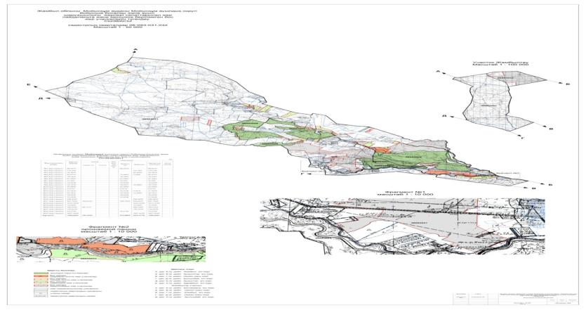

|  |  |
| --- | --- |
|  | Пастбища Мойынкумского сельского округа управления и их эксплуатации К плану на 2022-2023 годы Приложение 4 |

**Составлено в соответствии с нормами водопотребления пастбищных пользователей к водоисточникам (озерам, рекам, прудам, апантам, водопоям или оросительных каналов, трубчатых или шахтных колодцев) схема доставки**

      Среднесуточная норма водопотребления на одно сельскохозяйственное животное утверждена приказом заместителя Премьер-Министра Республики Казахстан - Министра сельского хозяйства Республики Казахстан от 30 декабря 2016 года № 545 (зарегистрирован в Министерстве юстиции Республики Казахстан 24 февраля 2017 года № 14827).

      Данные суточной нормы потребления одной другой воды:

|  |  |  |  |
| --- | --- | --- | --- |
| Группы животных | Потребление воды | | |
| Сезоны года | | |
|  | жаз | көктем және күз | қыс |
| Молочные коровы | 7 | 5 | 3 |
| Обводненные коровы | 7 | 5 | 3 |
| Щипцы до 2 лет | 10 | 8 | 6 |
| Телята до 6 месяцев | 6 | 5 | 5 |
| Рабочие лошади, не кормящие самки | 40 | 37 | 35 |
| Племенные лошади, кормящие самки | - | - | - |
| Жеребята до 1,5 лет | 50 | 40 | 30 |
| Жеребята до 7 месяцев | 10 | 8 | - |

|  |  |
| --- | --- |
|  | Пастбища Мойынкумского сельского округа управления и их эксплуатации К плану на 2022-2023 годы Приложение 5 |

**Мойынкумский сельский округ-183380 гектаров**



|  |  |
| --- | --- |
|  | Пастбища Мойынкумского сельского округа управления и их эксплуатации К плану на 2022-2023 годы Приложение 6 |

**Поголовье сельскохозяйственных животных на отгонные пастбища схема размещения**

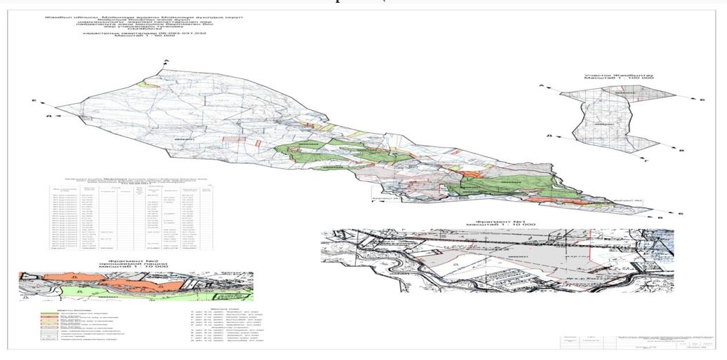

|  |  |
| --- | --- |
|  | Пастбища Мойынкумского сельского округа управления и их эксплуатации К плану на 2022-2023 годы Приложение 7 |

**Сезонность выпаса и перемещения сельскохозяйственных животных по использованию пастбищ, определяющих направления календарный график**

|  |  |  |  |  |  |  |  |  |  |
| --- | --- | --- | --- | --- | --- | --- | --- | --- | --- |
| № | Наименование сельского округа | Количество ограждений в 2022 году | | | | Количество ограждений в 2023 году | | | |
| 1 | 2 | 3 | 4 | 1 | 2 | 3 | 4 |
| 1 | Мойынкумский сельский округ | ВЛС | ЛС | ОС | ЛОС | ВЛС | ЛС | ЛОС | ОЗ |

      Примечание: расшифровка аббревиатур:

      ВЛС-весенне-летний сезон;

      ЛОС-летне-осенний сезон;

      ЛС-летний сезон;

      ОЗ - отдыхающий забор

|  |  |
| --- | --- |
|  | Приложение 8 к решению Мойынкумского районного  маслихата от 13 июля 2022 года №18-3 |

**План по управлению пастбищами и их использованию в Кылышбайском сельском округе на 2022-2023 годы**

      Настоящий План по управлению пастбищами и их использованию в Мойынкумском районе на 2022-2023 годы (далее - План) разработан в соответствии с Законами Республики Казахстан от 23 января 2001 года "О местном государственном управлении и самоуправлении в Республике Казахстан", от 20 февраля 2017 года "О пастбищах", приказом Заместителя Премьер-Министра Республики Казахстан - Министра сельского хозяйства Республики Казахстан от 24 апреля 2017 года № 173 "Об утверждении Правил рационального использования пастбищ" (зарегистрирован в Реестре государственной регистрации нормативных правовых актов № 15090), приказом Министра сельского хозяйства Республики Казахстан от 14 апреля 2015 года № 3-3/332 "Об утверждении предельно допустимой нормы нагрузки на общую площадь пастбищ" (зарегистрирован в Реестре государственной регистрации нормативных правовых актов № 11064).

      План принимается в целях рационального использования пастбищ, устойчивого обеспечения потребности в кормах и предотвращения процессов деградации пастбищ.

      План содержит:

      3) схему (карту) расположения пастбищ на территории Кылышбайского сельского округа в разрезе категорий земель, собственников земельных участков и землепользователей на основании правоустанавливающих документов (приложение 1);

      4) приемлемые схемы пастбищеоборотов (Приложение 2);

      3) карту с обозначением внешних и внутренних границ и площадей пастбищ, в том числе сезонных, объектов пастбищной инфраструктуры (приложение 3);

      4) схему доступа пастбищепользователей к водоисточникам (озерам, рекам, прудам, копаням, оросительным или обводнительным каналам, трубчатым или шахтным колодцам), составленную согласно норме потребления воды (Приложение 4);

      5) схему перераспределения пастбищ для размещения поголовья сельскохозяйственных животных физических и (или) юридических лиц, у которых отсутствуют пастбища, и перемещения его на предоставляемые пастбища (Приложение 5);

      6) схему размещения поголовья сельскохозяйственных животных на отгонных пастбищах физических и (или) юридических лиц, не обеспеченных пастбищами, расположенными при поселке, селе, сельском округе (Приложение 6);

      7) календарный график по использованию пастбищ, устанавливающий сезонные маршруты выпаса и передвижения сельскохозяйственных животных (приложение 7).

      План принят с учетом сведений о состоянии геоботанического обследования пастбищ, сведений о ветеринарно-санитарных объектах, данных о численности поголовья сельскохозяйственных животных с указанием их владельцев - пастбищепользователей, физических и (или) юридических лиц, данных о количестве гуртов, отар, табунов, сформированных по видам и половозрастным группам сельскохозяйственных животных, сведений о формировании поголовья сельскохозяйственных животных для выпаса на отгонных пастбищах, особенностей выпаса сельскохозяйственных животных на культурных и аридных пастбищах, сведений о сервитутах для прогона скота и иных данных, предоставленных государственными органами, физическими и (или) юридическими лицами.

      По административно-территориальному делению в Кылышбайском сельском округе имеются 1 населенный пункт.

      Общая площадь территории по Кылышбайского сельского округа 341751,17 гектар, из них пастбищные земли – 194910,171 гектар.

      По категориям земли подразделяются на:

      земли сельскохозяйственного назначения -52660,3237 гектар;

      земли населенных пунктов –2040,00 гектар;

      земли промышленности, транспорта, связи, для нужд космической деятельности, обороны, национальной безопасности и иного несельскохозяйственного назначения – 3956 гектар; земли запаса- 106364гектар.

      По природным условиям территория Кылышбайского сельского округа находится в пределах степной зоны и по агроклиматическим показателям в двух агроклиматических районах: незначительно засушливом умеренно теплом (центральная и южная часть) и засушливом умеренно теплом (северная часть), которые характеризуются всеми чертами континентальности: суровой продолжительной зимой, коротким умеренно жарким летом, резкими контрастами температур зимы и лета, малым количеством годовых осадков.

      Почвы в основном черноземы южные малогумусные тяжелосуглинистые.

      На 1 января 2022 года в Кылышбайском сельском округе насчитывается (личное подворье населения) крупного рогатого скота 1432 голов, из них маточное поголовье 420 голов, мелкого рогатого скота 4651 голов, 192 головы лошадей. Из них: пастбищные земли – 194910,171 гектар.

      Поголовье в ТОО, крестьянских и фермерских хозяйствах Кылышбайском сельском округе насчитывается

      крупного рогатого скота 1168 головы, из них маточное поголовье 350 голов, мелкого рогатого скота 1218 головы, 265 головы лошадей.

      Площадь пастбищ составляет - 40141,12 гектар.

      Для обеспечения сельскохозяйственных животных по Кылышбайскому сельскому округу имеются всего 40141,12 гектар пастбищных угодий. В черте населенных пунктов числится 1848,2 гектар пастбищ.

      В Кылышбайском сельском округе сервитуты для прогона скота не установлены.

      Сложившуюся потребность пастбищных угодий необходимо восполнить за счет выкупа земель для государственных нужд.

      Норме нагрузки на голову КРС – 0,8*6 га/гол., МРС – 0,1*6 га/гол., лошадей – 1*6 га/гол. Верблюд – 1*6 га/гол.

      Потребность:

      для КРС- 2600 гол. * 08,*6 га/гол.= 12480 га;

      для МРС- 5869 гол. * 0,1*6 га/гол.= 3521,4 га;

      для лошадей- 457 гол. * 1*6 га/гол.= 2742 га.

      Сложившуюся потребность пастбищных угодий в размере 18743 га обеспечивается за счет выкупа для государственных нужд согласно подпункту 4-1) пункта 2 статьи 84 Земельного кодекса.

|  |  |
| --- | --- |
|  | Приложение 1 к Плану по управлению  пастбищами и их использованию  в Кылышбайском сельском округе на 2022-2023 годы |

**Схема (карта) расположения пастбищ на территории Кылышбайского сельского округа в разрезе категорий земель, собственников земельных участков и землепользователей на основании правоустанавливающих документов**

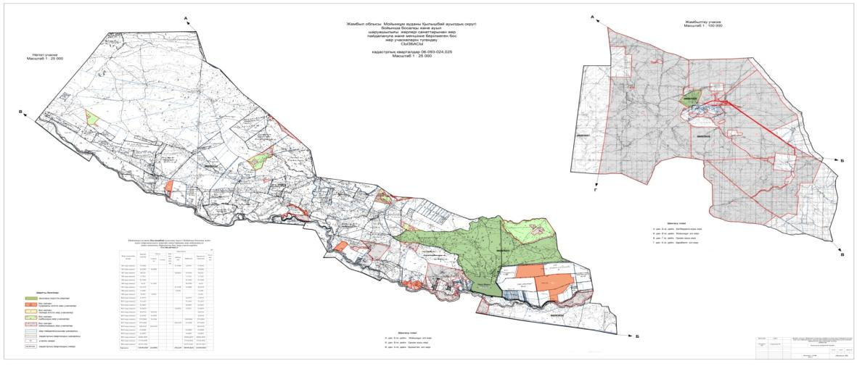

**Сведения по распределению пастбищ для размещения маточного (дойного)поголовья КРС по Кылышбайскому сельскому округу в разрезе населенных пунктов**

|  |  |
| --- | --- |
|  | Таблица № 2 |

|  |  |  |  |  |  |  |  |  |
| --- | --- | --- | --- | --- | --- | --- | --- | --- |
| № | Населенный пункт | Площадь пастбищ, (га) | Наличие дойных коров (гол.) | Норма потребности пастбищ на 1 гол., (га) | Потребность пастбищ, (га) | Не обеспечено пастбищами (га) | Обеспеченность потребности, % | Излишки, (га) |
| 1 | Кылышбай | 21683,23 | 420 | 0,8*6 | 2016 | 167,8 | 92 |  |
| 2 |  |  |  |  |  |  |  |  |

      Ескертпе: Сауын сиырлаға арналған жайымдылық жерлердің жетіспейтін саны 167,8 га жер кодексінің 84 – бабы 2 тармағының 4-1) тармақшасына сәйкес мемлекет мұқтажы үшін сатып алу есебінен қамтамасыз етілсін.

**Список собственников земельных участков на территории Кылышбайского сельского округа**

|  |  |
| --- | --- |
|  | Таблица № 1 |

|  |  |  |  |  |  |  |  |  |  |  |  |  |  |
| --- | --- | --- | --- | --- | --- | --- | --- | --- | --- | --- | --- | --- | --- |
| № | Наименование землепользователей земельных участков | Площадь пастбищ, (га) | Наличие скота по видам, (гол) | | | Норма потребности пастбищ на 1 гол., (га) | | | Потребность пастбищ, (га) | | | | Излишки пастбищ, (га) |
| КРС | МРС | Лошади | КРС | МРС | Лошади | КРС | МРС | Лошади | Итого (га) |  |
| 1 | Ержигитов Сабыралы | 1470 | 143 |  | 156 | 0,8*6 | 0,1*6 | 1*6 | 686,4 |  | 936 | 1622,4 |  |
| 2 | Акбергенов Бейсен | 200 | 79 | 844 | 13 | 0,8*6 | 0,1*6 | 1*6 | 379 | 506,4 | 78 | 963,4 |  |
| 3 | Жазықбаев Айдар | 250 | 88 |  |  | 0,8*6 | 0,1*6 | 1*6 | 422,4 |  |  | 422,4 |  |
| 4 | Молдабаев Кайрат | 622 | 129 |  |  | 0,8*6 | 0,1*6 | 1*6 | 619,2 |  |  | 619,2 |  |
| 5 | Исабеков Бакир | 4386 | 580 | 2000 | 260 | 0,8*6 | 0,1*6 | 1*6 | 2784 | 1200 | 1560 | 5494 |  |
| 6 | Кариев Маулен | 100 | 38 |  | 12 | 0,8*6 | 0,1*6 | 1*6 | 182,4 |  | 72 | 254,4 |  |
| 7 | Нурланов Күмісбек | 440 | 154 |  |  | 0,8*6 | 0,1*6 | 1*6 | 739,2 |  |  | 739,2 |  |
| 8 | Исабеков Ардақ | 200 | 70 | 100 |  | 0,8*6 | 0,1*6 | 1*6 | 336 | 600 |  | 936 |  |
| 9 | Маштаева Турганай | 50 | 155 | 477 |  | 0,8*6 | 0,1*6 | 1*6 | 744 | 286,2 |  | 1030 |  |
| 10 | Абитаев Мақсат | 203,6 | 74 |  | 57 | 0,8*6 | 0,1*6 | 1*6 | 355,2 |  | 342 | 697,2 |  |
| 11 | Кошкинбаев Калибек | 270 | 58 |  |  | 0,8*6 | 0,1*6 | 1*6 | 278,4 |  |  | 278,4 |  |
| 12 | Канаев Жангелді | 200 | 55 |  |  | 0,8*6 | 0,1*6 | 1*6 | 264 |  |  | 264 |  |
| 13 | Акбергенов Жұман | 90 | 36 |  | 1 | 0,8*6 | 0,1*6 | 1*6 | 172,8 |  | 6 | 178,8 |  |
| 14 | Изтелеуов Ануарбек | 850 | 20 |  | 10 | 0,8*6 | 0,1*6 | 1*6 | 96 |  | 60 | 156 |  |
| 15 | Ұзақов Болат | 100 | 23 | 19 |  | 0,8*6 | 0,1*6 | 1*6 | 110,4 | 11,4 |  | 121,8 |  |
| 16 | Тажигулов Алимхан | 100 |  | 44 | 13 | 0,8*6 | 0,1*6 | 1*6 |  | 26,4 | 78 | 104,4 |  |
| 17 | Нургазиев Жалгас | 113 |  |  | 20 | 0,8*6 | 0,1*6 | 1*6 |  |  | 120 | 120 |  |
| 18 | Сарыбаев Пазил | 250 | 3 | 22 |  | 0,8*6 | 0,1*6 | 1*6 | 14,4 | 13,2 |  | 27,6 |  |
| 19 | Жаркынбеков Куанбек | 75 | 15 | 701 | 1 | 0,8*6 | 0,1*6 | 1*6 | 72 | 420,6 | 6 | 498,6 |  |
| 20 | Шікетаев Манарбек | 30 |  | 47 |  | 0,8*6 | 0,1*6 | 1*6 |  | 28,2 |  | 28,2 |  |
| 21 | Сенгирбаев Сабыр | 57 | - | - | - | 0,8*6 | 0,1*6 | 1*6 | - | - | - | - |  |
| 22 | Несипбаев Кызыралы | 120 | - | - | - | 0,8*6 | 0,1*6 | 1*6 | - | - | - | - |  |
| 23 | Азнабаев Толеген | 60 | 6 |  |  | 0,8*6 | 0,1*6 | 1*6 | 28,8 |  |  | 28,8 |  |
| 24 | Дуйсебаева Венера | 50 | - | - | - | 0,8*6 | 0,1*6 | 1*6 | - | - | - | - |  |
| 25 | Касенова Зада | 160 | 10 |  |  | 0,8*6 | 0,1*6 | 1*6 | 48 |  |  | 48 |  |
| 26 | Жайлаубеков Алихан | 289 | 15 |  | 50 | 0,8*6 | 0,1*6 | 1*6 | 72 |  | 300 | 372 |  |
| 27 | Нургазиев Алмас | 88 | 15 |  |  | 0,8*6 | 0,1*6 | 1*6 | 72 |  |  | 72 |  |
| 28 | Скаков Жолбасар | 25,03 | 10 | 25 | 5 | 0,8*6 | 0,1*6 | 1*6 | 48 | 15 | 30 | 93 |  |
| 29 | Кенжегулов Дилдахан | 100 | 3 | 20 |  | 0,8*6 | 0,1*6 | 1*6 | 14,4 | 12 |  | 26,4 |  |
| 30 | Қалымбетова Рая | 2625 | - | - | - | 0,8*6 | 0,1*6 | 1*6 | - | - | - | - |  |
| 31 | Акбалаев Расылхан | 1000 | - | - | - | 0,8*6 | 0,1*6 | 1*6 | - | - | - | - |  |
| 32 | Диданбеков Куат | 26 | 30 |  |  | 0,8*6 | 0,1*6 | 1*6 | 144 |  |  | 144 |  |
| 33 | Нурбаев Аркабай | 200 | - | - | - | 0,8*6 | 0,1*6 | 1*6 | - | - | - | - |  |
| 34 | Тумакбаева Надия | 113 | - | - | - | 0,8*6 | 0,1*6 | 1*6 | - | - | - | - |  |
| 35 | Махметов Мұхтар | 1491,6 | - | - | - | 0,8*6 | 0,1*6 | 1*6 | - | - | - | - |  |
| 37 | Жылыбаев Аманкуль | 1115,0 | - | - | - | 0,8*6 | 0,1*6 | 1*6 | - | - | - | - |  |
| 38 | Сырымбетов Калдекул | 120 | - | - | - | 0,8*6 | 0,1*6 | 1*6 | - | - | - | - |  |
| 39 | Копбергенов Нурлан | 357,022 | - | - | - | 0,8*6 | 0,1*6 | 1*6 | - | - | - | - |  |
| 40 | Таткеев Мыңжасар | 500 | - | - | - | 0,8*6 | 0,1*6 | 1*6 | - | - | - | - |  |
| 41 | Амрекулов Олжас | 663,3 | - | - | - | 0,8*6 | 0,1*6 | 1*6 | - | - | - | - |  |
| 42 | Канаев Жангельды | 129 | - | - | - | 0,8*6 | 0,1*6 | 1*6 | - | - | - | - |  |
| 43 | Танкыбаева Күмүскүл | 100 | - | - | - | 0,8*6 | 0,1*6 | 1*6 | - | - | - | - |  |
| 44 | Кемелькулов Жиенкул | 250 | - | - | - | 0,8*6 | 0,1*6 | 1*6 | - | - | - | - |  |
| 45 | Исабаев Исагали | 10 | - | - | - | 0,8*6 | 0,1*6 | 1*6 | - | - | - | - |  |
| 46 | Шуылдаков Жанузак | 96,80 | - | - | - | 0,8*6 | 0,1*6 | 1*6 | - | - | - | - |  |
| 47 | Таткеев Мыңжасар | 500 | - | - | - | 0,8*6 | 0,1*6 | 1*6 | - | - | - | - |  |
| 48 | Махметов Мухтар | 1491,60 | - | - | - | 0,8*6 | 0,1*6 | 1*6 | - | - | - | - |  |
|  |  |  |  |  |  |  |  |  |  |  |  |  |  |

|  |  |
| --- | --- |
|  | Приложение 2 к Плану по управлению  пастбищами и их  использованию  в Кылышбайском сельском  округе на 2022-2023 годы |

**Приемлемые схемы пастбище оборотов**

**Схема пастбищеоборотов, приемлемая для Кылышбайского сельского округа**

|  |  |  |  |  |
| --- | --- | --- | --- | --- |
| Годы | Загон 1 | Загон 2 | Загон 3 | Загон 4 |
| 2022 | весенне-летний сезон 1 | Летний сезон 2 | Осенний сезон 3 | отдыхающий загон |
| 2023 | отдыхающийзагон | весенне-летний сезон 1 | Летний сезон 2 | Осенний сезон 3 |

|  |  |
| --- | --- |
|  | Приложение 3 к Плану по управлению  пастбищами и их использованию  в Кылышбауском сельском  округе на 2022-2023 годы |

**Карта с обозначением внешних и внутренних границ и площадей пастбищ, в том числе сезонных, объектов пастбищной инфраструктуры**

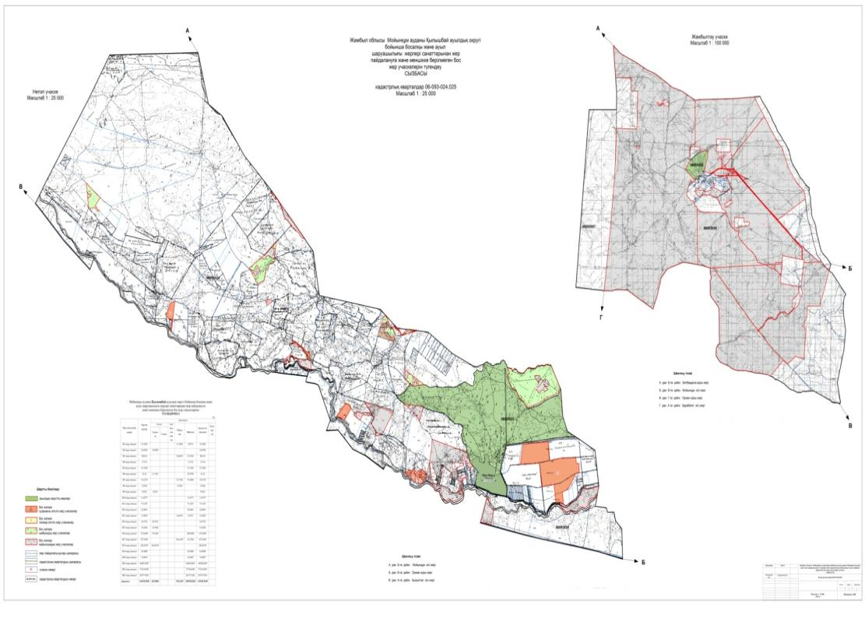

|  |  |
| --- | --- |
|  | Приложение 4 к Плану по управлению пастбищами и их  использованию в  Кылышбайском сельском округе  на 2022-2023 годы |

**Схема доступа пастбищепользователей к водоисточникам (озерам, рекам, прудам, копаням, оросительным или обводнительным каналам, трубчатым или шахтным колодцам), составленная согласно норме потребления воды**

      Среднесуточная норма потребления воды на одно сельскохозяйственное животное определяется в соответствии с пунктом 9 Правил рационального использования пастбищ, утвержденных приказом Заместителя Премьер-Министра Республики Казахстан – Министра сельского хозяйства Республики Казахстан от 24 апреля 2017 года № 173 (зарегистрирован в Реестре государственной регистрации нормативных правовых актов за № 15090).

      Оросительных или обводнительных каналов на территории Кылышбайского сельского округа имеется.

|  |  |
| --- | --- |
|  | Приложение 5  к Плану по управлению пастбищами и их  использованию в Кылышбайском сельском округе на 2022-2023 годы |

**Кылышбайский сельский округ – 341751 гектар**



|  |  |
| --- | --- |
|  | Приложение 6  к Плану по управлению пастбищами и их  использованию в Кылышбайском сельском округе на 2022-2023 годы |

**Календарный график по использованию пастбищ, устанавливающий сезонные маршруты выпаса и передвижения сельскохозяйственных животных**

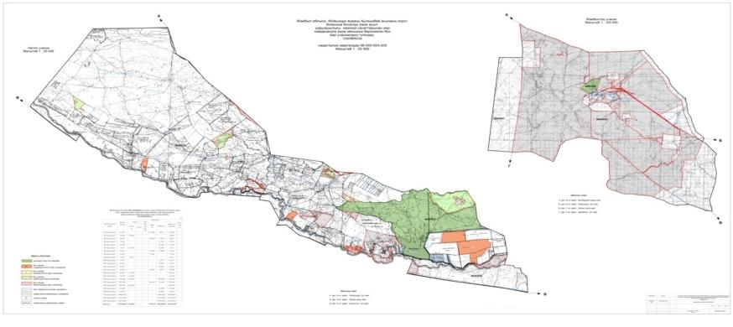

|  |  |
| --- | --- |
|  | Приложение 7  к Плану по управлению пастбищами и их  использованию в Кылышбайском сельском округе на 2022-2023 годы |

**Календарный график по использованию пастбищ, устанавливающий сезонные маршруты выпаса и передвижения сельскохозяйственных животных**

|  |  |  |  |  |  |  |  |  |  |
| --- | --- | --- | --- | --- | --- | --- | --- | --- | --- |
| № | Наименование  сельских округов | Количество загонов  в 2022 году | | | | Количество загонов  в 2023 году | | | |
| 1 | 2 | 3 | 4 | 1 | 2 | 3 | 4 |
| 1 | Кылышбай | ВЛС | ЛС | ОЗ | ЛОС | ВЛС | ЛС | ЛОС | ОЗ |

      Примечание: расшифровка аббревиатур:

      ВЛС – весенне-летний сезон;

      ЛОС – летне-осенний сезон;

      ЛС – летний сезон;

      ОЗ – отдыхающий загон.

|  |  |
| --- | --- |
|  | Приложение 3 к решению Мойынкумского районного маслихата от 13 июля 2022 года №18-3 |

**План по управлению пастбищами и их использованию в Карабугетском сельском округе на 2022-2023 годы**

      Настоящий план по управлению пастбищами и их использованию в Карабугетском сельском округе на 2022-2023 годы (далее - план) разработан в соответствии с законами Республики Казахстан от 23 января 2001 года "О местном государственном управлении и самоуправлении в Республике Казахстан", от 20 февраля 2017 года "О пастбищах", правилами рационального использования земель сельскохозяйственного назначения и О внесении изменений и дополнений в некоторые приказы Министра сельского хозяйства.

      Приказ министра сельского хозяйства Республики Казахстан от 17 января 2020 года №7 (зарегистрирован в Министерстве юстиции Республики Казахстан 20 января 2020 года №19893) разработан в соответствии с приказом министра сельского хозяйства Республики Казахстан от 14 апреля 2015 года № 3-3/332 (зарегистрирован в Министерстве юстиции Республики Казахстан 15 мая 2015 года № 11064).

      План принимается в целях рационального использования пастбищ, устойчивого обеспечения потребности в кормах и предотвращения деградации пастбищ.

      План содержит:

      1) схема (карта) расположения пастбищ на территории Жамбылского сельского округа в разрезе категорий земель, собственников земельных участков и землепользователей на основании правоустанавливающих документов (приложение 1);

      2) приемлемые схемы пастбищеоборотов (приложение 2);

      3) карта с обозначением внешних и внутренних границ и площадей пастбищ, в том числе объектов сезонной, пастбищной инфраструктуры (приложение 3););

      4) схема доступа пастбищных пользователей к водоисточникам (озерам, рекам, прудам, беднякам, оросительным или обводнительным каналам, трубчатым или шахтным колодцам), составленная в соответствии с нормами водопотребления (приложение 4););

      5) схема перераспределения пастбищ для размещения поголовья сельскохозяйственных животных физических и (или) юридических лиц, не имеющих пастбищ, и перевода их на предоставляемые пастбища (приложение 5);

      6) Схема размещения поголовья сельскохозяйственных животных, не обеспеченных пастбищами, на отгонных пастбищах физическими и (или)юридическими лицами, расположенными в поселке, селе, сельском округе (приложение 6);

      7) календарный график по использованию пастбищ, устанавливающий сезонные направления выпаса и передвижения сельскохозяйственных животных (приложение 7).

      План принят с указанием сведений о состоянии геоботанического обследования пастбищ, сведений о ветеринарно-санитарных объектах, данных о численности поголовья сельскохозяйственных животных, их владельцев - и (или) иных данных, представленных юридическими лицами, данные о численности стадов, Отар, стадов, сформированных по видам и половозрастным группам сельскохозяйственных животных, сведения о формировании поголовья сельскохозяйственных животных для выпаса на отгонных пастбищах, сведения об особенностях выпаса сельскохозяйственных животных на культурных и аридных пастбищах, сведения о государственных органов, физических и (или) юридических лиц.

      По административно-территориальному делению в Карабугетском сельском округе имеется 3 сельских населенных пункта.

      Общая площадь территории Карабугетского сельского округа составляет 965294,84 га, в том числе пашни – 25252 га, пастбищных угодий – 480572 га.

      По категориям земель:

      земли сельскохозяйственного назначения - 196119,45 гектар;

      земли населенных пунктов - 16526,15 га гектар;

      прочие земли для нужд промышленности, транспорта, связи, космической деятельности, обороны, национальной безопасности и несельскохозяйственного назначения - 81,04 га.

      земли запаса - 208875,19 га.

      По природным условиям территория Жамбылского сельского округа находится в пределах степной зоны и по агроклиматическим показателям в двух агроклиматических округах умеренная засуха умеренно теплая (Центральная и южная часть) и сухая умеренная теплая (северная часть), которые характеризуются всеми особенностями континентальности: суровой продолжительной зимой, коротким умеренно жарким летом, резкими контрастами зимних и летних температур, характеризуется небольшим количеством годовых осадков.

      Почва преимущественно черноземная Южная азгумусная сильно угольная.

      С 1 января 2022 года в Карабугетском сельском округе (личный подворье населения и ТОО, КХ) КРС 4003 голов, в том числе маточного поголовья 1621 голов, мелкого рогатого скота 10288 голов. Лошадей - 1159 голов. Верблюд 39 голов. Пастбища - 14051,16 га.

      Поголовье скота в ТОО, крестьянских и фермерских хозяйствах Карабугетского сельского округа: КРС- 2011 голов, МРС - 6143 голов, верблюдов - 19 голов, лошадей - 828 голов.

      Площадь пастбищ ТОО, крестьянских и фермерских хозяйств составляет 178734,7101 га.

      Всего по Карабугетскому сельскому округу имеется 178734,7101 гектара пастбищных угодий для обеспечения сельскохозяйственных животных.

      -В пределах населенного пункта имеется 16526,15 га пастбищ.

      -прочие земли для нужд промышленности, транспорта, связи, космической деятельности, обороны, национальной безопасности и несельскохозяйственного назначения - 81,04 гектара; земли запаса - 208875,19 га.

      По природным условиям территория Карабогетского сельского округа находится в пределах степной зоны и по агроклиматическим показателям в двух агроклиматических районах: умеренно-теплая засуха (Центральная и южная часть) и умеренно-сухая (северная часть), которые характеризуются всеми особенностями континентальности: суровой продолжительной зимой, коротким умеренно жарким летом, резкими контрастами зимних и летних температур, характеризуется небольшим количеством годовых осадков.

      Почва преимущественно черноземная Южная азгумусная сильно угольная. На 1 января 2022 года в Карабогетском сельском округе (личный подворье населения и ТОО, КХ) насчитывается 4003 голов крупного рогатого скота, в том числе 1621 голов маточного поголовья, 10288 голов мелкого рогатого скота, 1159 голов лошадей и 39 голов верблюдов. Площадь всего пастбищ по округу составляет 505890 гектаров.

      Норма нагрузки на голову КРС 0,8*6 га/голов, мелкий рогатый скот – 0,1*6 га/голов, лошади-1 * 6 га / голов, верблюды-1 * 6 га / голов

      Потребность:

      Для КРС-4003 голов. * 0,8 * 6 га / голов = 19214,4 га

      для мелкого рогатого скота - 10288 голов. *0,1, * 6 га/голов.= 6172,8 га;

      для лошадей - 1159 голов. *1 * 6 га /голов = 6954 га.

      для верблюдов - 39 голов. *1 * 6 га / голов = 234 га.

      19214,4+6172,8+6954+234=32575,2 га.

      Поголовье скота в крестьянских хозяйствах Карабогетского сельского округа: крупный рогатый скот 2011 голов, мелкий рогатый скот 6143 головы, 828 голов лошадей и 19 голов верблюдов.

      Пастбищная площадь ТОО, крестьянских и фермерских хозяйств составляет 178734,7101 га.

      Всего по Карабогетскому сельскому округу имеется 178734,7101 га пастбищных угодий для обеспечения сельскохозяйственных животных.

      В пределах населенного пункта имеется 16526,15 гектар пастбищ.

      В Карабогетском сельском округе не установлены сервитуты для выгона скота.

      Сложившуюся потребность в пастбищных угодьях необходимо восполнить за счет выкупа земель для государственных нужд.

      Потребность в пастбищных угодьях по выпасу других сельскохозяйственных животных у местного населения отсутствует.

|  |  |
| --- | --- |
|  | Пастбищ в Карабугетском сельском округе управления и их эксплуатации К плану на 2022-2023 годы Приложение 1 |

**Схема (карта)расположения пастбищ на территории Карабугетского сельского округа**

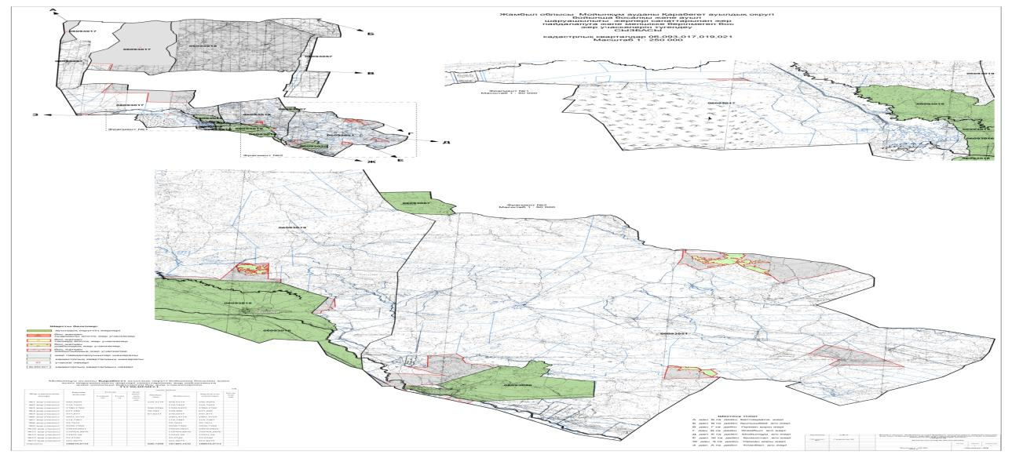

**Собственники земельных участков на территории Карабугетского сельского округа список**

|  |  |
| --- | --- |
|  | Таблица № 1 |

|  |  |  |  |  |  |  |  |  |  |  |  |  |  |  |  |  |
| --- | --- | --- | --- | --- | --- | --- | --- | --- | --- | --- | --- | --- | --- | --- | --- | --- |
| № | Наи ме нование зем ле по ль зо ва те лей земе ль ных уча стков | Площадь пастбищ, (га) | Наличие скота по видам, (голов) | | | | Норма потребности в пастбищах 1 гол, (га) | | | | Потребность пастбищ, (га) | | | | | Избыточные пастбища, (га) |
| КРС | ОПМ | Лошадь | Верблюд | КРС | ОПМ | Лошадь | Верблюд | КРС | ОПМ | Лошадь | Верблюд | Итого (га) |
| 1 | КХ "Абаш" Адилбеков Г | 400 | 8 7 | 0 | 32 |  | 0,8* 6 | 0,1* 6 | 6 | 6 | 417, 6 | - | 192 | - | 609, 6 | -209, 6 |
| 2 | КХ "Дәурен" Арыстанбеков Т | 224 | 6 | 6 | 6 |  | 0,8* 6 | 0,1* 6 | 6 | 6 | 28,8 | 3,6 | 36 | - | 68,4 | 155, 6 |
| 3 | КХ "Мақпал" Арыстанбекова К | 602 | 2 8 | 0 | 0 |  | 0,8* 6 | 0,1* 6 | 6 | 6 | 134, 4 | - | - | - | 134, 4 | 467, 6 |
| 4 | КХ "Кісеке" Байжанов М | 137 | 3 7 | 0 | 0 |  | 0,8* 6 | 0,1* 6 | 6 | 6 | 177, 6 | - | - | - | 177, 6 | -40,6 |
| 5 | КХ "Нұрхат" Бекбаев Н | 762 | 6 6 | 0 | 15 |  | 0,8* 6 | 0,1* 6 | 6 | 6 | 316, 8 | - | 90 | - | 406,8 | 355, 2 |
| 6 | КХ "Данияр" Данияров Ж | 183, 45 | 5 3 | 7 | 5 | 7 | 0,8* 6 | 0,1* 6 | 6 | 6 | 254, 4 | 4,2 | 30 | 42 | 330, 6 | -147, 15 |
| 7 | КХ "Нұрлан" Ердосов К | 305 | 1 6 | 68 | 1 |  | 0,8* 6 | 0,1* 6 | 6 | 6 | 76, 8 | 40,8 | 6 | - | 123, 6 | 181, 4 |
| 8 | КХ "Бүркіт" Жанысбаев Х | 184 | 3 1 | 0 | 4 |  | 0,8* 6 | 0,1* 6 | 6 | 6 | 148, 8 | - | 24 | - | 172, 8 | 11,2 |
| 9 | КХ "Руслан" Корпебаев С | 386 | 1 4 | 0 | 3 |  | 0,8* 6 | 0,1* 6 | 6 | 6 | 67,2 | - | 18 | - | 25, 2 | 300, 8 |
| 10 | КХ "Айтжан" Курмекбаева Д | 288 | 4 7 | 29 | 11 |  | 0,8* 6 | 0,1* 6 | 6 | 6 | 225, 6 | 17,4 | 66 | - | 309 | -21 |
| 11 | КХ "Ұлан" Момынкулов Т | 940 | 1 6 0 | 0 | 22 |  | 0,8* 6 | 0,1* 6 | 6 | 6 | 768 | - | 132 | - | 900 | -40 |
| 12 | КХ "Зере" Мухатаев С | 169 | 4 | 538 | 0 |  | 0,8* 6 | 0,1* 6 | 6 | 6 | 19,2 | 322, 8 | - | - | 342 | -173 |
| 13 | КХ "Алғатарт" Нурланова У | 391, 4 | 9 4 | 29 | 16 |  | 0,8* 6 | 0,1* 6 | 6 | 6 | 451, 2 | 17,4 | 96 | - | 564, 6 | -173, 2 |
| 14 | КХ "Сапар" Оспанова Б | 200 | 7 5 | 0 | 1 |  | 0,8* 6 | 0,1* 6 | 6 | 6 | 360 | - | 6 | - | 366 | -166 |
| 15 | КХ "Ерлан" Рысов Бернекул | 246 | 3 5 | 39 | 0 |  | 0,8* 6 | 0,1* 6 | 6 | 6 | 168 | 23,4 | - | - | 191, 4 | 546 |
| 16 | КХ "Сұлу" Сатыпалдиева Ш | 250 | 5 0 | 0 | 25 |  | 0,8* 6 | 0,1* 6 | 6 | 6 | 240 | - | 150 | - | 390 | -140 |
| 17 | КХ "Нұртас" Саурыков Н | 125 | 0 | 0 | 30 |  | 0,8* 6 | 0,1* 6 | 6 | 6 | - | - | 180 | - | 180 | - |
| 18 | КХ "Құлатай БВК" Бидайбеков В | 500 | 2 | 152 | 1 |  | 0,8* 6 | 0,1* 6 | 6 | 6 | 9,6 | 91,2 | 6 | - | 106, 8 | 393, 2 |
| 19 | КХ "Дарын" Коккозов К | 536, 75 | 9 9 | 1126 | 1 |  | 0,8*6 | 0,1* 6 | 6 | 6 | 475, 2 | 675, 6 | 6 | - | 1 156, 8 | -620, 05 |
| 20 | КХ "Байсубай" Кудайбергенов К | 957 | 9 6 | 56 | 443 |  | 0,8*6 | 0,1* 6 | 6 | 6 | 460, 8 | 33,6 | 265, 8 | - | 3 152, 4 | -2 195, 4 |
| 21 | КХ "Жамшид" Майкотов Р | 353 | 5 9 | 0 | 4 |  | 0,8*6 | 0,1* 6 | 6 | 6 | 283, 2 | - | 24 | - | 307,2 | 45,8 |
| 22 | КХ "Береке" Оразалиев А | 500 | 5 0 | 395 | 27 |  | 0,8*6 | 0,1* 6 | 6 | 6 | 240 | 237 | 162 | - | 639 | -139 |
| 23 | КХ "Мұрат" Шиныбекова У | 500 | 1 2 | 23 | 0 |  | 0,8*6 | 0,1* 6 | 6 | 6 | 576 | 138 | - | - | 714 | 428,6 |
| 24 | КХ "Мирас" Жазылбеков М | 115 | 1 4 | 0 | 3 |  | 0,8*6 | 0,1* 6 | 6 | 6 | 67,2 | 0 | 18 | - | 85,2 | 29,8 |
| 25 | КХ "Рысқұл" Адашев Р | 739 | 1 1 8 | 0 | 20 |  | 0,8*6 | 0,1* 6 | 6 | 6 | 566 | - | 120 | - | 686 | 53 |
| 26 | КХ "Абылай" Ауесбеков А | 537 | 2 4 1 | 0 | 116 |  | 0,8*6 | 0,1* 6 | 6 | 6 | 1 156, 8 | - | 696 | - | 1 852, 8 | -1 315, 8 |
| 27 | КХ "Еркебек" Ахметжанов Т | 590 | 1 4 | 18 | 8 |  | 0,8*6 | 0,1* 6 | 6 | 6 | 67,2 | 10,8 | 48 | - | 126 | 464 |
| 28 | КХ "Бернар" Копекбаев К | 1 349, 4 | 2 8 | 0 | 23 |  | 0,8*6 | 0,1* 6 | 6 | 6 | 134, 4 | - | 138 | - | 272, 4 | 1 077 |
| 29 | КХ "Назерке" Нуркыдырова Р | 1 122 | 2 2 | 0 | 20 |  | 0,8*6 | 0,1* 6 | 6 | 6 | 105, 6 | - | 120 | - | 225, 6 | 896, 4 |
| 30 | КХ "Әділет" Парманкулов А | 1 400, 5 | 4 9 6 | 2 682 | 12 | 5 | 0,8*6 | 0,1* 6 | 6 | 6 | 2 380, 8 | 1 609, 2 | 72 | 30 | 4 092 | 2 691, 5 |
| 31 | КХ "Ермек" Парманкулов А | 500 | 8 1 | 0 | 0 |  | 0,8*6 | 0,1* 6 | 6 | 6 | 388, 8 | - | - | - | 388, 8 | 111, 2 |
| 32 | КХ "Айбике" Нуркыдыров С | 1 084 | 7 7 | 1 437 | 16 |  | 0,8*6 | 0,1* 6 | 6 | 6 | 369, 6 | 862, 2 | 96 | - | 1 327, 8 | -243, 8 |
|  | Итого : | 16 576, 5 | 2 2 1 2 | 6 605 | 865 |  | 0,8*6 | 0,1* 6 | 6 | 6 |  |  |  |  |  |  |

**Сведения по выделению пастбищ для размещения маточного (дойного) поголовья КРС в разрезе населенных пунктов по Карабугетскому сельскому округу**

|  |  |
| --- | --- |
|  | Таблица №2 |

|  |  |  |  |  |  |  |  |  |
| --- | --- | --- | --- | --- | --- | --- | --- | --- |
| № | Населенный пункт | Площадь пастбищ, (га) | Наличие дойных коров (голов) | Норма потребности в пастбищах 1 гол, (га) | Потребность пастбищ (га) | Необеспеченные пастбищами (га) | Обеспеченность потребности, % | Преимущество, (га) |
| 1 | Карабугетскии сельскии округ | 16526,15 | 1621 | 0,8*6 | 7780,8 |  | 100 | 8745,35 |

      Примечание:

|  |  |
| --- | --- |
|  | Приложение 2 к плану по управлению пастбищ и их использование В Карабугетском сельском округе На 2022-2023 годы |

**Приемлемые схемы пастбищеоборотов**

**Схема удобных пастбищеоборотов для Карабугетского сельского округа**

|  |  |  |  |  |
| --- | --- | --- | --- | --- |
| Годы | Забор 1 | Забор 2 | Забор3 | Забор 4 |
| 2022 | весенне-летний сезон 1 | Летний сезон 2 | Осенний сезон 3 | Отдыхающий забор |
| 2023 | Отдыхающий забор | весенне-летний сезон 1 | Летний сезон 2 | Осенний сезон 3 |

|  |  |
| --- | --- |
|  | Пастбищ в Карабогетском  сельском округе управления и их эксплуатации К плану на  2022-2023 годы |
|  | Приложение 3 |

**Карта с указанием внешних и внутренних границ и площадей пастбищ, в том числе объекты сезонной, пастбищной инфраструктуры**



|  |  |
| --- | --- |
|  | Приложение 4 к плану по управлению пастбищ и их использование В Карабугетском сельском  округе На 2022-2023 годы |

**Схема доступа пастбищных пользователей к водоисточникам (озерам, рекам, прудам, беднякам, оросительным или оросительным каналам, трубчатым или шахтным колодцам), составленная в соответствии с нормами водопотребления**

      Среднесуточная норма водопотребления на одного сельскохозяйственного животного определяется в соответствии с пунктом 9 правил рационального использования пастбищ, утвержденных приказом заместителя Премьер-Министра Республики Казахстан – Министра сельского хозяйства Республики Казахстан от 24 апреля 2017 года № 173.

      На территории Карабугетского сельского округа имеются оросительные или оросительные каналы.

|  |  |
| --- | --- |
|  | В Карабогетском сельском округе управление пастбищами и по их  использованию На 2022-2023 годы Приложение 5 |

**В Карабогетском сельском округе - 965294,84 гектар**

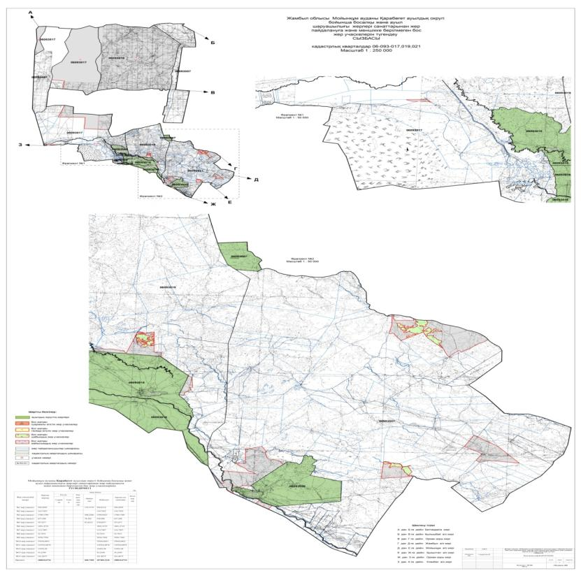

|  |  |
| --- | --- |
|  | В Карабогетском сельском округе управление пастбищами и по их  использованию На 2022-2023 годы Приложение 6 |

**Схема размещения поголовья сельскохозяйственных животных в отдаленных пастбищ**

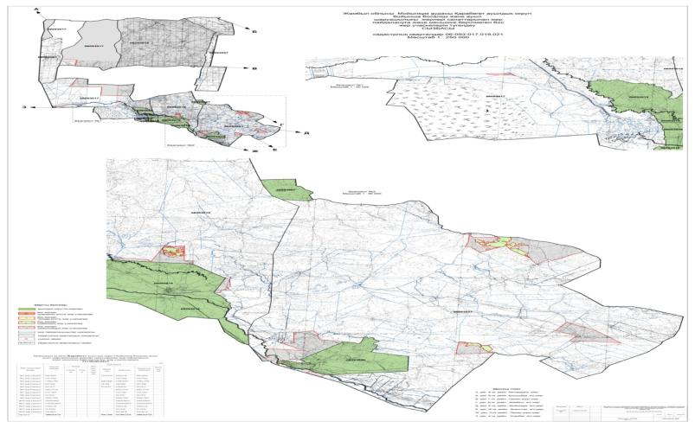

|  |  |
| --- | --- |
|  | На 2022-2023 годы пастбищ и их использование к плану по управлению Приложение 7 |

**Календарный график по использованию пастбищ, устанавливающий сезонные направления выпаса и передвижения сельскохозяйственных животных**

|  |  |  |  |  |  |  |  |  |  |
| --- | --- | --- | --- | --- | --- | --- | --- | --- | --- |
| № | Наименование сельского округа | Количество ограждений в 2022 году | | | | Количество ограждений в 2023 году | | | |
| 1 | 2 | 3 | 4 | 1 | 2 | 3 | 4 |
| 1 | Карабугетский сельский округ | КЖМ | ЖМ | ДҚ | ЖКМ | КЖМ | ЖМ | ЖКМ | ДҚ |

      Примечание: расшифровка аббревиатур:

      КЖМ-весенне-летний сезон;

      ПКМ-летне-осенний сезон;

      ПТ-летний сезон;

      БД - отдыхающий забо

|  |  |
| --- | --- |
|  | Приложение 10 к решению Мойынкумского районного маслихата от 13 июля 2022 года №18-3 |

**План по управлению пастбищами и их использованию в Уланбельском сельском округе на 2022-2023 годы**

      Настоящий план по управлению пастбищами и их использованию в селе Уланбел на 2022-2023 годы (далее - план) разработан в соответствии с законами Республики Казахстан от 23 января 2001 года "О местном государственном управлении и самоуправлении в Республике Казахстан", от 20 февраля 2017 года "О пастбищах", правилами рационального использования земель сельскохозяйственного назначения и О внесении изменений и дополнений в некоторые приказы Министра сельского хозяйства.

      Приказ министра сельского хозяйства Республики Казахстан от 17 января 2020 года №7 (зарегистрирован в Министерстве юстиции Республики Казахстан 20 января 2020 года №19893) разработан в соответствии с приказом министра сельского хозяйства Республики Казахстан от 14 апреля 2015 года № 3-3/332 (зарегистрирован в Министерстве юстиции Республики Казахстан 15 мая 2015 года № 11064).

      План принимается в целях рационального использования пастбищ, устойчивого обеспечения потребности в кормах и предотвращения деградации пастбищ.

      План содержит:

      1) схема (карта) расположения пастбищ на территории Уланбельского сельского округа в разрезе категорий земель, собственников земельных участков и землепользователей на основании правоустанавливающих документов (приложение 1);

      2) приемлемые схемы пастбищеоборотов (приложение 2);

      3) карта с обозначением внешних и внутренних границ и площадей пастбищ, в том числе объектов сезонной, пастбищной инфраструктуры (приложение 3););

      4) схема доступа пастбищных пользователей к водоисточникам (озерам, рекам, прудам, беднякам, оросительным или обводнительным каналам, трубчатым или шахтным колодцам), составленная в соответствии с нормами водопотребления (приложение 4););

      5) схема перераспределения пастбищ для размещения поголовья сельскохозяйственных животных физических и (или) юридических лиц, не имеющих пастбищ, и перевода их на предоставляемые пастбища (приложение 5);

      6) Схема размещения поголовья сельскохозяйственных животных, не обеспеченных пастбищами, на отгонных пастбищах физическими и (или)юридическими лицами, расположенными в поселке, селе, сельском округе (приложение 6);

      7) календарный график по использованию пастбищ, устанавливающий сезонные направления выпаса и передвижения сельскохозяйственных животных (приложение 7).

      План принят с указанием сведений о состоянии геоботанического обследования пастбищ, сведений о ветеринарно-санитарных объектах, данных о численности поголовья сельскохозяйственных животных, их владельцев - и (или) иных данных, представленных юридическими лицами, данные о численности стадов, Отар, стадов, сформированных по видам и половозрастным группам сельскохозяйственных животных, сведения о формировании поголовья сельскохозяйственных животных для выпаса на отгонных пастбищах, сведения об особенностях выпаса сельскохозяйственных животных на культурных и аридных пастбищах, сведения о государственных органов, физических и (или) юридических лиц.

      По административно-территориальному делению в Уланбельском сельском округе имеется 1 сельский населенный пункт.

      Общая площадь территории Уланбельского сельского округа составляет 564,750 га, в том числе пастбищных угодий – 10351 га.

      По категориям земель:

      земли сельскохозяйственного назначения - 89696,759 гектар;

      земли населенных пунктов-13886,855 гектар;

      прочие земли для нужд промышленности, транспорта, связи, космической деятельности, обороны, национальной безопасности и несельскохозяйственного назначения – 34 гектара.

      Земли лесного фонда - 306,368 га.

      земли запаса-7970 гектаров.

      По природным условиям территория Уланбельского сельского округа находится в пределах степной зоны и по агроклиматическим показателям в двух агроклиматических округах умеренная засуха умеренно теплая (Центральная и южная часть) и сухая умеренная теплая (северная часть), которые характеризуются всеми особенностями континентальности: суровой продолжительной зимой, коротким умеренно жарким летом, резкими контрастами зимних и летних температур, характеризуется небольшим количеством годовых осадков.

      Почва преимущественно черноземная Южная азгумусная сильно угольная.

      С 1 января 2022 года в Уланбельском сельском округе (индивидуальный подворье населения и ТОО, КХ) поголовье крупного рогатого скота составило 1135 голов, в том числе 706 голов маточного поголовья, 5800 голов мелкого рогатого скота. Верблюд-108 голов. Пастбища-10351 га лошадей - 150 голов. Норма нагрузки на голову КРС 0,8*6 га/голов, мелкий рогатый скот - 0,1*6 га/голов, лошади – 1*6 га/голов, верблюды - 1 * 6 га/голов.

      Потребность:

      Для КРС -1135 голов*0,8 * 6 га / голов=5448 га

      ОПМ- 5800*0,1*6 га=3480 га

      Для лошади -150*1*6 га / голов=900 га

      Верблюд -108* 1*6 га / голов = 648 га

      5448+3480+900+648= 10476 га

      Поголовье скота в ТОО, крестьянских и фермерских хозяйствах Уланбельского сельского округа: крупного рогатого скота 814 голов, мелкого рогатого скота 4966 голов.

      Площадь пастбищ ТОО, крестьянских и фермерских хозяйств составляет 10351 га.

      Всего по Уланбельскому сельскому округу имеется 10351 гектар пастбищных угодий для обеспечения сельскохозяйственных животных. В пределах населенного пункта имеется 13886,855 га пастбищ.

      В Уланбельском сельском округе не установлены сервитуты для выгона скота.

      Сложившуюся потребность в пастбищных угодьях необходимо восполнить за счет выкупа земель для государственных нужд.

      Потребность в пастбищных угодьях по выпасу других сельскохозяйственных животных у местного населения отсутствует.

|  |  |
| --- | --- |
|  | Приложение 1 к плану по управлению пастбищ и их использование В Уланбельском сельском округе На 2022-2023 годы |

**Схема (карта)расположения пастбищ на территории Уланбельского сельского округа**

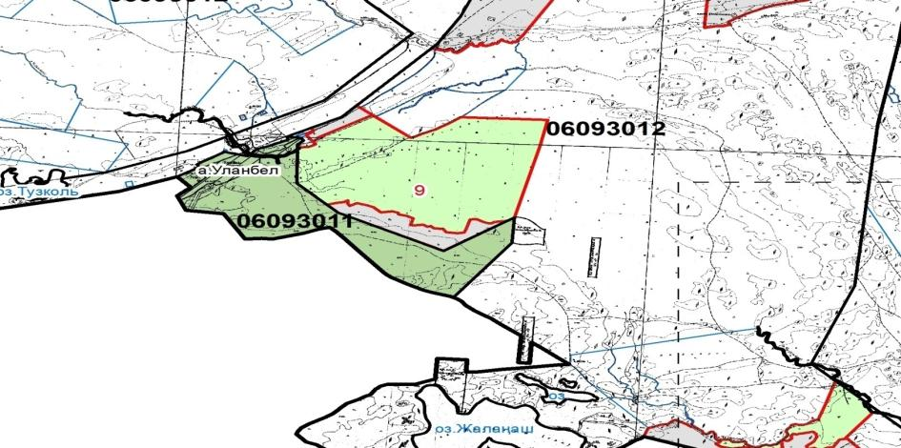

**Сведения по выделению пастбищ для размещения маточного (дойного) поголовья КРС в разрезе населенных пунктов по Уланбельскому сельскому округу**

|  |  |  |  |  |  |  |  |  |
| --- | --- | --- | --- | --- | --- | --- | --- | --- |
| № | Населенный пункт | Площадь пастбищ, (га) | Наличие дойных коров (голов) | Норма потребности в пастбищах 1 гол, (га) | Потребность пастбищ (га) | Необеспеченные пастбищами (га) | Обеспеченность потребности, % | Преимущество, (га) |
| 1 | Ұланбел | 2839 га | 20 | 0,8*6 | 96 |  | 100 | 2743 |
| 2 |  |  |  |  |  |  |  |  |
| 3 |  |  |  |  |  |  |  |  |

      Примечание:

**Собственники земельных участков на территории Уланбельского сельского округа список**

|  |  |
| --- | --- |
|  | Таблица № 1 |

|  |  |  |  |  |  |  |  |  |  |  |  |  |  |  |  |
| --- | --- | --- | --- | --- | --- | --- | --- | --- | --- | --- | --- | --- | --- | --- | --- |
| № | Наименование землепользователей земельных участков | Площадь пастбищ, (га) | Наличие скота по видам, (голов) | | | | Норма потребности в пастбищах 1 гол, (га) | | | | Потребность пастбищ, (га) | | | | Избыточные пастбища, (га) |
| КРС | о вц ы | лошадь | верблюды | КРС | овцы | лошадь | верблю ды | КРС | овцы | лошадь | Итого (га) |
| 1 | Ќарамергенов Серикбек | 1 800, 00 | 1 5 |  |  |  | 0,8* 6 | 0,1* 6 | 6 | 6 | 72 |  |  | 72 |  |
| 2 | Ќарамергенов Серикбек | 200, 00 |  | 5 0 0 |  |  | 0,8* 6 | 0,1* 6 | 6 | 6 |  | 300 |  | 300 |  |
| 3 | Махметов Мухтар Айтуганович | 1 038, 50 | - | - | - | - | 0,8* 6 | 0,1* 6 | 6 | 6 |  |  |  |  |  |
| 4 | Аяпов Алмасбек Дуйсебаевич | 270, 00 | 4 0 | 4 0 0 | 5 | - | 0,8* 6 | 0,1* 6 | 6 | 6 | 192 | 240 | 30 | 462 |  |
| 5 | Шахабаев Абдрахман Бабаевич | 100, 00 | - | - | - | -- | 0,8* 6 | 0,1* 6 | 6 | 6 |  |  |  |  |  |
| 6 | Токонов Алимхан Алимович | 1 000, 00 | - | - | - | - | 0,8* 6 | 0,1* 6 | 6 | 6 |  |  |  |  |  |
| 7 | Кадримбет Сержан Ордалиулы | 500, 00 |  |  | 150 |  | 0,8* 6 | 0,1* 6 | 6 | 6 |  |  | 900 | 900 |  |
|  | Габдуллин Нурлан | 13, 00 | 1 0 0 | 8 0 0 | 5 | - | 0,8* 6 | 0,1* 6 | 6 | 6 | 480 | 480 | 30 | 990 |  |
|  | Сабденов Ержан Мухамеджанович | 1 000, 00 | - | - | - | - | 0,8* 6 | 0,1* 6 | 6 | 6 |  |  |  |  |  |
|  | Балабеков Ерболат Заутбекович | 140, 00 | 1 3 0 |  |  |  | 0,8* 6 | 0,1* 6 | 6 | 6 | 624 |  |  | 624 |  |
|  | Ахметбеков Улан Ермекбаевич | 900, 00 | 1 5 0 | 7 0 0 | 5 | - | 0,8* 6 | 0,1* 6 | 6 | 6 | 720 | 420 | 30 | 1170 |  |
|  | Сагинтаев Ерболат Молшылыкулы | 367, 62 | 1 5 0 | 1 0 0 0 | - | - | 0,8* 6 | 0,1* 6 | 6 | 6 | 720 | 600 |  | 1320 |  |
|  | Усенов Малшылык Сагынтаевич | 355 | - | - | 250 | - | 0,8* 6 | 0,1* 6 | 6 | 6 |  |  | 1500 | 1500 |  |
|  | Адукадыров Серик | 600 | - | - | - | - | 0,8*6 | 0,1* 6 | 6 | 6 |  |  |  |  |  |
|  | Шалкарбеков Ербол Женисович | 300 | - | - | - | - | 0,8*6 | 0,1* 6 | 6 | 6 |  |  |  |  |  |
|  | Бекпенбетова Шакизада Нигметильдаевна | 200 | - | -- | - | - | 0,8*6 | 0,1* 6 | 6 | 6 |  |  |  |  |  |
|  | Елубаев Жолшыбек Сагинбаевич | 58 ,000 | 1 2 0 | - | 3 | - | 0,8*6 | 0,1* 6 | 6 | 6 | 576 |  | 18 | 594 |  |
|  | Токонов Бейсенбек Алимович | 211, 000 | 3 0 | 8 0 0 | 5 | - | 0,8*6 | 0,1* 6 | 6 | 6 | 144 | 480 | 30 | 654 |  |
|  | Жұман Әбілқасым Кенжеұлы | 160, 000 | 2 0 0 | 1 0 0 0 | 5 | - | 0,8*6 | 0,1* 6 | 6 | 6 | 960 | 600 | 30 | 1590 |  |
|  | Кармакбаев Абилкасым Утелбаевич | 57, 000 | 5 0 | 6 0 0 | 2 | - | 0,8*6 | 0,1* 6 | 6 | 6 | 240 | 360 | 12 | 612 |  |
|  | Пірімжан Асхат Қанатұлы | 42, 000 | 1 5 0 | - | - | - | 0,8*6 | 0,1* 6 | 6 | 6 | 720 |  |  | 720 |  |
|  | Абдукадыров Серик | 1039,0 | - | - | - | - | 0,8*6 | 0,1* 6 | 6 | 6 |  |  |  |  |  |
|  | Итого | 10 351, 12 |  |  |  |  |  |  |  |  |  |  |  | 10674 |  |

|  |  |
| --- | --- |
|  | Приложение 2  к Плану по управлению пастбищами и их  использованию В Уланбельском сельском округе На 2022-2023 годы |

**Приемлемые схемы пастбищеоборотов**

      Схема удобных пастбищных оборотов для Уланбельского сельского округа

|  |  |  |  |  |
| --- | --- | --- | --- | --- |
| годы | Забор 1 | Забор 2 | Забор 3 | Забор 4 |
| 2022 | весенне-летний сезон 1 | Летний сезон 2 | Осенний сезон 3 | Отдыхающий забор |
| 2023 | отдыхающий  забор | весенне-летний сезон 1 | Летний сезон 2 | Осенний сезон 3 |

|  |  |
| --- | --- |
|  | Приложение 3  к Плану по управлению пастбищами и их  использование В Уланбельском сельском округе На 2022-2023 годы |

**Карта с указанием внешних и внутренних границ и площадей пастбищ, в том числе объекты сезонной, пастбищной инфраструктуры**

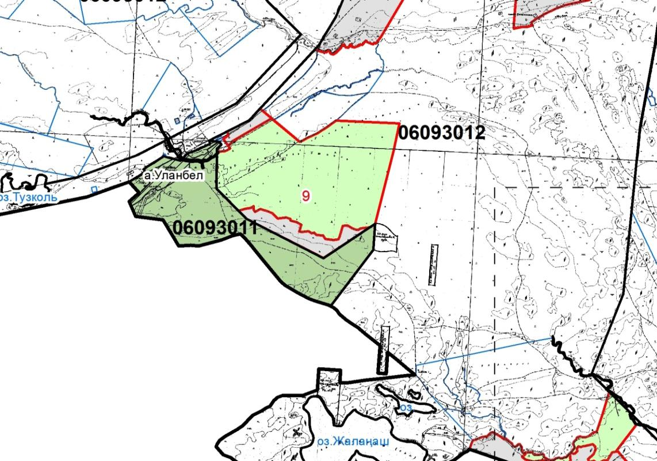

|  |  |
| --- | --- |
|  | Приложение 4 к плану по управлению пастбищ и их использование В Уланбельском сельском округе На 2022-2023 годы |

**Схема доступа пастбищных пользователей к водоисточникам (озерам, рекам, прудам, беднякам, оросительным или оросительным каналам, трубчатым или шахтным колодцам), составленная в соответствии с нормами водопотребления**

      Среднесуточная норма водопотребления на одного сельскохозяйственного животного определяется в соответствии с пунктом 9 правил рационального использования пастбищ, утвержденных приказом заместителя Премьер-Министра Республики Казахстан – Министра сельского хозяйства Республики Казахстан от 24 апреля 2017 года № 173.

      На территории Уланбельского сельского округа имеются оросительные или оросительные каналы.

|  |  |
| --- | --- |
|  | Приложение 5  к плану по управлению пастбищ и их  использование В Уланбельском сельском округе На 2022-2023 годы |

**Уланбельский сельский округ-554306 гектаров**



|  |  |
| --- | --- |
|  | Приложение 6  к плану по управлению пастбищ и их  использование В Уланбельском сельском |
|  | округе На 2022-2023 годы |

**Поголовье сельскохозяйственных животных на отгонные пастбища схема размещения**



|  |  |
| --- | --- |
|  | Приложение 7  к плану по управлению пастбищ и их  использование В Уланбельском сельском округе На 2022-2023 годы |

**Календарный график по использованию пастбищ, устанавливающий сезонные направления выпаса и передвижения сельскохозяйственных животных**

|  |  |  |  |  |  |  |  |  |  |
| --- | --- | --- | --- | --- | --- | --- | --- | --- | --- |
| № | Наименование сельского округа | Количество ограждений в 2022 году | | | | Количество ограждений в 2023 году | | | |
| 1 | 2 | 3 | 4 | 1 | 2 | 3 | 4 |
| 1 | Уланбельский сельский округ | ВЛС | ЛОС | ЛС | ОЗ | ВЛС | ЛОС | ЛС | ОЗ |

      ВЛС - весенне-летний сезон;

      ЛОС - летне-осенний сезон

      ЛС - летний сезон

      ОЗ - отдыхающий забор

|  |  |
| --- | --- |
|  | Приложение 11 к решению Мойынкумского районного  маслихата от 13 июля 2022 года  №18-3 |

**План по управлению пастбищами и их использованию в Хантауском сельском округе на 2022-2023 годы**

      План по управлению пастбищами и их использованию в Мойынкумском районе на 2022-2023 годы разработан в соответствии с законами Республики Казахстан от 23 января 2001 года "О местном государственном управлении и самоуправлении в Республике Казахстан", от 20 февраля 2017 года "О пастбищах", приказом министра сельского хозяйства Республики Казахстан от 17 января 2020 года № 7 ( вводится в действие со дня Зарегистрирован в Министерстве юстиции 20 января 2020 года №19893), в соответствии с Приказом Министра сельского хозяйства Республики Казахстан от 14 апреля 2015 года № 3-3/332 (зарегистрирован в Министерстве юстиции Республики Казахстан 15 мая 2015 года № 11064).

      План принимается в целях рационального использования пастбищ и предотвращения деградации пастбищ.

      План содержит:

      1) схему (карту) расположения пастбищ на территории административно-территориальной единицы в разрезе категорий земель, собственников земельных участков и землепользователей на основании правоустанавливающих документов;

      2) приемлемые схемы пастбище оборотов;

      3) карту с обозначением внешних и внутренних границ и площадей пастбищ, в том числе сезонных, объектов пастбищной инфраструктуры;

      4) схему доступа пастбищепользователей к водоисточникам (озерам, рекам, прудам, глубинам, оросительным или оросительным каналам, трубчатым или шахтным колодцам), составленную в соответствии с нормами водопотребления;

      5) схему перераспределения пастбищ для размещения поголовья сельскохозяйственных животных физических и (или) юридических лиц, не имеющих пастбищ, и перевода их на предоставляемые пастбища;

      6) схему размещения поголовья сельскохозяйственных животных физических и (или) юридических лиц, не обеспеченных пастбищами, расположенными вблизи города районного значения, поселка, села, сельского округа, на отгонных пастбищах;

      7) календарный график по использованию пастбищ, устанавливающий сезонные маршруты выпаса и перегона сельскохозяйственных животных;

      Сведения об указанных в плане пастбищ для геоботанического обследования, сведения о ветеринарно-санитарных объектах, данные о поголовьях сельскохозяйственных животных, сведения о владельцах сельскохозяйственных животных и другие данные, предоставляемые юридическими лицами, сведения о сформированных группах сельскохозяйственных животных по виду и половозрастному типу, данные о численности стад, сведения о формировании поголовья скота для выпаса на отдаленных пастбищах, сведения об особенностях выпаса сельскохозяйственных животных на культурно-аридных пастбищах предоставлены государственными органами , физическими и (или) юридическими лицами.

      По административно-территориальному делению Хантауский сельский округ имеет 2 сельских населенных пункта: Хантау, Кияхты.

      * земли населенных пунктов-2224,10 га,

      * пастбища-2004,10 га

      По природным условиям территория Хантауского сельского округа находится в пределах степной зоны сухой и переменной по агроклиматическим показателям, климатические условия сурово-континентальные. Зимой температура воздуха достигает -30 градусов, летом +35 градусов, характерны штормовые ветры с порывами до 25 м / с.

      Почвы в основном полупустынные, солончаковые и бурые почвы песчаных пустынь.

      На январь 2022 года в Хантауском сельском округе (личного подворья населения) насчитывается 92 голов крупного рогатого скота, в том числе 45 голов маточного поголовья, 3061 голов мелкого рогатого скота, 96 голов лошадей.

      В пределах населенных пунктов Хантауского сельского округа площадь пастбищ составляет 2004,1 га.

      В Хантауском сельском округе сервитуты для выгона скота не установлены.

      Норма нагрузки на голову КРС -0,8*6га / голов, мелкий рогатый скот-0,1*6га / голов, лошади- 1*6га / голов

      Потребность:

      Для КРС-92*0,8*6га / голов=441,6га

      МРС-3061*0,1*6=1836,6

      Для лошади -96 * 1*6га / голов=576

      441,6+1836,6+576 = 2854,2 га

      Примечание: недостающая площадь для пастбищных угодий составляет 207,7 га

|  |  |
| --- | --- |
|  | Приложение -1 к плану на 2022-2023 годы по управлению пастбищ и их эксплуатации в Хантауском сельском округе |

**Схема (карта)расположения пастбищ на территории Хантауского сельского округа**

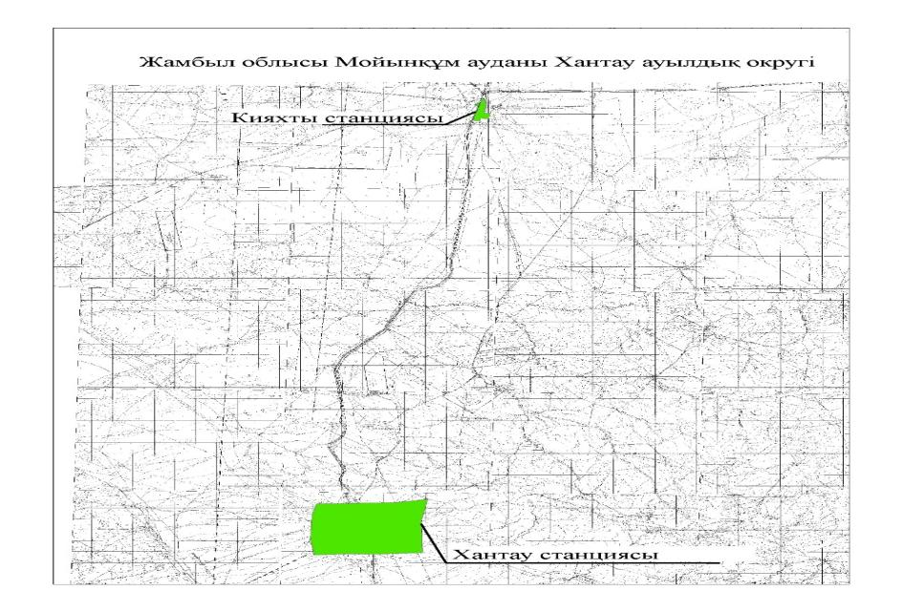

**Сведения по выделению пастбищ для размещения маточного (дойного) поголовья КРС в разрезе населенных пунктов по Хантаускому сельскому округу**

|  |  |  |  |  |  |  |  |  |
| --- | --- | --- | --- | --- | --- | --- | --- | --- |
| № | Населенный пункт | площадь пастбищ, (га) | наличие дойных коров(голов) норма потребности в пастбищах 1 гол | норма потребности в пастбищах 1 гол, (га) | потребность в пастбищах (га) | необеспеченность пастбищами (га) | обеспеченность потребностью, % | Преобладающие земли, (га) |
| 1 | Хантау | 2004,10 | 40 | 0,8*6 | 192 | - | 100 | 1812,9 |

      Примечание: В Хантауском сельском округе имеется 1812,9 га льготных земель для выпаса маток КРС

**Сведения о потребности пастбищ для размещения поголовья скота в разрезе населенных пунктов по Хантаускому сельскому округу**

|  |  |  |  |  |  |  |  |  |  |  |  |  |
| --- | --- | --- | --- | --- | --- | --- | --- | --- | --- | --- | --- | --- |
| № | Населенный пункт | Наличие скота по видам (голов) | | | Наличие скота норма потребности в пастбищах по видам (голов)1 голова, (га) | | | Потребность пастбищ, (га) | | | | Обеспеченность потребности, % |
| КРС | МРС | Лошади | КРС | МРС | Лошади | КРС | МРС | Лошади | Заключение (га) |
| 1 | Хантау | 92 | 3061 | 96 | 4,8 | 0,6 | 6 | 441,6 | 1836,6 | 576 | 2854,2 | 39 |
| Всего | | 92 | 6057 | 96 |  | | |  | 1836,6 | 576 | 2854,2 | 39 |

|  |  |
| --- | --- |
|  | Приложение -2 к плану на 2022-2023 годы по управлению пастбищ и их эксплуатации в Хантауском сельском округе |

**Приемлемые схемы пастбищеоборотов**

**Схема удобных пастбищеоборотов для Хантауского сельского округа**

|  |  |  |  |  |
| --- | --- | --- | --- | --- |
| Год | ограждение-1 | ограждение -2 | ограждение -3 | ограждение -4 |
| 2022 | Весенне-летний сезон 1 | летний сезон 2 | Осенний сезон 3 | Зона отдыха |
| 2023 | Зона отдыха | Весенне-летний сезон 1 | летний сезон 2 | Осенний сезон 3 |

|  |  |
| --- | --- |
|  | Приложение -3  к плану на 2022-2023 годы по управлению пастбищ и их эксплуатации в Хантауском сельском округе |



|  |  |
| --- | --- |
|  | Приложение -4  к плану на 2022-2023 годы по управлению пастбищ и их эксплуатации в Хантауском сельском округе |

**Схема доступа пастбищепользователей к источникам воды (озера, реки, пруды, глубины, оросительные или поливные каналы, трубные или шахтные колодцы), созданные в соответствии с нормами водопотребления**

      Среднесуточная норма водопотребления на одного сельскохозяйственного животного определяется в соответствии с пунктом 9 правил рационального использования пастбищ, утвержденных приказом заместителя Премьер-Министра Республики Казахстан – Министра сельского хозяйства Республики Казахстан от 24 апреля 2017 года № 173.

      На территории сельского округа Хантау имеются оросительные или оросительные каналы.

      Данные о суточных нормах потребления воды:

|  |  |  |  |
| --- | --- | --- | --- |
| Виды скота | Водопотребление | | |
| Времена года | | |
| лето | Весна и осень | зима |
| Коровы молочные | 60 | 45 | 35 |
| Коровы сухостойные | 50 | 40 | 30 |
| Нетели в возрасте до 2 лет | 30 | 30 | 25 |
| Телята в возрасте до 6 месяцев | 20 | 15 | 15 |
| Лошади рабочие, не кормящие матки | 50 | 40 | 30 |
| Лошади племенные, кормящие матки | 60 | 40 | 30 |
| Жеребята в возрасте до 1,5 лет | 40 | 30 | 20 |
| Жеребята в возрасте до 7 месяцев | 10 | 7 | - |
| Овцы взрослые | 8 | 6 | 3 |
| Молодняк овец в возрасте до 1 года | 3 | 3 | - |

|  |  |
| --- | --- |
|  | Приложение -5  к плану на 2022-2023 годы по управлению пастбищ и их эксплуатации в Хантауском сельском округе |



|  |  |
| --- | --- |
|  | Приложение -6  к плану на 2022-2023 годы по управлению пастбищ и их эксплуатации в Хантауском сельском округе |

**Схема размещения перегона скота на отдаленные пастбища**



|  |  |
| --- | --- |
|  | Приложение -7  к плану на 2022-2023 годы по управлению пастбищ и их эксплуатации в Хантауском сельском округе |

**График использования пастбищ, определяющий сезонные маршруты выпаса и перегона сельскохозяйственных животных**

|  |  |  |  |  |  |  |  |  |  |
| --- | --- | --- | --- | --- | --- | --- | --- | --- | --- |
| № | Название сельского округа | Количество ограждений в 2022 году | | | | Количество ограждений в 2023 году | | | |
| 1 | 2 | 3 | 4 | 1 | 2 | 3 | 4 |
| 1 | Хантау | ВЛС | ЛС | ЗО | ЛОС | ВЛС | ЛС | ЛОС | ЗО |

      Примечание: полная расшифровка аббревиатуры:

      ВЛС- весенне-летний сезон

      ЛОС- летне-осенний сезон

      ЛС- летний сезон

      ЗО - зона отдыха

|  |  |
| --- | --- |
|  | Приложение 12 к решению Мойынкумского районного  маслихата от 13 июля 2022 года  №18-3 |

**План по управлению пастбищами и их использованию в селе Мирный на 2021-2023 годы**

      План по управлению пастбищами и их использованию в селе Мирное на 2022-2023 годы изменения и дополнения в законы Республики Казахстан от 23 января 2001 года "О местном государственном управлении и самоуправлении в Республике Казахстан", от 20 февраля 2017 года "О пастбищах", правила рационального использования земель сельскохозяйственного назначения и некоторые приказы Министра сельского хозяйства Республики Казахстан о введении в действие приказа министра сельского хозяйства Республики Казахстан от 17 января 2020 года № 7 ( зарегистрирован в Министерстве юстиции Республики Казахстан 20 января 2020 года №19893), приказа министра сельского хозяйства Республики Казахстан от 14 апреля 2015 года № 3-3/332 (зарегистрирован в Министерстве юстиции Республики Казахстан 15 мая 2015 года № 11064). План принимается в целях рационального использования пастбищ и предотвращения деградации пастбищ.

      План содержит:

      1) схему (карту) расположения пастбищ на территории административно-территориальной единицы в разрезе категорий земель, собственников земельных участков и землепользователей на основании правоустанавливающих документов;

      2) приемлемые схемы пастбище оборотов;

      3) карту с обозначением внешних и внутренних границ и площадей пастбищ, в том числе сезонных, объектов пастбищной инфраструктуры; ;

      4) схему доступа пастбищепользователей к водоисточникам (озерам, рекам, прудам, беднякам, оросительным или оросительным каналам, трубчатым или шахтным колодцам), составленную в соответствии с нормами водопотребления;

      5) схему перераспределения пастбищ для размещения поголовья сельскохозяйственных животных физических и (или) юридических лиц, не имеющих пастбищ, и перевода их на предоставляемые пастбища;

      6) сельскохозяйственные угодья физических и (или) юридических лиц, не обеспеченные пастбищами, расположенными вблизи города районного значения, поселка, села, сельского округа.

      В плане геоботанического обследования пастбищ приняты сведения о состоянии, сведения о ветеринарно-санитарных объектах ,данные о количестве поголовья сельскохозяйственных животных , сведения об иных данных, представленных юридическими лицами с указанием их владельцев, данные о количестве стадов, сформированных по видам и половозрастным группам сельскохозяйственных животных, выпас на отгонных пастбищах сведений о формировании поголовья сельскохозяйственных животных, об особенностях выпаса сельскохозяйственных животных на культурных и аридных пастбищах и выданных государственными органами, физическими и юридическими лицами. По административно-территориальному делению в поселке Мирный имеется 1 сельское поселение: Мирный.

      Земли населенных пунктов-205 га По природным условиям территория села Мирный находится в пределах степной зоны и по агроклиматическим показателям сухая переменная, климатические условия строго континентальные. Зимой температура воздуха достигает -30 градусов, летом - +35 градусов, характерны штормовые ветры свыше 25 м / с. Почвы в основном полупустынные, солонцы и бурые почвы песчаных пустынь. На январь 2022 года в селе Мирное (частный подворье населения) имеется 63 головы крупного рогатого скота, в том числе 20 голов маточного поголовья, 105 голов мелкого рогатого скота, 15 голов лошадей.

      В пределах населенного пункта имеется 205 га пастбищ. В поселке Мирный сервитуты для выгона скота не установлены. Норма нагрузки на голову КРС 0,8 * 6 га / голов, мелкий рогатый скот-0,1 * 6 га / голов, лошади-1 * 6 га / голов

      Потребность:

      Для КРС-63гб*0,8 * 6ГА / голов=302,4 га

      ОПМ- 105*0,1*6=63 га

      Для лошади -15*1*6ГА/голова=90 га

      302,4+63+90 = 455,4 га

      Примечание: недостающее количество пастбищных угодий 250,4 га

**Сведения по выделению пастбищ для размещения маточного (дойного) поголовья КРС в разрезе населенных пунктов по селу Мирный**

|  |  |  |  |  |  |  |  |  |
| --- | --- | --- | --- | --- | --- | --- | --- | --- |
| № | Населенный пункт | Площадь пастбищ, (га) | Наличие дойных коров (голов) | Норма потребности в пастбищах 1 гол, (га) | Потребность пастбищ (га) | Необеспеченные пастбищами (га) | Обеспеченность потребности, % | Преимущество, (га) |
| 1 | Мирный | 205 | 20 | 0,8*6 | 96 | - | 100 | 109 |

      Примечание: для выпаса маток КРС достаточно пастбищных угодий в селе Мирный

**Сведения о необходимости пастбищ для размещения поголовья скота в части населенных пунктов по селу Мирный**

|  |  |  |  |  |  |  |  |  |  |  |  |  |  |  |
| --- | --- | --- | --- | --- | --- | --- | --- | --- | --- | --- | --- | --- | --- | --- |
| № | Населенный пункт | Наличие скота по видам (голов) | | | Норма потребности в пастбищах 1 гол, (га) | | | Потребность пастбищ, (га) | | | | Обеспеченность потребности, % | | |
| КРС | ОПМ | лошадь | КРС | ОПМ | Лошадь | | КРС | ОПМ | Лошадь | | Заключение (га) |  |
| 1 | Мирный | 63 | 105 | 15 | 0,8*6 | 0,1*6 | 1*6 | | 302,4 | 63 | 90 | | 455,4 | 45 |

|  |  |
| --- | --- |
|  | Пастбищ в селе Мирный  управления и их  эксплуатации к плану на  2022-2023 годы приложение 1 |

**Схема (карта) расположения пастбищ на территории села Мирный**

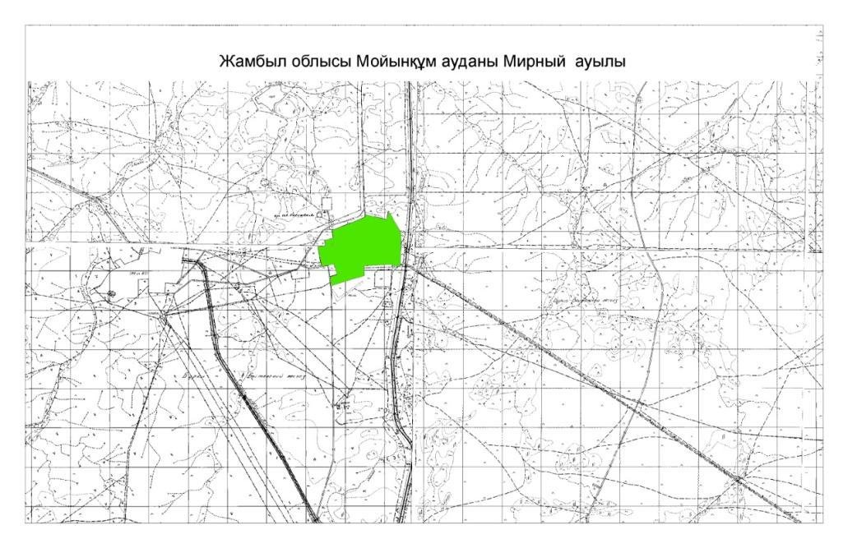

|  |  |
| --- | --- |
|  | Пастбищ в селе Мирный управления и их  эксплуатации к плану на 2022-2023 годы  Приложение 2 |

**Приемлемые схемы пастбищеоборотов Схема удобных пастбищеоборотов для села Мирный**

|  |  |  |  |  |
| --- | --- | --- | --- | --- |
| годы | Забор-1 | забор-2 | забор-3 | забор -4 |
| 2022 | Весенне-летний сезон 1 | Летний сезон 2 | Осенний сезом 3 | забор |
| 2023 | забор | Весенный- летний сезон 1 | Летний сезон 2 | Осенний сезон 3 |

|  |  |
| --- | --- |
|  | Пастбищ в селе Мирный управления и их  эксплуатации к плану на 2022-2023 годы   Приложение 3 |



|  |  |
| --- | --- |
|  | Пастбищ в селе Мирный управления и их  эксплуатации к плану на 2022-2023 годы  Приложение 4 |

**Схема доступа пастбищных пользователей к водоисточникам (озерам, рекам, прудам, беднякам, оросительным или оросительным каналам, трубчатым или шахтным колодцам), составленная в соответствии с нормами водопотребления**

      Среднесуточная норма водопотребления на одно сельскохозяйственное животное утверждена приказом заместителя Премьер-Министра Республики Казахстан - Министра сельского хозяйства Республики Казахстан от 30 декабря 2016 года № 545 (зарегистрирован в Министерстве юстиции Республики Казахстан 24 февраля 2017 года № 14827).

      Территория села Мирный с восточной стороны примыкает к озеру Балхаш, с западной стороны-к горе Хантау.

      Данные суточной нормы потребления одной другой воды:

|  |  |  |  |
| --- | --- | --- | --- |
| Группы животных | Потребление воды* | | |
| Сезоны года | | |
| лето | весна и осень | зима |
| Молочные коровы | 60 | 45 | 35 |
| Обводненные коровы | 50 | 40 | 30 |
| Телята до 6 месяцев | 30 | 30 | 25 |
| Телята до 6 месяцев | 20 | 15 | 15 |
| Рабочие лошади, не кормящие самки | 50 | 40 | 30 |
| Рабочие лошади, не кормящие самки | 60 | 40 | 30 |
| Жеребята до 1,5 лет | 40 | 30 | 20 |
| Жеребята до 7 месяцев | 10 | 7 | - |
| Взрослые овцы | 8 | 6 | 3 |
| Приплод овец до 1 года | 3 | 3 | - |

|  |  |
| --- | --- |
|  | Пастбищ в селе Мирный управления и их  эксплуатации к плану на 2022-2023 годы  Приложение 5 |



|  |  |
| --- | --- |
|  | Пастбищ в селе Мирный управления и их  эксплуатации к плану на 2022-2023 годы  Приложение 6 |

**Поголовье сельскохозяйственных животных на отгонные пастбища схема размещения**



|  |  |
| --- | --- |
|  | Пастбищ в селе Мирный управления и их  эксплуатации к плану на 2022-2023 годы  Приложение 7 |

**Календарный график по использованию пастбищ, устанавливающий сезонные маршруты выпаса и перегона сельскохозяйственных животных**

|  |  |  |  |  |  |  |  |  |  |
| --- | --- | --- | --- | --- | --- | --- | --- | --- | --- |
| № | Наименование сельского округа | Количество ограждений в 2022 году | | | | Количество ограждений в 2023 году | | | |
| 1 | 2 | 3 | 4 | 1 | 2 | 3 | 4 |
| 1 | Мирный | КЖМ | ЖМ | ДҚ | ЖКМ | КЖМ | ЖМ | ЖКМ | ДҚ |

      Примечание: расшифровка аббревиатур:

      КЖМ-весенне-летний сезон

      ПКМ-летне-осенний сезон

      ПТ-июнь к лету

      БД - забор

|  |  |
| --- | --- |
|  | Приложение 13 к решению Мойынкумского районного  маслихата от 13 июля 2022 года  №18-3 |

**План по управлению пастбищами и их использованию в села Акбакай на 2021-2023 годы**

      Настоящий План по управлению пастбищами и их использованию в Шортандинском районе на 2022-2023 годы (далее - План) разработан в соответствии с Законами Республики Казахстан от 23 января 2001 года "О местном государственном управлении и самоуправлении в Республике Казахстан", от 20 февраля 2017 года "О пастбищах", приказом Заместителя Премьер-Министра Республики Казахстан - Министра сельского хозяйства Республики Казахстан от 24 апреля 2017 года № 173 "Об утверждении Правил рационального использования пастбищ" (зарегистрирован в Реестре государственной регистрации нормативных правовых актов № 15090), приказом Министра сельского хозяйства Республики Казахстан от 14 апреля 2015 года № 3-3/332 "Об утверждении предельно допустимой нормы нагрузки на общую площадь пастбищ" (зарегистрирован в Реестре государственной регистрации нормативных правовых актов № 11064).

      План принимается в целях рационального использования пастбищ, устойчивого обеспечения потребности в кормах и предотвращения процессов деградации пастбищ.

      План содержит:

      5) схему (карту) расположения пастбищ на территории Дамсинского сельского округа в разрезе категорий земель, собственников земельных участков и землепользователей на основании правоустанавливающих документов (приложение 1);

      6) приемлемые схемы пастбищеоборотов (Приложение 2);

      3) карту с обозначением внешних и внутренних границ и площадей пастбищ, в том числе сезонных, объектов пастбищной инфраструктуры (приложение 3);

      4) схему доступа пастбищепользователей к водоисточникам (озерам, рекам, прудам, копаням, оросительным или обводнительным каналам, трубчатым или шахтным колодцам), составленную согласно норме потребления воды (Приложение 4);

      5) схему перераспределения пастбищ для размещения поголовья сельскохозяйственных животных физических и (или) юридических лиц, у которых отсутствуют пастбища, и перемещения его на предоставляемые пастбища (Приложение 5);

      6) схему размещения поголовья сельскохозяйственных животных на отгонных пастбищах физических и (или) юридических лиц, не обеспеченных пастбищами, расположенными при поселке, селе, сельском округе (Приложение 6);

      7) календарный график по использованию пастбищ, устанавливающий сезонные маршруты выпаса и передвижения сельскохозяйственных животных (приложение 7).

      План принят с учетом сведений о состоянии геоботанического обследования пастбищ, сведений о ветеринарно-санитарных объектах, данных о численности поголовья сельскохозяйственных животных с указанием их владельцев - пастбищепользователей, физических и (или) юридических лиц, данных о количестве гуртов, отар, табунов, сформированных по видам и половозрастным группам сельскохозяйственных животных, сведений о формировании поголовья сельскохозяйственных животных для выпаса на отгонных пастбищах, особенностей выпаса сельскохозяйственных животных на культурных и аридных пастбищах, сведений о сервитутах для прогона скота и иных данных, предоставленных государственными органами, физическими и (или) юридическими лицами.

      По административно-территориальному делению в села Акбакай имеются 1 сельских населенных пункта.

      Общая площадь территории села Акбакай 1201,02 гектар

      пастбищные земли – 1004 гектар.

      По категориям земли подразделяются на:

      земли населенных пунктов – 1201,02гектар;

      несельскохозяйственного назначения – 192,02 гектар;

      По природным условиям территория села Акбакай находится в пределах степной зоны и по агроклиматическим показателям в двух агроклиматических районах: незначительно засушливом умеренно теплом (центральная и южная часть) и засушливом умеренно теплом (северная часть), которые характеризуются всеми чертами континентальности: суровой продолжительной зимой, коротким умеренно жарким летом, резкими контрастами температур зимы и лета, малым количеством годовых осадков.

      в села Акбакай:

      крупного рогатого скота 28 головы, из них маточное поголовье 7 голов, 160 головы лошадей.

      Площадь пастбищ составляет 1004гектар.

      Потребность:

      для КРС- 28 гол.*0,8 * 6,га/гол.=134,4га;

      для лошадей- 160 гол. *1* 6 га/гол.=960 га.

      134,4+960=1094,4 га.

      Примечание: Недостающее количество пастбищ составляет -90,4 га.

|  |  |
| --- | --- |
|  | Приложение 1  к Плану по управлению пастбищами и их  использованию в села Акбакай на 2022-2023  годы |

**Схема (карта) расположения пастбищ на территории села Акбакай в разрезе категорий земель, собственников земельных участков и землепользователей на основании правоустанавливающих документов**

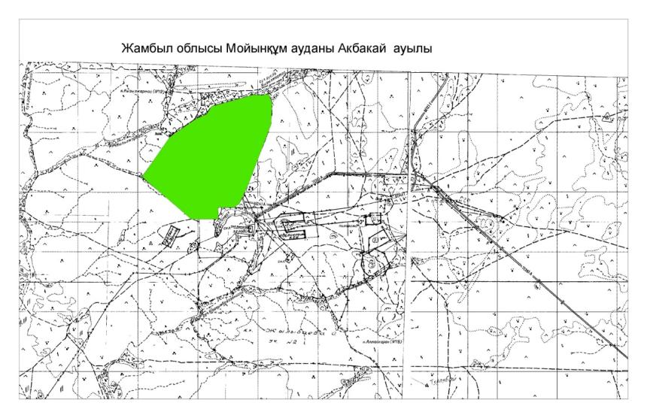

**Сведения по распределению пастбищ для размещения маточного (дойного)поголовья КРС по села Акбакай в разрезе населенных пунктов**

|  |  |
| --- | --- |
|  | Таблица №2 |

|  |  |  |  |  |  |  |  |  |
| --- | --- | --- | --- | --- | --- | --- | --- | --- |
| № | Населенный пункт | Площадь пастбищ, (га) | Наличие дойных коров (гол.) | Норма потребности пастбищна 1 гол., (га) | Потребность пастбищ, (га) | Не обеспечено пастбищами (га) | Обеспеченность потребности, % | Излишки, (га) |
| 1 | с. Акбакай | 1004 | 7 | 0,8*6 | 33,6 | - | 100 | 970,4 |

**Сведения по перераспределению пастбищ для размещения поголовья сельскохозяйственных животных в разрезе собственников земельных участков по села Акбакай**

|  |  |
| --- | --- |
|  | Таблица № 3. |

|  |  |  |  |  |  |  |  |  |  |  |  |  |  |
| --- | --- | --- | --- | --- | --- | --- | --- | --- | --- | --- | --- | --- | --- |
| № | Населенный пункт | Наличие скота  по видам, (гол) | | | Норма потребности пастбищ на 1 гол., (га) | | | Потребность пастбищ, (га) | | | | Распределение пастбищ | Обеспеченность потребности, % |
| КРС | МРС | Лошади | КРС | МРС | Лошади | КРС | МРС | Лошади | Итого (га) |
| 1 | с.Акбакай | 28 | 0 | 160 | 0,8*6 |  | 1*6 | 134,4 | - | 960 | 1094,4га |  |  |

|  |  |
| --- | --- |
|  | Приложение 2  к Плану по управлению пастбищами и их  использованию в села Акбакай на 2022-2023  годы |

**Приемлемые схемы пастбищеоборотов Схема пастбищеоборотов, приемлемая для села Акбакай**

|  |  |  |  |  |
| --- | --- | --- | --- | --- |
| Годы | Загон 1 | Загон 2 | Загон 3 | Загон 4 |
| 2022 | весенне-летний сезон 1 | Летний сезон 2 | Осенний сезон 3 | отдыхающий загон |
| 2023 | Отдыхающий загон | весенне-летний сезон 1 | Летний сезон 2 | Осенний сезон 3 |

|  |  |
| --- | --- |
|  | Приложение 3  к Плану по управлению пастбищами и их  использованию в села Акбакай на 2022-2023  годы |

      Карта с обозначением внешних и внутренних границ и площадей пастбищ,

      в том числе сезонных, объектов пастбищной инфраструктуры



|  |  |
| --- | --- |
|  | Приложение 4  к Плану по управлению пастбищами и их  использованию в села Акбакай на 2022-2023  годы |

**Схема доступа пастбищепользователей к водоисточникам (озерам, рекам, прудам, копаням, оросительным или обводнительным каналам, трубчатым или шахтным колодцам), составленная согласно норме потребления воды**

      Среднесуточная норма потребления воды на одно сельскохозяйственное животное определяется в соответствии с пунктом 7 Правил рационального использования пастбищ, утвержденных приказом Заместителя Премьер-Министра Республики Казахстан – Министра сельского хозяйства Республики Казахстан от 24 февраля 2017 года № 545 (зарегистрирован в Реестре государственной регистрации нормативных правовых актов за № 14827).

      Оросительных или обводнительных каналов на территории села Акбакай не имеется.

|  |  |
| --- | --- |
|  | Приложение 5  к Плану по управлению пастбищами и их  использованию в села Акбакай на 2022-2023  годы |



|  |  |
| --- | --- |
|  | Приложение -6  к плану на 2022-2023 годы по управлению пастбищ и их эксплуатации в села Акбакай |

**Схема размещения поголовий сельскохозяйственных животных на отдаленных пастбищах**



|  |  |
| --- | --- |
|  | Приложение -7  к плану на 2022-2023 годы по управлению пастбищ и их эксплуатации в села Акбакай |

**Календарный график по использованию пастбищ, устанавливающий сезонные маршруты выпаса и передвижения сельскохозяйственных животных**

|  |  |  |  |  |  |  |  |  |  |
| --- | --- | --- | --- | --- | --- | --- | --- | --- | --- |
| № | Наименование  сельских округов | Количество загонов  в 2022 году | | | | Количество загонов  в 2023 году | | | |
| 1 | 2 | 3 | 4 | 1 | 2 | 3 | 4 |
| 1 | Дамсинский | ВЛС | ЛС | ОЗ | ЛОС | ВЛС | ЛС | ЛОС | ОЗ |

      Примечание: расшифровка аббревиатур:

      ВЛС – весенне-летний сезон;

      ЛОС – летне-осенний сезон;

      ЛС – летний сезон;

      ОЗ – отдыхающий загон.

|  |  |
| --- | --- |
|  | Приложение 14 к решению Мойынкумского районного  маслихата от 13 июля 2022 года  №18-3 |

**План по управлению пастбищами и их использованию в селе Аксуек на 2022-2023 годы**

      Настоящий план по управлению пастбищами и их использованию в селе Аксуек на 2022-2023 годы (далее - план) разработан в соответствии с законами Республики Казахстан от 23 января 2001 года "О местном государственном управлении и самоуправлении в Республике Казахстан", от 20 февраля 2017 года "О пастбищах", правилами рационального использования земель сельскохозяйственного назначения и О внесении изменений и дополнений в некоторые приказы Министра сельского хозяйства.

      Приказ министра сельского хозяйства Республики Казахстан от 17 января 2020 года №7 (зарегистрирован в Министерстве юстиции Республики Казахстан 20 января 2020 года №19893) разработан в соответствии с приказом министра сельского хозяйства Республики Казахстан от 14 апреля 2015 года № 3-3/332 (зарегистрирован в Министерстве юстиции Республики Казахстан 15 мая 2015 года № 11064).

      План принимается в целях рационального использования пастбищ, устойчивого обеспечения потребности в кормах и предотвращения деградации пастбищ.

      План содержит:

      1) схема (карта) расположения пастбищ на территории села Аксуек в разрезе категорий земель, собственников земельных участков и землепользователей на основании правоустанавливающих документов (приложение 1);

      2) приемлемые схемы пастбищеоборотов (приложение 2);

      3) карта с обозначением внешних и внутренних границ и площадей пастбищ, в том числе объектов сезонной, пастбищной инфраструктуры (приложение 3););

      4) схема доступа пастбищных пользователей к водоисточникам (озерам, рекам, прудам, беднякам, оросительным или обводнительным каналам, трубчатым или шахтным колодцам), составленная в соответствии с нормами водопотребления (приложение 4););

      5) схема перераспределения пастбищ для размещения поголовья сельскохозяйственных животных физических и (или) юридических лиц, не имеющих пастбищ, и перевода их на предоставляемые пастбища (приложение 5);

      6) Схема размещения поголовья сельскохозяйственных животных, не обеспеченных пастбищами, на отгонных пастбищах физическими и (или)юридическими лицами, расположенными в поселке, селе, сельском округе (приложение 6);

      7) календарный график по использованию пастбищ, устанавливающий сезонные направления выпаса и передвижения сельскохозяйственных животных (приложение 7).

      План принят с указанием сведений о состоянии геоботанического обследования пастбищ, сведений о ветеринарно-санитарных объектах, данных о численности поголовья сельскохозяйственных животных, их владельцев - и (или) иных данных, представленных юридическими лицами, данные о численности стадов, Отар, стадов, сформированных по видам и половозрастным группам сельскохозяйственных животных, сведения о формировании поголовья сельскохозяйственных животных для выпаса на отгонных пастбищах, сведения об особенностях выпаса сельскохозяйственных животных на культурных и аридных пастбищах, сведения о государственных органов, физических и (или) юридических лиц.

      По административно-территориальному делению в селе Аксуек имеется 1 сельский населенный пункт.

      Общая площадь территории села Аксуек составляет 2182 га, в том числе пастбищных угодий – 1884 га.

      По природным условиям территория села Аксуек находится в пределах степной зоны и по агроклиматическим показателям в двух агроклиматических округах умеренная засуха умеренно теплая (Центральная и южная часть) и сухая умеренная теплая (северная часть), характеризующаяся всеми особенностями континентальности: суровой продолжительной зимой, коротким умеренно жарким летом, резкими контрастами зимних и летних температур, годовыми характеризуется небольшим количеством осадков.

      Почва преимущественно черноземная Южная азгумусная сильно угольная.

      С 1 января 2022 года в селе Аксуек (частный двор населения и ТОО, КХ) поголовье крупного рогатого скота составляет 90 голов, в том числе 40 голов маточного поголовья, 937 голов мелкого рогатого скота. Лошади-3 головы. Пастбищные угодья-1884 га

      Норма нагрузки на голову КРС 0,8*6 га/голов, мелкий рогатый скот - 0,1*6 га/голов, лошади-1 * 6 га / голов, верблюды-1 * 6 га / голов

      Потребность:

      Для КРС -90 голов*0,8 * 6 га / голов=432 га

      ОПМ- 937*0,1*6 га=562,2 га

      Для лошади -3*1*6 га / голов=18 га

      432+562,2+648=1642,0 га

      В селе Аксуек зарегистрировано 2 крестьянских хозяйства, поголовье скота в этих крестьянских хозяйствах: крупный рогатый скот-455 голов, в том числе 209 голов маточного поголовья, 4012 голов мелкого рогатого скота, лошадей-14 голов. Данные крестьянские хозяйства на основании индивидуальных договоров временно арендуют земли лесного фонда и выпасают скот.

      Кроме того, в связи с нехваткой пастбищных угодий в селе владельцы скота временно заключают договоры на содержание мелкого рогатого скота с приграничными лесными хозяйствами (Коктерек, Шу, Кордай, Алматинская область).

      Всего в селе Аксуек имеется 1884 гектара пастбищных угодий для обеспечения сельскохозяйственных животных. В селе Аксуек сервитуты для выгона скота не установлены.

      У местного населения имеется потребность в пастбищных угодьях по выпасу других сельскохозяйственных животных

|  |  |
| --- | --- |
|  | Пастбищ в селе Аксуек управления и их эксплуатации к плану на 2022-2023 годы Приложение 1 |

**Схема (карта)расположения пастбищ на территории села Аксуек**

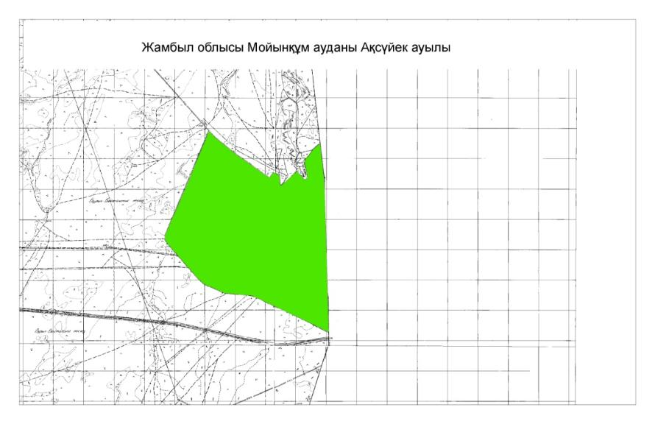

**Сведения по выделению пастбищ для размещения маточного (дойного) поголовья КРС в разрезе населенных пунктов по село Аксуек**

|  |  |  |  |  |  |  |  |  |
| --- | --- | --- | --- | --- | --- | --- | --- | --- |
| № | Населенный пункт | Площадь пастбищ, (га) | Наличие дойных коров (голов) | Норма потребности в пастбищах 1 гол, (га) | Потребность пастбищ (га) | Необеспеченные пастбищами (га) | Обеспеченность потребности, % | Преимущество, (га) |
| 1 | Аксуек | 1884 | 90 | 6 | 432 |  | 100 | 1452 |
| 2 |  |  |  |  |  |  |  |  |
| 3 |  |  |  |  |  |  |  |  |

      Примечание:

|  |  |
| --- | --- |
|  | Пастбищ в селе Аксуек управления и их эксплуатации К плану на 2022-2023 годы Приложение 2 |

**Приемлемые схемы пастбищеоборотов**

**Схема пастбищеоборотов, подходящая для села Аксуек**

|  |  |  |  |  |
| --- | --- | --- | --- | --- |
| Годы | Забор 1 | Забор 2 | Забор 3 | Забор 4 |
| 2022 | весенне-летний сезон 1 | Летний сезон 2 | Осенний сезон 3 | Отдыхающий забор |
| 2023 | Отдыхающий забор | весенне-летний сезон 1 | Летний сезон 2 | Осенний сезон 3 |

|  |  |
| --- | --- |
|  | Пастбищ в селе Аксуек управления и их эксплуатации К плану на 2022-2023 годы Приложение 3 |

**Карта с указанием внешних и внутренних границ и площадей пастбищ, в том числе объекты сезонной, пастбищной инфраструктуры**



|  |  |
| --- | --- |
|  | Пастбищ в селе Аксуек управления и их эксплуатации К плану на 2022-2023 годы Приложение 4 |

**Схема доступа пастбищных пользователей к водоисточникам (озерам, рекам, прудам, беднякам, оросительным или оросительным каналам, трубчатым или шахтным колодцам), составленная в соответствии с нормами водопотребления**

      Среднесуточная норма водопотребления на одного сельскохозяйственного животного определяется в соответствии с пунктом 9 правил рационального использования пастбищ, утвержденных приказом заместителя Премьер-Министра Республики Казахстан – Министра сельского хозяйства Республики Казахстан от 24 апреля 2017 года № 173.

      На территории села Аксуек отсутствуют оросительные или оросительные каналы.

|  |  |
| --- | --- |
|  | Пастбища села Аксуек управления и их эксплуатации К плану на 2022-2023 годы Приложение 5 |

**Село Аксуек-2182 гектара**



|  |  |
| --- | --- |
|  | Пастбища села Аксуек управления и их эксплуатации К плану на 2022-2023 годы Приложение 6 |

**Поголовье сельскохозяйственных животных на отгонные пастбища схема размещения**



|  |  |
| --- | --- |
|  | На 2022-2023 годы пастбищ и их использование к плану по управлению Приложение 7 |

**Календарный график по использованию пастбищ, устанавливающий сезонные направления выпаса и передвижения сельскохозяйственных животных**

|  |  |  |  |  |  |  |  |  |  |
| --- | --- | --- | --- | --- | --- | --- | --- | --- | --- |
| № | Наименование сельского округа | Количество ограждений в 2022 году | | | | Количество ограждений в 2023 году | | | |
| 1 | 2 | 3 | 4 | 1 | 2 | 3 | 4 |
| 1 | Село Аксуек | ВОС | ЛС | ОЗ | ЛОС | ВОС | ЛС | ЛОС | ОЗ |

      Примечание: расшифровка аббревиатур:

      ВОС-весенне-летний сезон;

      ЛОС-летне-осенний сезон;

      ЛС-летний сезон;

      ОЗ- отдыхающий забор

|  |  |
| --- | --- |
|  | Приложение 14 к решению Мойынкумского районного  маслихата от 13 июля 2022 года  №18-3 |

**План по управлению пастбищами и их использованию в Шыганакском сельском округе на 2022-2023 годы**

      План по управлению пастбищами и их использованию в Мойынкумском районе на 2022-2023 годы разработан в соответствии с законами Республики Казахстан от 23 января 2001 года "О местном государственном управлении и самоуправлении в Республике Казахстан", от 20 февраля 2017 года "О пастбищах", приказом министра сельского хозяйства Республики Казахстан от 17 января 2020 года № 7 ( вводится в действие со дня Зарегистрирован в Министерстве юстиции 20 января 2020 года №19893), в соответствии с Приказом Министра сельского хозяйства Республики Казахстан от 14 апреля 2015 года № 3-3/332 (зарегистрирован в Министерстве юстиции Республики Казахстан 15 мая 2015 года № 11064).

      План принимается в целях рационального использования пастбищ и предотвращения деградации пастбищ.

      План содержит:

      1) схему (карту) расположения пастбищ на территории административно-территориальной единицы в разрезе категорий земель, собственников земельных участков и землепользователей на основании правоустанавливающих документов;

      2) приемлемые схемы пастбище оборотов;

      3) карту с обозначением внешних и внутренних границ и площадей пастбищ, в том числе сезонных, объектов пастбищной инфраструктуры;

      4) схему доступа пастбищепользователей к водоисточникам (озерам, рекам, прудам, глубинам, оросительным или оросительным каналам, трубчатым или шахтным колодцам), составленную в соответствии с нормами водопотребления;

      5) схему перераспределения пастбищ для размещения поголовья сельскохозяйственных животных физических и (или) юридических лиц, не имеющих пастбищ, и перевода их на предоставляемые пастбища;

      6) схему размещения поголовья сельскохозяйственных животных физических и (или) юридических лиц, не обеспеченных пастбищами, расположенными вблизи города районного значения, поселка, села, сельского округа, на отгонных пастбищах;

      7) календарный график по использованию пастбищ, устанавливающий сезонные маршруты выпаса и перегона сельскохозяйственных животных;

      Сведения об указанных в плане пастбищ для геоботанического обследования, сведения о ветеринарно-санитарных объектах, данные о поголовьях сельскохозяйственных животных, сведения о владельцах сельскохозяйственных животных и другие данные, предоставляемые юридическими лицами, сведения о сформированных группах сельскохозяйственных животных по виду и половозрастному типу, данные о численности стад, сведения о формировании поголовья скота для выпаса на отдаленных пастбищах, сведения об особенностях выпаса сельскохозяйственных животных на культурно-аридных пастбищах предоставлены государственными органами , физическими и (или) юридическими лицами.

      По административно-территориальному делению Шыганакский сельский округ имеет 3 сельских населенных пункта: Шыганак, Байтал, Бурыл –Байтал.

      * земли населенных пунктов-1832,56 га,

      * пастбища-1488,26 га

      * земли запаса " Бетпакдала" -47359,4 га

      По природным условиям территория Шыганакского сельского округа находится в пределах степной зоны сухой и переменной по агроклиматическим показателям, климатические условия сурово-континентальные. Зимой температура воздуха достигает -30 градусов, летом +35 градусов, характерны штормовые ветры с порывами до 25 м / с.

      Почвы в основном полупустынные, солончаковые и бурые почвы песчаных пустынь.

      На январь 2022 года в Шыганакском сельском округе (личного подворья населения) насчитывается 336 голов крупного рогатого скота, в том числе 125 голов маточного поголовья, 723 голов мелкого рогатого скота, 166 голов лошадей.

      В селе Шыганак:

      крупный рогатый скот-238 голов, в том числе маточный-95 голов, мелкий рогатый скот-545 голов, лошади – 115 голов.

      площадь пастбищ -1253га

      В селе Байтал:

      крупный рогатый скот-33 головы, в том числе маточный-9 голов, мелкий рогатый скот-75 голов, лошади – 6 голов.

      площадь пастбищ- 155,20 га

      На станции Бурыл-Байтал:

      крупный рогатый скот -65 голов, в том числе маточное поголовье-21 голов, мелкий рогатый скот-103 головы, лошади – 45 голов.

      площадь пастбищ-80,06га

      В пределах населенных пунктов Шыганакского сельского округа площадь пастбищ составляет 1488,26 га.

      В Шыганакском сельском округе сервитуты для выгона скота не установлены.

      Норма нагрузки на голову КРС -0,8*6га / голов, мелкий рогатый скот-0,1*6га / голов, лошади- 1*6га / голов

      Потребность:

      Для КРС-336бас*0,8*6га / голов=1612,8га

      МРС-723*0,1*6=433,8

      Для лошади -166 * 1*6га / голов=996

      1612,8+433,8+996 = 3042,6 га

      Примечание: недостающая площадь для пастбищных угодий составляет 1554,34 га

|  |  |
| --- | --- |
|  | Приложение -1  к плану на 2022-2023 годы по управлению пастбищ и их эксплуатации в Шыганакском сельском округе |

**Схема (карта)расположения пастбищ на территории Шыганакского сельского округа**

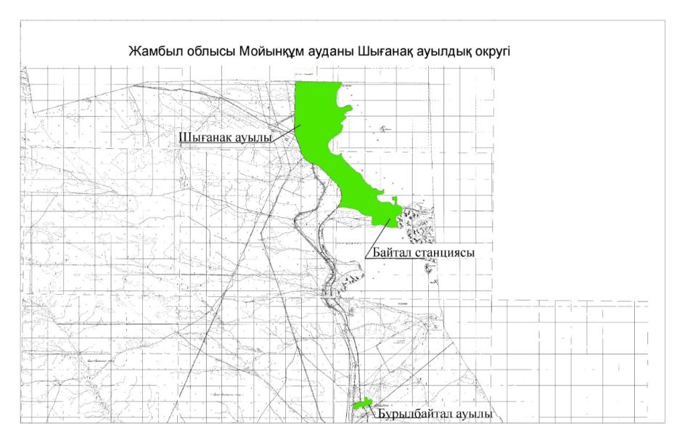

**Сведения по выделению пастбищ для размещения маточного (дойного) поголовья КРС в разрезе населенных пунктов по Шыганакскому сельскому округу**

|  |  |  |  |  |  |  |  |  |
| --- | --- | --- | --- | --- | --- | --- | --- | --- |
| № | Населенный пункт | площадь пастбищ, (га) | наличие дойных коров(голов) норма потребности в пастбищах 1 гол | норма потребности в пастбищах 1 гол, (га) | потребность в пастбищах (га) | необеспеченность пастбищами (га) | обеспеченность потребностью, % | Преобладающие земли, (га) |
| 1 | Шыганак | 1253 | 95 | 0,8*6 | 456 | - | 63,6 | 797 |
| 2 | Байтал | 155,20 | 18 | 0,8*6 | 86,4 | - | 44,3 | 68,8 |
| 3 | Бурыл байтал | 80,06 | 12 | 0,8*6 | 57,6 | - | 28,1 | 22,46 |

      Примечание: В Шыганакском сельском округе имеется 888,26 га льготных земель для выпаса маток КРС

**Сведения о потребности пастбищ для размещения поголовья скота в разрезе населенных пунктов по Шыганакскому сельскому округу**

|  |  |  |  |  |  |  |  |  |  |  |  |  |
| --- | --- | --- | --- | --- | --- | --- | --- | --- | --- | --- | --- | --- |
| № | Населенный пункт | Наличие скота по видам (голов) | | | Наличие скота норма потребности в пастбищах по видам (голов)1 голова, (га) | | | Потребность пастбищ, (га) | | | | Обеспеченность потребности, % |
| КРС | МРС | Лошади | КРС | МРС | Лошади | КРС | МРС | Лошади | Заключение (га) |
| 1 | Шыганак | 238 | 545 | 115 | 0,8*6 | 0,1*6 | 1*6 | 1142,4 | 327 | 690 | 2159,4 | 33,7 |
| 2 | Байтал | 33 | 75 | 6 | 0,8*6 | 0,1*6 | 1*6 | 158,4 | 45 | 36 | 239,4 | 4,7 |
| 3 | Бурыл-Байтал | 65 | 103 | 45 | 0,8*6 | 0,1*6 | 1*6 | 312 | 64,8 | 270 | 646,8 | 10,6 |
| Всего: | | 336 | 723 | 166 |  | | | 1612,8 | 433,8 | 996 | 3042,6 | 49,0 |

|  |  |
| --- | --- |
|  | Приложение -2  к плану на 2022-2023 годы по управлению пастбищ и их эксплуатации в Шыганакском сельском округе |

**Приемлемые схемы пастбищеоборотов**

**Схема удобных пастбищеоборотов для Шыганакского сельского округа**

|  |  |  |  |  |
| --- | --- | --- | --- | --- |
| Год | ограждение-1 | ограждение -2 | ограждение -3 | ограждение -4 |
| 2022 | Весенне-летний сезон 1 | летний сезон 2 | Осенний сезон 3 | Зона отдыха |
| 2023 | Зона отдыха | Весенне-летний сезон 1 | летний сезон 2 | Осенний сезон 3 |

|  |  |
| --- | --- |
|  | Приложение -3  к плану на 2022-2023 годы по управлению пастбищ и их эксплуатации в Шыганакском сельском округе |



|  |  |
| --- | --- |
|  | Приложение -4  к плану на 2022-2023 годы по управлению пастбищ и их эксплуатации в Шыганакском сельском округе |

**Схема доступа пастбищепользователей к источникам воды (озера, реки, пруды, глубины, оросительные или поливные каналы, трубные или шахтные колодцы), созданные в соответствии с нормами водопотребления**

      Среднесуточный расход воды на одно сельскохозяйственное животное утвержден Приказом Заместителя Премьер-Министра – Министра сельского хозяйства Республики Казахстан от 30 декабря 2016 года № 545 (зарегистрирован в Министерстве юстиции Республики Казахстан 24 февраля 2016 г.). 2017 № 14827).

      Территория Шыганакского сельского округа примыкает к озеру Балхаш.

      Данные о суточных нормах потребления воды:

|  |  |  |  |
| --- | --- | --- | --- |
| Виды скота | Водопотребление | | |
| Времена года | | |
| лето | Весна и осень | зима |
| Коровы молочные | 60 | 45 | 35 |
| Коровы сухостойные | 50 | 40 | 30 |
| Нетели в возрасте до 2 лет | 30 | 30 | 25 |
| Телята в возрасте до 6 месяцев | 20 | 15 | 15 |
| Лошади рабочие, не кормящие матки | 50 | 40 | 30 |
| Лошади племенные, кормящие матки | 60 | 40 | 30 |
| Жеребята в возрасте до 1,5 лет | 40 | 30 | 20 |
| Жеребята в возрасте до 7 месяцев | 10 | 7 | - |
| Овцы взрослые | 8 | 6 | 3 |
| Молодняк овец в возрасте до 1 года | 3 | 3 | - |

|  |  |
| --- | --- |
|  | Приложение -5  к плану на 2022-2023 годы по управлению пастбищ и их эксплуатации в Шыганакском сельском округе |



|  |  |
| --- | --- |
|  | Приложение -6  к плану на 2022-2023 годы по управлению пастбищ и их эксплуатации в Шыганакском сельском округе |

**Схема размещения поголовий сельскохозяйственных животных на отдаленных пастбищах**



|  |  |
| --- | --- |
|  | Приложение -7  к плану на 2022-2023 годы по управлению пастбищ и их эксплуатации в Шыганакском сельском округе |

**График использования пастбищ, определяющий сезонные маршруты выпаса и перегона сельскохозяйственных животных**

|  |  |  |  |  |  |  |  |  |  |
| --- | --- | --- | --- | --- | --- | --- | --- | --- | --- |
| № | Название сельского округа | Количество ограждений в 2022 году | | | | Количество ограждений в 2023 году | | | |
| 1 | 2 | 3 | 4 | 1 | 2 | 3 | 4 |
| 1 | Шыганак | ВЛС | ЛС | ЗО | ЛОС | ВЛС | ЛС | ЛОС | ЗО |

      Примечание: полная расшифровка аббревиатуры:

      ВЛС- весенне-летний сезон

      ЛОС- летне-осенний сезон

      ЛС- летний сезон

      ЗО - зона отдыха

|  |  |
| --- | --- |
|  | Приложение 16 к решению Мойынкумского районного  маслихата от 13 июля 2022 года  №18-3 |

**План по управлению пастбищами и их использованию В Мынаральском сельском округе на 2022-2023 годы**

      Настоящий план управления и использования пастбищ Мойнкумского района на 2021-2022 годы (далее - план) составлен в соответствии с Законом Республики Казахстан от 23 января 2001 года "О местном государственном управлении и самоуправлении в Республике Казахстан", 20 февраля 2017 года "О пастбищах", Разработан в соответствии с распоряжением Заместителя Премьер-Министра Республики Казахстан. - Приказ исполняющего обязанности Министра сельского хозяйства Республики Казахстан от 24 апреля 2017 года № 173 "Об утверждении правил рационального использования пастбищ" (зарегистрирован в государственном реестре нормативных правовых актов № 15090), "Об утверждении предельно допустимая нагрузка на общую площадь пастбищ" В соответствии с приказом Министра сельского хозяйства от 14 апреля 2015 г. № 3-3/332 (зарегистрировано в государственном реестре нормативных правовых актов № 11064).

      План принят в целях обеспечения рационального использования пастбищ, обеспечения стабильного снабжения кормами и предотвращения деградации пастбищ.

      План содержит:

      1) Схема (карта) расположения пастбищ на территории Мынаральского сельского округа по категориям земель, землевладельцам и землепользователям на основании правоустанавливающих документов (приложение 1);

      2) Благоприятные схемы пастбищного оборота (Приложение 2);

      3) Карта с указанием внешних и внутренних границ и участков пастбищ, в том числе сезонных пастбищ, объектов пастбищной инфраструктуры (Приложение 3);

      4) схема доступа пастбищепользователей к источникам воды (озера, реки, пруды, канавы, оросительные или поливные каналы, трубные или шахтные колодцы), выполненная в соответствии с нормами водопотребления (приложение 4);

      5) схему передела пастбищ для размещения скота физических и (или) юридических лиц без пастбищ и перевода его на выделенные пастбища (приложение 5);

      6) схема размещения скота на отдаленных пастбищах физических и (или) юридических лиц, не обеспеченных пастбищами, расположенных вблизи села, села, сельского округа (приложение 6);

      7) График использования пастбищ, определяющий сезонные маршруты выпаса и перемещения сельскохозяйственных животных (приложение 7).

      План принят с учетом состояния геоботанического обследования пастбищ, данных о ветеринарно-санитарных объектах, данных о поголовье сельскохозяйственных животных с указанием их владельцев - данных о численности стад, стад, стад, сформированных по видам и возрастные группы, сведения о формировании поголовья скота для выпаса на отдаленных пастбищах, особенностях выпаса сельскохозяйственных животных на культурных и аридных пастбищах, сведения о сервитутах на выпас и иные сведения, предоставляемые государственными органами, физическими и (или) юридическими лицами.

      В административном отношении Мынаральский сельский округ имеет 3 сельских населенных пункта.

      • площадь населенных пунктов – 1561 га,

      • пастбища - 1161 га

      • земли Бетпакдалинского заповедника – 47359,4

      По категориям земель:

      В силу природных условий территория Мынаральского сельского округа засушливая в пределах степной зоны и по агроклиматическим показателям климат резко континентальный. Зимой температура достигает -30 градусов, летом - до +35 градусов, характерны ураганные ветры, превышающие 25 м/с.

      Почвы преимущественно бурые полупустынные, солонцеватые и песчаные пустынные.

      На 1 января 2022 года в Мынаральском сельском округе (подворье населения и ТОО, ЭК) имеется 437 голов крупного рогатого скота, 811 голов мелкого рогатого скота, 52 головы лошадей.

      В целях обеспечения животноводством Мынаральский сельский округ имеет в общей сложности 1161 га пастбищ, все в пределах населенных пунктов.

      Норма нагрузки на голову крупного рогатого скота составляет 0,8*6 га/голову, мелкого рогатого скота - 0,1*6 га/голову, лошадей - 1*6 га/голову, верблюдов - 1*6 га/голову.

      Потребности:

      Для крупного рогатого скота - 437 голов * 0,8 * 6 га/гол = 2097,6 га;

      По мелкому рогатому скоту - 811 голов. * 0,1 * 6 га/баз.= 486,6 га;

      По лошадям - 52 гола. * 1 * 6 га/баз.= 312 га.

      Для верблюдов - 379 голов.*1*6 га/голова = 2247 га.

      2097,6 + 486,6 + 312 + 2247 = 5143,2 га.

      Примечание: Недостающее количество пастбищ составляет 3982,2 га.

|  |  |
| --- | --- |
|  | Приложение 1  к Плану по управлению  пастбищами и их  использованию  в Кылышбайском сельском округе на 2022-2023 годы |

**Схема (карта) пастбищ на территории Мынаральского сельского округа по категориям земель, землевладельцам и землепользователям на основании правоустанавливающих документов**

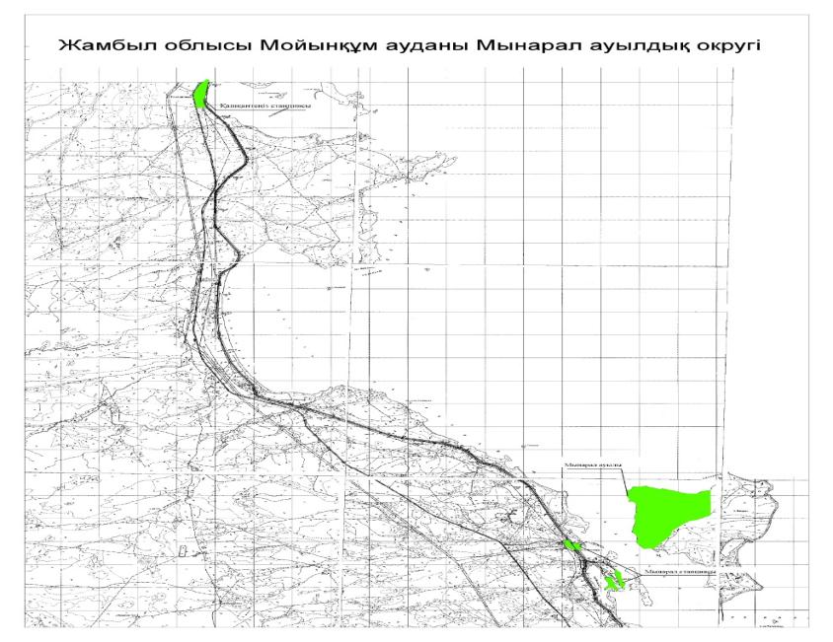

**В Мынаральском сельском округе**

**Сведения о выделении пастбищ для размещения женского (молочного) скота**

|  |  |
| --- | --- |
|  | № Таблица 2 |

|  |  |  |  |  |  |  |  |  |
| --- | --- | --- | --- | --- | --- | --- | --- | --- |
| № | Населенный пункт | Площадь пастбищ, (га) | Наличие дойных коров (гол.) | Норма потребности пастбищна 1 гол., (га) | Потребность пастбищ, (га) | Не обеспечено пастбищами (га) | Обеспеченность потребности, % | Излишки, (га) |
| 1 | Мыңарал c/о | 1161 | 124 | 4,8 | 595,2 | - | 100% | 565,8 |
|  | Итого | 1161 | 124 | 4,8 | 595,2 | - | 100% | 565,8 |

**Сведения о потребности в пастбищах для скота в Мынаральском сельском округе**

|  |  |  |  |  |  |  |  |  |  |  |  |  |  |  |  |
| --- | --- | --- | --- | --- | --- | --- | --- | --- | --- | --- | --- | --- | --- | --- | --- |
| № | На селенный пун кт | Наличие скота  по видам, (гол) | | | | Норма потребности пастбищ на 1 гол., (га) | | | | Потребность пастбищ, (га) | | | | | Обе спе чен но сть пот реб но сти, % |
| КРС | МРС | Лошади | Верблюд | КРС | МРС | Лошади | Вербл | КРС | МРС | Лошади | Вербл юд | Ито го (га) |  |
| 1 | Мыңарал | 263 | 47 | 41 | - | 4,8 | 0,6 | 6 | 6 | 1 262, 4 | 28,2 | 246 | - | 1 536, 6 | - |
| 2 | Мыңарал станция | 93 | 202 | 11 | - | 4,8 | 0,6 | 6 | 6 | 446, 4 | 121, 2 | 66 | - | 633, 6 | - |
| 3 | Қашқантеніз | 81 | 567 | - | 379 | 4,8 | 0,6 | 6 | 6 | 388, 8 | 340, 2 | - | 2 274 | 3 003 | - |
| Всего | | 437 | 816 | 52 | 379 |  | | | | 2 097, 6 | 489, 6 | 312 | 2 274 | 5 173, 2 | - |

      Примечание: Размещение скота в населенных пунктах Мынаральского сельского округа, нехватка пастбищ составляет 3982,2 га. Недостающие земли планируется прикрыть Бетпакдалой.

|  |  |
| --- | --- |
|  | Приложение 2  к Плану по управлению  пастбищами и их  использованию  в Кылышбайском сельском  округе на 2022-2023 годы |

**Приемлемые схемы пастбищеоборотов**

**Схема пастбищеоборотов, приемлемая для Мынаральского сельского округа**

|  |  |  |  |  |
| --- | --- | --- | --- | --- |
| Годы | Загон 1 | Загон 2 | Загон 3 | Загон 4 |
| 2022 | весенне-летний сезон 1 | Летний сезон 2 | Осенний сезон 3 | отдыхающий загон |
| 2023 | Отдыхающий загон | весенне-летний сезон 1 | Летний сезон 2 | Осенний сезон 3 |

|  |  |
| --- | --- |
|  | Приложение 3  к Плану по управлению  пастбищами и их  использованию  в Кылышбайском сельском  округе на 2022-2023 годы |

**Карта с указанием внешних и внутренних границ и участков пастбищ, включая объекты сезонной и пастбищной инфраструктуры**



|  |  |
| --- | --- |
|  | Приложение 4  к Плану по управлению  пастбищами и их  использованию  в Кылышбайском сельском  округе на 2022-2023 годы |

**Схема доступа пастбищепользователей к водоисточникам (озерам, рекам, прудам, копаням, оросительным или обводнительным каналам, трубчатым или шахтным колодцам), составленная согласно норме потребления воды**

      Среднесуточный расход воды на одно сельскохозяйственное животное утвержден Приказом Заместителя Премьер-Министра – Министра сельского хозяйства Республики Казахстан от 30 декабря 2016 года № 545 (зарегистрирован в Министерстве юстиции Республики Казахстан 24 февраля 2016 г.). 2017 № 14827).

      Территория Мынаральского сельского округа примыкает к озеру Балхаш.

      Данные о суточных нормах потребления воды:

|  |  |  |  |
| --- | --- | --- | --- |
| Группы животных | Потребление воды * | | |
| Времена года | | |
| Лето | Весна и осень | Зима |
| Молочные коровы | 60 | 45 | 35 |
| Опрошенные коровы | 50 | 40 | 30 |
| Бесплодие до 2 лет | 30 | 30 | 25 |
| Телята до 6 месяцев | 20 | 15 | 15 |
| Рабочие лошади, некормящие самки | 50 | 40 | 30 |
| Породистые лошади | 60 | 40 | 30 |
| Жеребята до 1,5 лет | 40 | 30 | 20 |
| Жеребята до 7 месяцев | 10 | 7 | - |
| Взрослые овцы | 8 | 6 | 3 |
| Овцы ягнята до 1 года | 3 | 3 | - |
|  |  |  |  |

|  |  |
| --- | --- |
|  | Приложение 5  к Плану по управлению  пастбищами и их  использованию  в Кылышбайском сельском  округе на 2022-2023 годы |

**Мынаральский сельский округ - 1561 га**



|  |  |
| --- | --- |
|  | Приложение 6  к Плану по управлению  пастбищами и их  использованию  в Кылышбайском сельском  округе на 2022-2023 годы |

**Перегон скота на отдаленные пастбища схема размещения**



|  |  |
| --- | --- |
|  | Приложение 7  к Плану по управлению  пастбищами и их  использованию  в Кылышбайском сельском  округе на 2022-2023 годы |

**Календарный график по использованию пастбищ, устанавливающий сезонные маршруты выпаса и передвижения сельскохозяйственных животных**

|  |  |  |  |  |  |  |  |  |  |
| --- | --- | --- | --- | --- | --- | --- | --- | --- | --- |
| № | Наименование сельских округов | Количество загонов в 2020 году | | | | Количество загонов в 2021 году | | | |
| 1 | 2 | 3 | 4 | 1 | 2 | 3 | 4 |
| 1 | Мынаральский | ВЛС | ЛС | ОЗ | ЛОС | ВЛС | ЛС | ЛОС | ОЗ |

      Примечание: расшифровка аббревиатур:

      ВЛС – весенне-летний сезон;

      ЛОС – летне-осенний сезон;

      ЛС – летний сезон;

      ОЗ – отдыхающий загон.

© 2012. РГП на ПХВ «Институт законодательства и правовой информации Республики Казахстан» Министерства юстиции Республики Казахстан